Šis dokuments ir apstiprināta Toujeo zāļu informācija, kurā ir izceltas izmaiņas kopš iepriekšējās procedūras, kas ietekmē zāļu informāciju (EMEA/H/C/000309/N/0131).

Plašāku informāciju skatīt Eiropas Zāļu aģentūras tīmekļa vietnē: https://www.ema.europa.eu/en/medicines/human/EPAR/toujeo

I PIELIKUMS

ZĀĻU APRAKSTS

1. ZĀĻU NOSAUKUMS

Toujeo 300 vienības/ml SoloStar šķīdums injekcijām pildspalvveida pilnšļircē
Toujeo 300 vienības/ml DoubleStar šķīdums injekcijām pildspalvveida pilnšļircē

2. KVALITATĪVAIS UN KVANTITATĪVAIS SASTĀVS

Katrs mililitrs satur 300 vienību glargīna insulīna (Insulinum glarginum)* (atbilst 10,91 mg).

SoloStar pildspalvveida pilnšļirce
Katrā pildspalvveida pilnšļircē ir 1,5 ml šķīduma injekcijām, kas atbilst 450 vienībām.

DoubleStar pildspalvveida pilnšļirce
Katrā pildspalvveida pilnšļircē ir 3 ml šķīduma injekcijām, kas atbilst 900 vienībām.

*Glargīna insulīns iegūts ar rekombinantās DNS tehnoloģijas palīdzību, izmantojot Escherichia coli.

Pilnu palīgvielu sarakstu skatīt 6.1. apakšpunktā.

3. ZĀĻU FORMA

Šķīdums injekcijām (injekcija).

Dzidrs, bezkrāsains šķīdums.

4. KLĪNISKĀ INFORMĀCIJA

4.1. Terapeitiskās indikācijas

Cukura diabēta ārstēšana pieaugušajiem, pusaudžiem un bērniem no 6 gadu vecuma.

4.2. Devas un lietošanas veids

Devas
Toujeo ir bazālais insulīns lietošanai vienu reizi dienā jebkurā dienas laikā, vēlams, katru dienu vienā un tajā pašā laikā.

Lietošanas shēma (deva un lietošanas laiks) jāpielāgo atkarībā no individuālās atbildreakcijas.

Pacientiem ar 1. tipa cukura diabētu Toujeo jālieto kombinācijā ar īsas/ātras darbības insulīnu, lai nodrošinātu nepieciešamo insulīna daudzumu ēdienreižu laikā.

Pacientiem ar 2. tipa cukura diabētu Toujeo var lietot arī kopā ar citām hipoglikemizējošām zālēm.

Šo zāļu stiprums ir izteikts vienībās. Šādas vienības tiek lietotas tikai Toujeo, un tās neatbilst SV vai vienībām, kuras izmanto citu insulīna analogu stipruma izteikšanai (skatīt 5.1. apakšpunktu).

Lietošanas laika pielāgojamība

Ja nepieciešams, pacienti var lietot Toujeo līdz 3 stundām pirms vai pēc ierastā zāļu lietošanas laika (skatīt 5.1. apakšpunktu).

Pacientiem, kuri aizmirsuši ievadīt zāļu devu, ieteicams noteikt cukura līmeni asinīs un pēc tam atsākt lietot zāles vienu reizi dienā, kā ierasts. Pacienti jāinformē, ka nedrīkst injicēt dubultu devu, lai aizvietotu aizmirsto devu.

Terapijas sākšana

Pacienti ar 1. tipa cukura diabētu
Toujeo jālieto vienu reizi dienā kopā ar ēdienreižu laikā lietojamo insulīnu, un deva jāpielāgo individuāli.

Pacienti ar 2. tipa cukura diabētu
Ieteicamā sākumdeva ir 0,2 vienības/kg dienā, un pēc tam deva jāpielāgo individuāli.

100 vienības/ml glargīna insulīna un Toujeo savstarpējā nomaiņa

Glargīna insulīns 100 vienības/ml nav bioekvivalents Toujeo, un šīs insulīna formas nav tieši savstarpēji aizstājamas.

- Kad glargīna insulīns 100 vienības/ml tiek aizstāts ar Toujeo, to ir iespējams darīt pēc principa “vienība pret vienību”, tomēr tam, lai plazmā sasniegtu glikozes mērķa līmeņa diapazonu, var būt nepieciešama par aptuveni 10–18 % lielāka Toujeo deva.
- Kad Toujeo tiek aizstāts ar glargīna insulīnu 100 vienības/ml, hipoglikēmijas riska mazināšanai tā deva jāsamazina par aptuveni 20 %.

Terapijas aizstāšanas laikā un pirmajās nedēļas pēc tās ieteicama rūpīga metabolisma kontrole.

Citu bazālo insulīnu nomaiņa uz Toujeo

Kad ārstēšana shēma, kurai tiek izmantots vidēji ilgas līdz ilgstošas iedarbības insulīns, tiek aizstāta ar Toujeo shēmu, var būt jāmaina bazālā insulīna deva un jāpielāgo vienlaicīgā hipoglikemizējošā terapija (papildus lietojamā parastā (regulārā) insulīna vai ātras iedarbības insulīna analogu devas lielums un ievadīšanas laiks vai neinsulīna tipa hipoglikemizējošo zāļu devas).

- Vienu reizi dienā lietojamās bazālā insulīna formas aizstāšana ar vienu reizi dienā lietojamo Toujeo var notikt pēc principa “vienība pret vienību”, ņemot vērā iepriekš izmantoto bazālā insulīna devu.
- Aizstājot divas reizes dienā lietojamu bazālā insulīna formu ar vienu reizi dienā lietojamo Toujeo, tā ieteicamā sākumdeva ir 80 % no aizstājamā bazālā insulīna kopējās dienas devas.

Pacientiem, kam cilvēka insulīna antivielu rašanās dēļ jālieto lielas insulīna devas, Toujeo lietošanas laikā var uzlaboties atbildreakcija uz insulīnu.

Aizstāšanas laikā un vēlāk terapijas pirmajās nedēļās ir ieteicams rūpīgi kontrolēt pacienta vielmaiņu.

Pēc vielmaiņas kontroles uzlabošanās un tās izraisītās palielinātās jutības pret insulīnu var būt nepieciešama devu shēmas papildu pielāgošana. Devas pielāgošana var būt nepieciešama, piemēram, arī tad, ja ir mainījusies pacienta ķermeņa masa vai dzīvesveids, ja ir mainījies insulīna devu ievadīšanas laiks vai ja ir radušies citi apstākļi, kas palielina noslieci uz hipoglikēmiju vai hiperglikēmiju (skatīt 4.4. apakšpunktu).

Toujeo nomaiņa uz citām bazālā insulīna formām

Aizstāšanas laikā un vēlāk terapijas pirmajās nedēļās ir ieteicama klīniska uzraudzība un rūpīga pacienta vielmaiņas kontrole.
Skatīt informāciju par aizstāšanai izmantojamo zāļu lietošanu.

Īpašas pacientu grupas

Toujeo var lietot gados vecākiem cilvēkiem, pacientiem ar nieru vai aknu darbības traucējumiem un bērniem un pusaudžiem no 6 gadu vecuma.

Gados vecāki pacienti (vecumā ≥ 65 gadiem)
Tā kā gados vecākiem cilvēkiem pakāpeniski pavājinās nieru darbība, viņiem nepieciešamais insulīna daudzums var pastāvīgi samazināties (skatīt 4.8. un 5.1. apakšpunktu).

Nieru darbības traucējumi
Pacientiem ar nieru darbības traucējumiem kavēta insulīna metabolisma dēļ nepieciešamais insulīna daudzums var būt mazāks (skatīt 4.8. apakšpunktu).

Aknu darbības traucējumi
Pacientiem ar aknu darbības traucējumiem nepieciešamais insulīna daudzums var būt mazāks, jo viņiem ir samazināta glikoneoģenēzes spēja un kavēts insulīna metabolisms.

Pediatriskā populācija
Pusaudžiem un bērniem no 6 gadu vecuma Toujeo var lietot, balstoties uz tādiem pašiem principiem, kādi tiek piemēroti pieaugušiem pacientiem (skatīt 5.1. un 5.2. apakšpunktu). Bazālo insulīnu aizstājot ar Toujeo, katram pacientam individuāli jāapsver bazālā un bolus insulīna devas samazināšana, lai hipoglikēmijas risku samazinātu līdz minimumam (skatīt 4.4. apakšpunktu).
Toujeo drošums un efektivitāte, lietojot bērniem vecumā līdz 6 gadiem, nav pierādīta. Dati nav pieejami.

Lietošanas veids
Toujeo paredzēts tikai subkutānai lietošanai.
Toujeo ar subkutānu injekciju ievada vēdera sienā, deltveida muskulī vai augšstilbā.
Injekcijas vietas viena anatomiskā apvidus robežās vienmēr jāmaina, lai mazinātu lipodistrofijas un ādas amiloidozes risku (skatīt 4.4. un 4.8. apakšpunktu).

Toujeo nedrīkst ievadīt intravenozi. Toujeo ilgstošā darbība ir atkarīga no tā ievadīšanas zemādas audos. Parastās subkutānās devas ievadīšana intravenozi var izraisīt smagu hipoglikēmiju.
Toujeo nedrīkst lietot insulīna infūzijas sūkņos.

Toujeo ir pieejams divās pildspalvveida pilnšļircēs. Injicējamo Toujeo vienību skaits redzams devu lodziņā. Toujeo SoloStar un Toujeo DoubleStar pildspalvveida pilnšļirces izstrādātas īpaši Toujeo, tāpēc nevienai pildspalvveida pilnšļircei nav nepieciešama devas pārrēķināšana.

Pirms Toujeo SoloStar pildspalvveida pilnšļirces vai Toujeo DoubleStar pildspalvveida pilnšļirces lietošanas uzmanīgi jāizlasa lietošanas instrukcijā ietvertā Lietošanas pamācība (skatīt 6.6. apakšpunktu).

Izmantojot Toujeo SoloStar pildspalvveida pilnšļirci, ar vienu injekciju var ievadīt devu no 1 līdz 80 vienībām ar 1 vienības soli.

Izmantojot Toujeo DoubleStar pildspalvveida pilnšļirci, ar vienu injekciju var ievadīt devu no 2 līdz 160 vienībām ar 2 vienību soli.

Pārejot no Toujeo SoloStar uz Toujeo DoubleStar, ja pacienta iepriekšējā deva bija nepāra skaitlis (piemēram, 23 vienības), deva ir jāpalielina vai jāsamazina par 1 vienību (piemēram, 24 vai 22 vienības).

Toujeo DoubleStar pildspalvveida pilnšļirce ir ieteicama pacientiem, kuriem nepieciešamas vismaz 20 vienības dienā (skatīt 6.6. apakšpunktu).

Toujeo no Toujeo SoloStar vai Toujeo DoubleStar pildspalvveida pilnšļirces kārtridža nedrīkst ievilkt šļircē, citādi ir iespējama smaga pārdozēšana (skatīt 4.4., 4.9. un 6.6. apakšpunktu).

Pirms katras injekcijas šļircei jāpievieno jauna sterila adata. Atkārtota adatu lietošana palielina aizsērējušu adatu risku, un tādēļ var tikt ievadīta pārāk maza vai pārāk liela deva (skatīt 4.4. un 6.6. apakšpunktu).

Lai nepieļautu citu cilvēku iespējamu inficēšanos, katru insulīna pilnšļirci drīkst lietot tikai viens cilvēks pat tad, ja tiek nomainīta adata (skatīt 6.6. apakšpunktu).

4.3. Kontrindikācijas

Paaugstināta jutība pret aktīvo vielu vai jebkuru no 6.1. apakšpunktā uzskaitītajām palīgvielām.

4.4. Īpaši brīdinājumi un piesardzība lietošanā

Izsekojamība
Lai uzlabotu bioloģisko zāļu izsekojamību, ir skaidri jāreģistrē lietoto zāļu nosaukums un sērijas numurs.

Toujeo nav izvēles insulīns diabētiskās ketoacidozes ārstēšanai. Šādos gadījumos ieteicams intravenozi ievadīt parasto (regulāro) insulīnu.

Ja glikozes līmeņa kontrole nav pietiekama vai pacientam ir nosliece uz hiperglikēmijas vai hipoglikēmijas epizodēm, pirms devas pielāgošanas jāpārbauda, kā pacients ievēro nozīmēto ārstēšanas shēmu, kā arī injekcijas vietas, pareiza injekcijas tehnika un citi būtiskie faktori.

Pacientiem jānorāda, ka injekcijas vietas ir pastāvīgi jāmaina, lai mazinātu lipodistrofijas un ādas amiloidozes attīstības risku. Ja insulīnu ievada vietās ar šādām reakcijām, pastāv potenciāls aizkavētas insulīna uzsūkšanās un pasliktinātas glikēmiskās kontroles risks. Ziņots, ka, pēkšņi mainot injekcijas vietu uz neskartu ķermeņa apvidu, rodas hipoglikēmija. Pēc injekcijas vietas maiņas ieteicams kontrolēt glikozes līmeni asinīs un var būt jāapsver pretdiabēta zāļu devas pielāgošana.

Hipoglikēmija
Hipoglikēmijas rašanās laiks ir atkarīgs no lietoto insulīnu darbības īpašībām, tādēļ var mainīties, mainoties ārstēšanas shēmai.

Pacientiem, kuriem hipoglikēmijas epizodes varētu būt klīniski īpaši nozīmīgas, piemēram, pacientiem ar nozīmīgu koronāro artēriju vai galvas smadzenes apasiņojošo asinsvadu stenozi (ar sirdi vai galvas smadzenēm saistīto hipoglikēmijas komplikāciju risks), kā arī pacientiem ar proliferatīvu retinopātiju, īpaši tad, ja nav veikta ārstēšana ar fotokoagulāciju (pārejoša redzes zuduma [amaurozes] risks pēc hipoglikēmijas), jāievēro īpaša piesardzība un intensīvāk jākontrolē glikozes līmenis asinīs.

Pacientiem jābūt informētiem par gadījumiem, kad hipoglikēmijas brīdinājuma simptomi ir vājāki. Noteiktās riska grupās hipoglikēmijas brīdinājuma simptomi var būt izmainīti vai mazāk izteikti vai arī to var nebūt vispār. Šāds risks ir pacientiem:
- kuriem ir izteikti uzlabojusies glikēmijas kontrole;
- kuriem hipoglikēmija rodas pakāpeniski;
- kuri ir gados vecāki;
- kuriem dzīvnieku insulīna lietošana aizstāta ar cilvēka insulīna lietošanu;
- kuriem ir autonomās nervu sistēmas neiropātija;
- kuriem cukura diabēts ir ilgstoši;
- kuriem ir psihiskas slimības;
- kuri vienlaikus lieto citas noteiktu grupu zāles (skatīt 4.5. apakšpunktu).

Šādos gadījumos var rasties smaga hipoglikēmija (un iespējams apziņas zudums), pirms pacients sajutis hipoglikēmiju.

Glargīna insulīna ilgstošā darbība var aizkavēt hipoglikēmijas mazināšanos.

Konstatējot normālu vai samazinātu glikozētā hemoglobīna daudzumu, jāņem vērā atkārtotu, neatpazītu (īpaši nakts laikā) hipoglikēmijas epizožu iespējamība.

Hipoglikēmijas riska mazināšanai ir būtiski, lai pacients ievērotu devu shēmu un diētu, pareizi ievadītu insulīnu un būtu informēts par hipoglikēmijas simptomiem. Īpaši rūpīgi jākontrolē faktori, kas palielina uzņēmību pret hipoglikēmiju, un to gadījumā var būt nepieciešama devas pielāgošana. Šādi faktori ir, piemēram:
- injekcijas zonas maiņa;
- labāka jutība pret insulīnu (piemēram, pēc stresa faktoru novēršanas);
- neierasta, pastiprināta vai ilgstoša fiziskā aktivitāte;
- papildu saslimšanas (piemēram, vemšana, caureja);
- neatbilstošs ēdiena patēriņš;
- izlaistas ēdienreizes;
- alkohola lietošana;
- daži nekompensēti endokrīnie traucējumi (piemēram, hipotireoze vai adenohipofīzes vai virsnieru mazspēja);
- dažu citu zāļu vienlaicīgas lietošanas gadījumā (skatīt 4.5. apakšpunktu).

Glargīna insulīna 100 vienības/ml un Toujeo savstarpēja aizstāšana
Tā kā glargīna insulīns 100 vienības/ml nav bioekvivalents Toujeo, un šīs insulīna formas nav savstarpēji aizstājamas, savstarpējas aizstāšanas dēļ var būt jāmaina deva, un tas ir atļauts tikai stingras klīniskas uzraudzības apstākļos (skatīt 4.2. apakšpunktu).

Citu insulīna formu un Toujeo savstarpēja aizstāšana
Ja pacientam cita veida vai zīmola insulīns tiek aizstāts ar Toujeo, tas jādara stingrā klīniskā uzraudzībā. Ja iepriekš lietotā insulīna forma tiek aizstāta ar cita stipruma, zīmola (ražotāja), veida (parasto (regulāro), NPH, lente, ilgstošas darbības utt.), izcelsmes (dzīvnieku, cilvēka vai cilvēka insulīna analogu) un/vai ar citas ražošanas metodes palīdzību iegūtu insulīna formu, var būt jāmaina insulīna deva (skatīt 4.2. apakšpunktu).

Interkurentas slimības
Interkurentu slimību gadījumā nepieciešama intensīvāka metabolisma kontrole. Daudzos gadījumos indicēta ketonvielu noteikšana urīnā, un bieži nepieciešama insulīna devas pielāgošana. Bieži pacientam nepieciešams lielāks insulīna daudzums. Pacientiem ar 1. tipa cukura diabētu jāturpina regulāri ar uzturu uzņemt vismaz nelielu daudzumu ogļhidrātu pat tad, ja viņi spēj apēst tikai nedaudz ēdiena vai arī vispār nespēj ēst, vai šiem pacientiem ir vemšana u.c., un viņi nekad nedrīkst pārtraukt insulīna lietošanu.

Antivielas pret insulīnu
Insulīna ievadīšana var izraisīt antivielu veidošanos pret insulīnu. Retos gadījumos šādu insulīna antivielu dēļ var būt nepieciešama insulīna devas pielāgošana, lai kompensētu noslieci uz hiper- vai hipoglikēmiju.

Toujeo lietošana kombinācijā ar pioglitazonu
Gadījumos, kad pioglitazons ir lietots kombinācijā ar insulīnu, saņemti ziņojumi par sirds mazspējas rašanos, īpaši pacientiem ar sirds mazspējas riska faktoriem. Tas jāņem vērā, apsverot kombinētu terapiju ar pioglitazonu un Toujeo. Ja šāda kombinācija tiek lietota, jānovēro, vai pacientiem nerodas sirds mazspējas pazīmes un simptomi, ķermeņa masas palielināšanās un tūska. Ja vērojama jebkāda sirds simptomu pastiprināšanās, pioglitazona lietošana jāpārtrauc.

Zāļu lietošanas kļūdu novēršana
Ir ziņots par zāļu lietošanas kļūdām, kad citi insulīni, īpaši ātras darbības insulīni, tika nejauši injicēti ilgstošas darbības insulīnu vietā. Pirms katras injekcijas vienmēr jāpārbauda insulīna marķējums, lai izvairīts no Toujeo sajaukšanas ar citiem insulīniem (skatīt 6.6. apakšpunktu).

Lai nepieļautu dozēšanas kļūdas un iespējamu pārdozēšanu, pacientiem ir kategoriski jāaizliedz izmantot šļirci Toujeo (glargīna insulīna 300 vienības/ml) atvilkšanai no Toujeo SoloStar pildspalvveida pilnšļirces vai Toujeo DoubleStar pildspalvveida pilnšļirces (skatīt 4.9. un 6.6. apakšpunktu).

Jauna sterila adata ir jāpievieno pirms katras injekcijas. Pacientiem ir arī jānorāda, ka adatas nedrīkst izmantot atkārtoti. Adatu atkārtota izmantošana var palielināt adatas aizsprostošanās risku, kas var izraisīt nepietiekami lielas devas ievadīšanu vai zāļu pārdozēšanu. Ja adata ir aizsprostojusies, pacientam ir jārīkojas saskaņā ar lietošanas instrukcijai pievienotās Lietošanas pamācības 3. punktā izklāstīto norādījumu (skatīt 6.6. apakšpunktu).

Pacientiem vizuāli jāpārliecinās par izvēlēto devas vienību skaitu pildspalvveida pilnšļirces devu lodziņā. Akli vai vājredzīgi pacienti jāinformē, ka viņiem jāizmanto cita cilvēka, kam ir laba redze un kas ir apmācīts lietot šo insulīna ievadīšanas ierīci, palīdzība vai atbalsts.

Skatīt arī 4.2. apakšpunktu, “Lietošanas veids”.

Palīgvielas
Zāles satur mazāk par 1 mmol (23 mg) nātrija katrā devā,- būtībā tās ir “nātriju nesaturošas”.

4.5. Mijiedarbība ar citām zālēm un citi mijiedarbības veidi

Glikozes metabolismu ietekmē daudzas vielas, un to dēļ var būt nepieciešama glargīna insulīna devas pielāgošana.

Savienojumi, kas var pastiprināt hipoglikemizējošo iedarbību un jutību pret hipoglikēmiju, ir hipoglikemizējoši līdzekļi, angiotensīnu konvertējošā enzīma (AKE) inhibitori, dizopiramīds, fibrāti, fluoksetīns, monoamīnoksidāzes (MAO) inhibitori, pentoksifilīns, propoksifēns, salicilāti un sulfonamīdu grupas antibiotikas.

Savienojumi, kas var samazināt hipoglikemizējošo iedarbību, ir kortikosteroīdi, danazols, diazoksīds, diurētiskie līdzekļi, glikagons, izoniazīds, estrogēni un progestagēni, fenotiazīna atvasinājumi, somatropīns, simpatomimētiski līdzekļi (piemēram, epinefrīns [adrenalīns], salbutamols, terbutalīns), vairogdziedzera hormoni, atipiski antipsihotiskie līdzekļi (piemēram, klozapīns un olanzapīns) un proteāzes inhibitori.

Bēta blokatori, klonidīns, litija sāļi vai alkohols insulīna hipoglikemizējošo iedarbību var pastiprināt vai samazināt. Pentamidīns var izraisīt hipoglikēmiju, pēc kuras dažkārt var rasties hiperglikēmija.
Turklāt simpatolītisku zāļu, piemēram, bēta blokatoru, klonidīna, guanetidīna vai rezerpīna ietekmē adrenerģiskās kompensējošās regulācijas pazīmes var būt samazinātas vai arī to var nebūt vispār.

4.6. Fertilitāte, grūtniecība un barošana ar krūti

Grūtniecība
Klīniskā pieredze par Toujeo lietošanu grūtniecēm nav pieejama.

Klīniskie dati no kontrolētiem klīniskajiem pētījumiem par glargīna insulīna lietošanu grūtniecības laikā nav pieejami. Dati par lielu skaitu (vairāk nekā 1000 grūtniecības iznākumu, lietojot zāles, kas satur glargīna insulīnu 100 vienības/ml) sieviešu grūtniecības laikā neuzrāda ne specifiskas nevēlamas blakusparādības, kas ietekmētu grūtniecību, ne specifiskas glargīna insulīna radītas malformācijas, ne toksisku ietekmi uz augli/jaundzimušo.
Pētījumi ar dzīvniekiem neliecina par reproduktīvo toksicitāti.
Ja ir klīniskas indikācijas, Toujeo var lietot grūtniecības laikā.

Visā grūtniecības laikā pacientēm ar jau bijušu vai grūtniecības cukura diabētu ir būtiski saglabāt labu metabolisko kontroli, lai novērstu ar hiperglikēmiju saistītus nevēlamus galarezultātus. Pirmā trimestrī nepieciešamais insulīna daudzums var samazināties, bet otrā un trešā trimestrī tas parasti palielinās. Tūlīt pēc dzemdībām nepieciešamais insulīna daudzums strauji samazinās (palielināts hipoglikēmijas risks). Būtiska ir glikozes regulācijas kontrole.

Barošana ar krūti
Nav zināms, vai glargīna insulīns izdalās cilvēka pienā. Tā kā glargīna insulīns ir peptīds un cilvēka kuņģa un zarnu traktā tiek sašķelts līdz aminoskābēm, perorāli uzņemtam glargīna insulīnam nav paredzama metaboliska ietekme uz jaundzimušo vai zīdaini, kurš tiek barots ar krūti.
Mātēm, kuras baro bērnu ar krūti, var būt nepieciešama insulīna devas un diētas korekcija.

Fertilitāte
Pētījumi ar dzīvniekiem neliecina par tiešu kaitīgu ietekmi uz fertilitāti.

4.7. Ietekme uz spēju vadīt transportlīdzekļus un apkalpot mehānismus

Hipoglikēmijas vai hiperglikēmijas, vai, piemēram, redzes traucējumu, dēļ var samazināties spēja koncentrēties un reakcijas spēja. Tas var radīt risku gadījumos, kad šīs spējas ir sevišķi svarīgas (piemēram, vadot transportlīdzekli vai apkalpojot mehānismus).

Pacientiem jāieteic ievērot piesardzību, lai izvairītos no hipoglikēmijas transportlīdzekļa vadīšanas laikā. Īpaši svarīgi tas ir pacientiem, kuriem hipoglikēmijas brīdinājuma simptomi ir vājāki vai to nav, vai bieži rodas hipoglikēmija. Jāizvērtē, vai šādos apstākļos ir ieteicams vadīt transportlīdzekli vai apkalpot mehānismus.

4.8. Nevēlamās blakusparādības

Drošuma profila kopsavilkums
Ar Toujeo veiktos klīniskajos pētījumos (skatīt 5.1. apakšpunktu) un klīniskajā pieredzē par glargīna insulīnu 100 vienības/ml novērotas šādas blakusparādības.
Hipoglikēmija, kas kopumā ir insulīnterapijas biežākā blakusparādība, var rasties, ja insulīna deva pārsniedz nepieciešamo tā daudzumu.

Nevēlamo blakusparādību uzskaitījums tabulā
Turpmāk minētās klīniskos pētījumos novērotās blakusparādības sakārtotas atbilstoši orgānu sistēmu klasifikācijai un sastopamības biežumam tā samazināšanās secībā (ļoti bieži: ≥ 1/10; bieži: ≥1/100 līdz < 1/10; retāk: ≥ 1/1 000 līdz < 1/100; reti: ≥ 1/10 000 līdz < 1/1000; ļoti reti: < 1/10 000; nav zināmi: nevar noteikt pēc pieejamiem datiem).

Katrā biežuma grupā nevēlamās blakusparādības norādītas to būtiskuma samazinājuma secībā.

MedDRA orgānu sistēmu klases | Ļoti bieži | Bieži | Retāk | Reti | Ļoti reti | Nav zināmi
Imūnās sistēmas traucējumi |  |  |  | Alerģiskas reakcijas
Vielmaiņas un uztures traucējumi | Hipoglikē-mija
Nervu sistēmas traucējumi |  |  |  |  | Disgeizija
Acu bojājumi |  |  |  | Redzes traucējumi  Retinopātija
Ādas un zemādas audu bojājumi |  | Lipohipertro-fija | Lipoatrofija |  |  | Ādas amiloidoze
Skeleta, muskuļu un saistaudu sistēmas bojājumi |  |  |  |  | Mialģija
Vispārēji traucējumi un reakcijas ievadīšanas vietā |  | Reakcijas injekcijas vietā |  | Tūska

Atsevišķu blakusparādību raksturojums

Vielmaiņas un uztures traucējumi
Smagas hipoglikēmijas lēkmes, īpaši tad, ja tās rodas atkārtoti, var izraisīt neiroloģiskus bojājumus. Ilgstošas vai smagas hipoglikēmijas epizodes var būt bīstamas dzīvībai.

Daudziem pacientiem pirms neiroglikopēnijas pazīmēm un simptomiem rodas adrenerģiskās pretregulācijas pazīmes un simptomi. Parasti izteiktāk un straujāk pazeminoties glikozes līmenim asinīs, pretregulācijas parādība un tās simptomi ir izteiktāki.

Imūnās sistēmas traucējumi
Tūlītējas alerģiskas reakcijas pret insulīnu rodas reti. Šādas reakcijas pret insulīnu (arī glargīna insulīnu) vai palīgvielām var būt saistītas, piemēram, ar ģeneralizētām ādas reakcijām, angioneirotisko tūsku, bronhospazmu, hipotensiju un šoku, un var būt bīstamas dzīvībai. Toujeo klīniskajos pētījumos alerģisku reakciju sastopamība Toujeo terapijas grupā (5,3 %) un glargīna insulīna 100 vienības/ml grupā (4,5 %) pieaugušiem pacientiem bija līdzīga.

Acu bojājumi
Izteiktas glikēmijas kontroles izmaiņas var izraisīt pārejošus redzes traucējumus, kuru cēlonis ir īslaicīgas lēcas elastības un gaismas laušanas koeficienta pārmaiņas.

Labāka glikēmijas kontrole ilgtermiņā samazina diabētiskās retinopātijas progresēšanas risku. Taču insulīnterapijas intensificēšana un tās panākts straujš glikēmijas kontroles uzlabojums var būt saistīts ar īslaicīgu diabētiskās retinopātijas pastiprināšanos. Pacientiem ar proliferatīvu retinopātiju, īpaši tad, ja nav veikta terapija ar fotokoagulāciju, smagu hipoglikēmijas epizožu rezultātā var rasties pārejoša amauroze.

Ādas un zemādas audu bojājumi
Injekcijas vietā var rasties lipodistrofija un ādas amiloidoze, kas var kavēt vietēju insulīna uzsūkšanos. Pastāvīgi mainot injekcijas vietu noteiktā injicēšanas apvidū, var samazināt vai novērst šādu reakciju rašanās risku (skatīt 4.4. apakšpunktu).

Vispārēji traucējumi un reakcijas ievadīšanas vietā
Reakcijas injekcijas vietā var izpausties ar apsārtumu, sāpēm, niezi, nātreni, pietūkumu vai iekaisumu. Lielākā daļa mazāk būtisko insulīna izraisīto reakciju injekcijas vietā izzūd dažu dienu vai dažu nedēļu laikā. Toujeo klīniskajos pētījumos reakciju sastopamība injekcijas vietā Toujeo grupā (2,5 %) un glargīna insulīna 100 vienības/ml grupā (2,8 %) pieaugušajiem bija līdzīga.

Retos gadījumos insulīns var izraisīt tūsku, īpaši tad, ja insulīnterapijas intensificēšana panākusi iepriekš nepietiekamas metaboliskās kontroles uzlabošanos.

Pediatriskā populācija

Toujeo drošums un efektivitāte pierādīta pētījumā bērniem vecumā no 6 līdz mazāk par 18 gadiem. Pediatriskā populācijā novēroto nevēlamo blakusparādību biežums, veids un smaguma pakāpe neliecināja par atšķirībām, salīdzinot ar pieredzi, kas gūta vispārējā cukura diabēta slimnieku populācijā (skatīt 5.1. apakšpunktu). Klīniskā pētījuma drošuma dati nav pieejami par bērniem līdz 6 gadu vecumam.

Citas īpašas pacientu grupas
Pamatojoties uz klīnisko pētījumu rezultātiem, Toujeo drošuma profils gados vecākiem pacientiem un pacientiem ar nieru darbības traucējumiem bija līdzīgs tā drošumam vispārējā populācijā (skatīt 5.1. apakšpunktu).

Ziņošana par iespējamām blakusparādībām
Ir svarīgi ziņot par iespējamām nevēlamām blakusparādībām pēc zāļu reģistrācijas. Tādējādi zāļu ieguvuma/riska attiecība tiek nepārtraukti uzraudzīta. Veselības aprūpes speciālisti tiek lūgti ziņot par jebkādām iespējamām nevēlamām blakusparādībām, izmantojot V pielikumā minēto nacionālās ziņošanas sistēmas kontaktinformāciju.

4.9. Pārdozēšana

Simptomi
Insulīna pārdozēšana var izraisīt smagu un dažkārt ilgstošu un dzīvībai bīstamu hipoglikēmiju.

Ārstēšana
Vieglas hipoglikēmijas epizodes parasti var ārstēt ar perorālu ogļhidrātu uzņemšanu. Var būt nepieciešama zāļu devas, maltīšu grafika vai fiziskās aktivitātes pielāgošana.

Smagākas epizodes ar komu, krampjiem vai neiroloģiskiem traucējumiem var ārstēt, intramuskulāri/subkutāni ievadot glikagonu vai intravenozi ievadot koncentrētu glikozes šķīdumu. Pacientam var būt nepieciešams ilgstošs ogļhidrātu patēriņš un novērošana, jo pēc šķietama klīniska uzlabojuma hipoglikēmija var rasties atkārtoti.

5. FARMAKOLOĢISKĀS ĪPAŠĪBAS

5.1. Farmakodinamiskās īpašības

Farmakoterapeitiskā grupa: zāles diabēta ārstēšanai, ilgstošas darbības insulīni un to analogi injekcijām. ATĶ kods: A10A E04.

Darbības mehānisms
Insulīna, tai skaitā glargīna insulīna, galvenā darbība ir glikozes vielmaiņas regulācija. Insulīns un tā analogi pazemina glikozes līmeni asinīs, stimulējot glikozes uzņemšanu perifēriskos audos, īpaši skeleta muskuļos un taukaudos, un nomācot glikozes veidošanos aknās. Insulīns nomāc lipolīzi adipocītos, nomāc proteolīzi un veicina proteīnu sintēzi.

Farmakodinamiskā iedarbība
Glargīna insulīns ir cilvēka insulīna analogs, kas izstrādāts tā, lai tā šķīdība vidē ar neitrālu pH būtu zema. Ja vides pH ir 4, glargīna insulīns šķīst pilnīgi. Pēc ievadīšanas zemādas audos skābais šķīdums tiek neitralizēts, tādēļ veidojas nogulsnes, no kurām pastāvīgi atbrīvojas neliels daudzums glargīna insulīna.

Kā novērots pētījumos, kuros izmantoja eiglikēmijas fiksēšanas metodi un kuros piedalījās pacienti ar 1. tipa cukura diabētu, Toujeo hipoglikemizējošā iedarbība pēc subkutānas injekcijas bija stabilāka un ilgāka nekā glargīna insulīna 100 vienības/ml iedarbība. 1. attēlā redzami rezultāti, kas iegūti krusteniskā pētījumā, kurā piedalījās 18 pacienti ar 1. tipa cukura diabētu un kurā novērojumi veikti ne vairāk par 36 stundām pēc injekcijas. Toujeo iedarbība pēc klīniski nozīmīgu devu ievadīšanas turpinājās ilgāk par 24 stundām (līdz 36 stundām).

Noturīgāka glargīna insulīna atbrīvošanās no Toujeo nogulsnēm, salīdzinot ar glargīna insulīnu 100 vienības/ml, ir saistīta ar injekcijas tilpuma samazināšanos par divām trešdaļām, jo tādēļ samazinās nogulšņu virsmas laukums.

1. attēls. Darbības līkne līdzsvara fāzē pacientiem ar 1. tipa cukura diabētu pētījumā, kurā izmantoja eiglikēmijas fiksēšanas metodi

*GIĀ: glikozes infūzijas ātrums: izteikts kā ievadītais glikozes daudzums, lai nodrošinātu nemainīgu glikozes koncentrāciju plazmā (reizi stundā noteiktās vidējās vērtības). Novērošanas periods beidzās pēc 36 stundām.

Glargīna insulīns tiek metabolizēts par 2 aktīviem metabolītiem M1 un M2 (skatīt 5.2. apakšpunktu).

Saistīšanās pie insulīna receptoriem: pētījumi in vitro liecina, ka glargīna insulīna un tā metabolītu M1 un M2 afinitāte pret cilvēka insulīna receptoriem ir līdzīga cilvēka insulīna afinitātei.

Saistīšanās pie IGF-1 receptoriem: glargīna insulīna afinitāte pret cilvēka IGF-1 receptoriem ir aptuveni 5–8 reizes lielāka nekā cilvēka insulīna (bet aptuveni 70–80 reižu mazāka nekā IGF-1) afinitāte, savukārt M1 un M2 pie IGF-1 receptoriem saistās ar nedaudz mazāku afinitāti nekā cilvēka insulīns.

Kopējā terapeitiskā insulīna koncentrācija (glargīna insulīns un tā metabolīti) pacientiem ar 1. tipa cukura diabētu bija izteikti mazāka par koncentrāciju, kāda bija nepieciešama, lai saistītu pusi no visiem IGF-1 receptoriem un panāktu IGF-1 receptora ierosināto mitogēni-proliferatīvā signālceļa aktivēšanu. Endogēnais IGF-1 fizioloģiskā koncentrācijā var aktivēt mitogēni-proliferatīvo signālceļu, tomēr terapeitiskā koncentrācija insulīna, tai skaitā Toujeo, lietošanas gadījumā ir ievērojami mazāka par farmakoloģisko koncentrāciju, kāda nepieciešama IGF-1 signālceļa aktivēšanai.

Klīniskās farmakoloģijas pētījumā pierādīts, ka, lietojot vienādas devas, intravenozi ievadīts glargīna insulīns ir tikpat stiprs, kā cilvēka insulīns.

Tāpat kā visiem insulīniem, arī glargīna insulīna darbību laika gaitā var ietekmēt fiziskā aktivitāte un citi mainīgie faktori.

Klīniskā efektivitāte un drošums
Vienreiz dienā lietota Toujeo (glargīna insulīns, 300 vienības/ml) kopējā efektivitāte un drošums glikēmijas kontroles panākšanā tika salīdzināts ar vienreiz dienā lietotu glargīna insulīnu 100 vienības/ml nemaskētos, nejaušinātos, paralēlu grupu, līdz 26 nedēļas ilgos pētījumos ar aktīvām kontroles zālēm, kuros piedalījās 546 pacienti ar 1. tipa cukura diabētu un 2474 pacienti ar 2. tipa cukura diabētu (1. un 2. tabula).
Visos Toujeo klīniskajos pētījumos iegūtie rezultāti liecināja, ka, vērtējot pēc HbA_{1c} līmeņa pazemināšanās no pētījuma sākuma līdz beigām, Toujeo bija nepārāks par glargīna insulīnu 100 vienības/ml. Toujeo grupā panāktais glikozes koncentrācijas samazinājums plazmā bija līdzīgs glargīna insulīna 100 vienības/ml grupā panāktajam, taču devas titrēšanas laikā Toujeo grupā samazinājums bija pakāpeniskāks. Toujeo lietojot vienu reizi dienā no rīta vai vakarā, glikēmijas kontrole bija līdzīga.
HbA_{1c} līmeņa pazeminājums nebija atkarīga no dzimuma, etniskās izcelsmes, vecuma, cukura diabēta ilguma (<10 gadi vai ≥ 10 gadi), HbA_{1c} līmeņa pētījuma sākumā (< 8 % vai ≥ 8 %) vai ķermeņa masas indeksa (ĶMI) pētījuma sākumā.
Kad šie pētījumi par ārstēšanu līdz mērķa sasniegšanai bija pabeigti, atkarībā no pacientu populācijas un vienlaikus lietotajām zālēm, tika novērots, ka Toujeo grupā izmantotā deva bija par 10–18 % lielāka nekā salīdzināmo zāļu grupā (skatīt 1. un 2. tabulu).

Klīnisko pētījumu rezultāti liecina, ka pacientiem ar 2. tipa cukura diabētu, kuru terapijā tika izmantota kombinācija ar hipoglikemizējošām zālēm, kas nebija insulīns, vai maltīšu insulīnu, Toujeo grupā bija mazāka apstiprinātas hipoglikēmijas (jebkurā dienas laikā un naktī) sastopamība nekā pacientiem, kurus ārstēja ar glargīna insulīnu 100 vienības/ml. Toujeo pārākums par glargīna insulīnu 100 vienības/ml tika novērots pierādītas nakts hipoglikēmijas riska samazināšanā pacientiem ar 2. tipa cukura diabētu, kuru terapijā tika izmantota bazālā insulīna kombinācija vai nu ar hipoglikemizējošām zālēm, kas nebija insulīns (riska samazinājums par 18 %), vai maltīšu insulīnu (riska samazinājums par 21 %) laika posmā no 9. nedēļas līdz pētījuma beigām.
Kopumā šāda ietekme uz hipoglikēmijas risku pacientiem Toujeo grupā, salīdzinot ar pacientiem glargīna insulīna 100 vienības/ml grupā, tika novērota neatkarīgi no vecuma, dzimuma, ĶMI un cukura diabēta ilguma (< 10 gadi un ≥10 gadi).

Hipoglikēmijas sastopamība pacientiem ar 1. tipa cukura diabētu Toujeo grupā un glargīna insulīna 100 vienības/ml grupā bija līdzīga (3. tabula).

1. tabula. Klīniskos pētījumos par 1. tipa cukura diabētu iegūtie rezultāti
26 nedēļas ilga ārstēšana
 | Toujeo | IGlar
Terapija kombinācijā ar | Ēdienreižu laikā lietojamu insulīna analogu
Ārstēto pacientu skaits (mITTª) | 273 | 273
HbA_{1c}
Vidējā vērtība pētījuma sākumā | 8,13 | 8,12
Koriģētās vidējās izmaiņas, salīdzinot ar sākotnējo vērtību | -0,40 | -0,44
Koriģētā vidējā atšķirība^{b} | 0,04 [-0,098 līdz 0,185]
Kopējā insulīna deva^{c} (V/kg)
Vidējā vērtība pētījuma sākumā | 0,32 | 0,32
Vidējās izmaiņas, salīdzinot ar sākotnējo vērtību | 0,15 | 0,09
Ķermeņa masa^{d} (kg)
Vidējā vērtība pētījuma sākumā  Vidējās izmaiņas, salīdzinot ar sākotnējām vērtībām | 81,89  0,46 | 81,80  1,02
IGlar: glargīna insulīns, 100 vienības/ml
- mITT: modificētā ārstēt paredzēto pacientu grupa
- Atšķirības starp ārstēšanas grupām: Toujeo– glargīna insulīns 100 vienības/ml; [95 % ticamības intervāls]
- Izmaiņas no pētījuma sākuma līdz 6. mēnesim (novērots gadījums)
- Izmaiņas no pētījuma sākuma līdz pēdējai galvenajai vērtībai 6 mēnešu ārstēšanas perioda laikā

2. tabula. Klīniskos pētījumos par 2. tipa cukura diabētu iegūtie rezultāti
26 nedēļas ilga ārstēšana
 | Ar bazālo insulīnu iepriekš ārstēti pacienti |  | Ar bazālo insulīnu iepriekš ārstēti pacienti |  | Pacienti, kuri iepriekš nav lietojuši insulīnu
Terapija kombinācijā ar | Ēdienreižu laikā lietojamu insulīna analogu+/-metformīnu |  | Hipoglikemizējošām zālēm, kas nav insulīns
 | Toujeo | IGlar | Toujeo | IGlar | Toujeo | IGlar
Ārstēto pacientu skaitsª | 404 | 400 | 403 | 405 | 432 | 430
HbA_{1c}
Vidējā vērtība pētījuma sākumā  Koriģētās vidējās izmaiņas, salīdzinot ar sākotnējo vērtību | 8,13  -0,90 | 8,14  -0,87 | 8,27  -0,73 | 8,22  -0,70 | 8,49  -1,42 | 8.58  -1.46
Koriģētā vidējā atšķirība^{b} | -0,03 [-0,144 līdz 0,083] |  | -0,03 [-0,168 līdz 0,099] |  | 0,04 [-0,090 līdz 0,174]
Bazālā insulīna deva^{c} (V/kg)
Vidējā vērtība pētījuma sākumā  Vidējās izmaiņas, salīdzinot ar sākotnējo vērtību | 0,67  0,31 | 0,67  0,22 | 0,64  0,30 | 0,66  0,19 | 0,19  0,43 | 0,19  0,34
Ķermeņa masa^{d} (kg)
Vidējā vērtība pētījuma sākumā  Vidējās izmaiņas, salīdzinot ar sākotnējo vērtību | 106,11  0,93 | 106,50  0,90 | 98,73  0,08 | 98,17  0,66 | 95,14  0,50 | 95,65  0,71
IGlar: glargīna insulīns, 100 vienības/ml
- mITT: modificētā ārstēt paredzēto pacientu grupa
- Atšķirības starp ārstēšanas grupām: Toujeo– glargīna insulīns 100 vienības/ml; [95 % ticamības intervāls]
- Izmaiņas no pētījuma sākuma līdz 6. mēnesim (novērots gadījums)
- Izmaiņas no pētījuma sākuma līdz pēdējai galvenajai vērtībai 6 mēnešu ārstēšanas perioda laikā

3. tabula. Kopsavilkums par hipoglikēmijas epizodēm klīniskajā pētījumā, kurā piedalījās pacienti ar 1. tipa un 2. tipa cukura diabētu

Cukura diabēta slimnieku populācija | 1. tipa cukura diabēts  Ar bazālo insulīnu iepriekš ārstēti pacienti |  | 2. tipa cukura diabēts  Ar bazālo insulīnu iepriekš ārstēti pacienti |  | 2. tipa cukura diabēts  Pacienti, kuri iepriekš nav lietojuši insulīnu vai ir lietojuši bazālo insulīnu
Terapija kombinācijā ar | Ēdienreižu laikā lietojamu insulīna analogu |  | Ēdienreižu laikā lietojamu insulīna analogu +/- metformīnu |  | Hipoglikemizējošām zālēm, kas nav insulīns
 | Toujeo | IGlar | Toujeo | IGlar | Toujeo | IGlar
Smagasª hipoglikēmijas sastopamība (%) (n/ kopējais N)
Viss pētījuma periods^{d} | 6,6  (18/274) | 9,5  (26/275) | 5,0  (20/404) | 5,7  (23/402) | 1,0  (8/838) | 1,2  (10/844)
Viss pētījuma periods^{d} | RA*: 0,69 [0,39;1,23] |  | RA: 0,87 [0,48;1,55] |  | RA: 0,82 [0,33;2,00]
Apstiprinātas^{b} hipoglikēmijas sastopamība (%) (n/kopējais N)
Viss pētījuma periods | 93,1  (255/274) | 93,5  (257/275) | 81,9  (331/404) | 87,8  (353/402) | 57,6  (483/838) | 64,5  (544/844)
Viss pētījuma periods | RA: 1,00 [0,95;1,04] |  | RA: 0,93 [0,88; 0,99] |  | RA: 0,89 [0,83; 0,96]
Apstiprinātas nakts^{c} hipoglikēmijas sastopamība (%) (n/N)
No 9. nedēļas līdz pētījuma perioda beigām | 59,3  (162/273) | 56,0  (153/273) | 36,1  (146/404) | 46,0  (184/400) | 18,4  (154/835) | 22,5  (188/835)
No 9. nedēļas līdz pētījuma perioda beigām | RA*: 1,06 [0,92;1,23] |  | RA: 0,79 [0,67;0,93] |  | RA: 0,82 [0,68;0,99]
IGlar: glargīna insulīns, 100 vienības/ml
ª Smaga hipoglikēmija: epizode, kad bijusi nepieciešama cita cilvēka palīdzība, lai aktīvi lietotu ogļhidrātus vai glikagonu vai veiktu citas glābšanas darbības.
^{b} Apstiprināta hipoglikēmija: jebkāda smaga hipoglikēmija un/vai hipoglikēmija, kas apstiprināta, pierādot, ka glikozes koncentrācija plazmā ≤ 3,9 mmol/l.
^{c} Nakts hipoglikēmija: epizode, kas radusies laikā no plkst. 00:00 līdz plkst. 05:59.
^{d} 6 mēnešus ilgs ārstēšanas periods
*RA: prognozētā riska attiecība; [95 % ticamības intervāls]

Lietošanas laika pielāgojamība

Divos nejaušinātos, nemaskētos, 3 mēnešu pētījumos vērtēts arī Toujeo drošums un efektivitāte, izmantojot fiksētu vai pielāgojamu lietošanas laiku.
Pacienti ar 2. tipa cukura diabētu (n=194) saņēma Toujeo vienu reizi dienā vakarā: vai nu katru dienu vienā un tajā pašā laikā (fiksēts lietošanas laiks), vai 3 stundas pirms vai pēc ierastā lietošanas laika (pielāgojams lietošanas laiks). Pielāgojams lietošanas laiks neietekmēja glikēmijas kontroli un hipoglikēmijas sastopamību.

Antivielas

Pētījumu, kuros Toujeo salīdzināts ar glargīna insulīnu 100 vienības/ml, rezultāti neliecināja par anti-insulīna antivielu veidošanās atšķirību ietekmi uz efektivitāti, drošumu vai bazālā insulīna devu Toujeo un glargīna insulīna 100 vienības/ml grupā.

Ķermeņa masa

Ar Toujeo ārstētajiem pacientiem 6 mēnešu perioda beigās novērotās vidējās ķermeņa masas izmaiņas bija mazākas par 1 kg (skatīt 1. un 2. tabulu).

Rezultāti pētījumam par diabētiskās retinopātijas progresēšanu

Glargīna insulīna 100 vienības/ml (vienreiz dienā) ietekme uz diabētisko retinopātiju tika vērtēta nemaskētā, 5 gadu, ar NPH kontrolētā pētījumā (NPH lietoja divas reizes dienā), kurā piedalījās 1024 pacienti ar 2. tipa cukura diabētu, kuriem tika vērtēta retinopātijas progresēšana par 3 vai vairāk pakāpēm pēc Early Treatment Diabetic Retinopathy Study (ETDRS) skalas, izmantojot acs dibena fotografēšanas metodi. Glargīna insulīna 100 vienības/ml un NPH insulīna grupās nozīmīgas diabētiskās retinopātijas progresēšanas atšķirības netika novērotas.

Ilgtermiņa efektivitātes un drošuma galarezultātu pētījums

ORIGIN (Outcome Reduction with Initial Glargine INtervention) pētījums bija nejaušināts daudzcentru pētījums ar 2x2 grupu plānojumu, kurā piedalījās 12 537 dalībnieki ar augstu kardiovaskulārā (KV) riska pakāpi un glikozes līmeņa novirzēm tukšā dūšā (impaired fasting glucose, IFG) vai glikozes tolerances traucējumiem (impaired glucose tolerance, IGT; 12 % dalībnieku) vai 2. tipa cukura diabētu (ārstēti ar ≤ 1 perorālu pretdiabēta līdzekli; 88 % dalībnieku). Dalībnieki tika nejaušināti iedalīti grupās (1:1) glargīna insulīna 100 vienības/ml (n=6264) lietošanai, titrējot devu, lai sasniegtu glikozes līmeni plazmā tukšā dūšā (fasting plasma glucose, FPG) ≤ 95 mg/dl (5,3 mM), vai standarta aprūpei (n=6273).
Pirmais apvienotais primārais efektivitātes mērķa kritērijs bija laiks līdz pirmajam KV nāves, neletāla miokarda infarkta (MI) vai neletāla insulta gadījumam, bet otrais apvienotais primārais efektivitātes mērķa kritērijs bija laiks līdz pirmajam apvienotā primārā mērķa kritērija gadījumam vai revaskularizācijas (vainagartērijas, miega artērijas vai perifēriskās artērijas) procedūrai, vai hospitalizācijai sirds mazspējas dēļ.

Sekundārie mērķa kritēriji bija mirstība jebkāda cēloņa dēļ un salikts mikrovaskulārais galarezultāts.

Salīdzinot ar standarta aprūpi, glargīna insulīns 100 vienības/ml nemainīja KV slimības un KV mirstības relatīvo risku. Glargīna insulīna un standartās aprūpes grupās neatšķīrās abi saliktie primārie mērķa kritēriji, jebkuru šo mērķa kritēriju komponenti, mirstība jebkāda cēloņa dēļ vai apvienotais mikrovaskulārais galarezultāts.
Glargīna insulīna 100 vienības/ml vidējā deva pētījuma beigās bija 0,42 V/kg. Pētījuma sākumā dalībnieku HbA_{1c} vērtības mediāna bija 6,4 %, bet ārstēšanas laikā visā novērošanas periodā HbA_{1c} vērtības mediāna bija no 5,9 līdz 6,4 % glargīna insulīna 100 vienības/ml grupā un no 6,2 % līdz 6,6 % standartās aprūpes grupā.
Smagas hipoglikēmijas biežums (pētāmo personu skaits uz 100 personu ekspozīcijgadiem) bija 1,05 glargīna insulīna 100 vienības/ml grupā un 0,30 standarta aprūpes grupā, bet apstiprinātas hipoglikēmijas, kas nebija smaga, biežums bija 7,71 glargīna insulīna 100 vienības/ml grupā un 2,44 standartaprūpes grupā. Šī 6 gadu pētījuma laikā 42 % pētāmo personu glargīna insulīna 100 vienības/ml grupā nebija neviena hipoglikēmijas gadījuma.

Pēdējā ārstēšanas perioda vizītē glargīna insulīna 100 vienības/ml grupā ķermeņa masa bija palielinājusies par vidēji 1,4 kg, bet standarta aprūpes grupā tā bija samazinājusies par vidēji 0,8 kg.

Pediatriskā populācija
Toujeo efektivitāte un drošums tika pētīts kontrolētā, nemaskētā klīniskā pētījumā ar nejaušinātu iedalīšanu grupās attiecībā 1:1, kurā piedalījās bērni un pusaudži ar 1. tipa cukura diabētu, un pētījuma ilgums bija 26 nedēļas (n=463). Toujeo grupu veidoja 73 bērni < 12 gadu vecumā un 160 bērni ≥ 12 gadu vecumā. Toujeo ievadīšana vienreiz dienā un glargīna insulīna 100 vienību/ml lietošana panāca līdzīgu HbA1c un FPG pazeminājumu laikā no pētījuma sākuma līdz 26. nedēļai.

Devas un atbildes reakcijas analīze liecināja, ka pēc sākotnējās devas titrēšanas fāzes farmakokinētiskā līdzsvara stāvoklī pēc ķermeņa masas koriģētās devas pediatriskiem pacientiem ir lielākas nekā pieaugušiem pacientiem.

Kopējais hipoglikēmijas rašanās biežums jebkuras grupas pacientiem abās terapijas grupās bija līdzīgs, un par vismaz vienu hipoglikēmijas epizodi ziņoja 97,9 % Toujeo grupas pacientu un 98,2 % glargīna insulīna 100 vienību/ml grupas pacientu. Arī nakts hipoglikēmijas biežums Toujeo un glargīna insulīna 100 vienību/ml grupā bija līdzīgs. To pacientu procentuālais daudzums, kuri ziņoja par smagu hipoglikēmiju, Toujeo grupā bija mazāks nekā glargīna insulīna 100 vienību/ml grupā – attiecīgi 6 % un 8,8 %. Tādu pacientu procentuālais daudzums, kuriem bija hiperglikēmijas epizodes ar ketozi, Toujeo grupā bija mazāks nekā glargīna insulīna 100 vienību/ml grupā – attiecīgi 6,4 % un 11,8 %. Toujeo grupā netika atklātas īpašas drošuma problēmas attiecībā uz nevēlamām blakusparādībām un parastajiem drošuma raksturlielumiem. Antivielu veidošanās bija reta, un tām nebija klīniskas ietekmes. Efektivitātes un drošuma dati pediatriskiem pacientiem ar 2. tipa cukura diabētu ir ekstrapolēti no datiem, kas iegūti par pusaudžiem un pieaugušiem pacientiem ar 1. tipa cukura diabētu un pieaugušiem pacientiem ar 2. tipa cukura diabētu. Rezultāti pamato Toujeo lietošanu pediatriskiem pacientiem ar 2. tipa cukura diabētu.

5.2. Farmakokinētiskās īpašības

Uzsūkšanās un izkliede
Klīniski veselām pētāmām personām un pacientiem ar cukura diabētu pēc subkutānas Toujeo injekcijas noteiktā insulīna koncentrācija serumā, salīdzinot ar glargīna insulīnu 100 vienības/ml, liecināja par lēnāku un ilgstošāku uzsūkšanos un lēzenāku laika-koncentrācijas līkni.

Farmakokinētiskie profili bija atbilstoši Toujeo farmakodinamiskai iedarbībai.

Lietojot terapeitisku Toujeo devu vienu reizi dienā, līdzsvara fāze tiek sasniegta pēc 3–4 dienām.

Līdzsvara fāzē pēc subkutānas Toujeo injekcijas mainīgums vienai pētāmajai personai, ko definē kā insulīna kopējās iedarbības mainības koeficientu 24 stundu laikā, bija mazs (17,4 %).

Biotransformācija
Pēc subkutānas glargīna insulīna injekcijas tas tiek strauji metabolizēts bēta ķēdes karboksiterminālajā galā un veidojas divi aktīvie metabolīti - M1 (21A-Gly-insulīns) un M2 (21A-Gly-dez-30B-Thr-insulīns). Galvenais savienojums plazmā ir M1 metabolīts. Palielinoties ievadītajai glargīna insulīna devai, palielinās kopējā M1 iedarbība. Farmakokinētiskās un farmakodinamiskās atrades liecina, ka subkutānu glargīna insulīna injekciju kopējo iedarbību nosaka galvenokārt M1 kopējā iedarbība. Glargīna insulīns un M2 metabolīts vairumam pētāmo personu nebija nosakāmi, savukārt gadījumos, kad tie bija nosakāmi, to koncentrācija nebija atkarīga no lietotās glargīna insulīna devas un zāļu formas.

Eliminācija
Pēc intravenozas lietošanas glargīna insulīna un cilvēka insulīna eliminācijas pusperiodi bija līdzīgi.

Pēc Toujeo subkutānas ievadīšanas tā eliminācijas pusperiods ir atkarīgs no uzsūkšanās ātruma no zemādas audiem. Toujeo eliminācijas pusperiods pēc subkutānas injekcijas neatkarīgi no devas ir 18–19 stundas.

Pediatriskā populācija
Pamatojoties uz Toujeo galvenā metabolīta M1 koncentrācijas datiem, kas iegūti no 75 pediatriskiem pētījumu dalībniekiem (vecumā no 6 līdz < 18 gadiem) ar 1. tipa cukura diabētu, tika veikta Toujeo populācijas farmakokinētikas analīze. Ķermeņa masas ietekme uz Toujeo klīrensu nav lineāra. Tādēļ, lietojot vienādu pēc ķermeņa masas koriģētu devu, kopējā sistēmiskā iedarbība (AUC) pediatriskiem pacientiem ir nedaudz mazāka nekā pieaugušiem pacientiem.

5.3. Preklīniskie dati par drošumu

Neklīniskajos standartpētījumos iegūtie dati par farmakoloģisko drošību, atkārtotu devu toksicitāti, genotoksicitāti, iespējamu kancerogenitāti un reproduktīvo toksicitāti neliecina par īpašu risku cilvēkam.

6. FARMACEITISKĀ INFORMĀCIJA

6.1. Palīgvielu saraksts

Cinka hlorīds
Metakrezols
Glicerīns
Sālsskābe (pH regulēšanai)
Nātrija hidroksīds (pH regulēšanai)
Ūdens injekcijām

6.2. Nesaderība

Toujeo nedrīkst sajaukt (lietot maisījumā) vai atšķaidīt ar citiem insulīna preparātiem vai citām zālēm.
Sajaucot vai atšķaidot Toujeo, mainās tā laika/iedarbības līkne, un sajaukšana izraisa izgulsnēšanos.

6.3. Uzglabāšanas laiks

Toujeo SoloStar
30 mēneši.

Toujeo DoubleStar
36 mēneši.

Uzglabāšanas laiks pēc pildspalvveida pilnšļirces pirmās lietošanas reizes
Šīs zāles var uzglabāt ne ilgāk kā 6 nedēļas temperatūrā līdz 30°C un atstatus no tieša karstuma avota vai tiešiem saules stariem. Pildspalvveida pilnšļirces, kuras tiek lietotas, nedrīkst atdzesēt. Lai sargātu no gaismas, pēc katras injekcijas pildspalvveida pilnšļircei jāuzliek atpakaļ pildspalvveida pilnšļirces uzgalis.

6.4. Īpaši uzglabāšanas nosacījumi

Pirms pirmās lietošanas reizes
Uzglabāt ledusskapī (2°C–8°C).
Nesasaldēt un nenovietot saldētavas vai aukstuma elementa tuvumā.
Uzglabāt pildspalvveida pilnšļirci ārējā kastītē, lai pasargātu no gaismas.

Pēc pirmās lietošanas reizes vai izmantojot kā rezervi

Uzglabāšanas nosacījumus pēc šo zāļu pirmās atvēršanas skatīt 6.3. apakšpunktā.

6.5. Iepakojuma veids un saturs

SoloStar pildspalvveida pilnšļirce
1. hidrolītiskās klases bezkrāsaina stikla kārtridžs ar pelēku brombutilgumijas virzuli, alumīnija vāciņu ar atlocītām malām un izoprēna/brombutilgumijas lamināta aizbāzni. Kārtridžs ir ievietots vienreizējās lietošanas pildspalvveida injektorā. Katrā kārtridžā ir 1,5 ml šķīduma.

Pieejami iepakojumi ar 1, 3, 5 un 10 pildspalvveida pilnšļircēm. Visi iepakojuma lielumi tirgū var nebūt pieejami.
Adatas iepakojumam nav pievienotas.

DoubleStar pildspalvveida pilnšļirce
1. hidrolītiskās klases bezkrāsaina stikla kārtridžs ar melnu brombutilgumijas virzuli, alumīnija vāciņu ar atlocītām malām un izoprēna/brombutilgumijas lamināta aizbāzni. Kārtridžs ir ievietots vienreizējās lietošanas pildspalvveida injektorā. Katrā kārtridžā ir 3 ml šķīduma.

Pieejami iepakojumi ar 1, 3, 6 (2 iepakojumi pa 3), 9 (3 iepakojumi pa 3) un 10 pildspalvveida pilnšļircēm. Visi iepakojuma lielumi tirgū var nebūt pieejami.
Adatas iepakojumam nav pievienotas.

6.6. Īpaši norādījumi atkritumu likvidēšanai un citi norādījumi par rīkošanos

Pirms pirmās lietošanas reizes pildspalvveida pilnšļirce vismaz 1 stundu jāglabā istabas temperatūrā.

Pirms lietot Toujeo SoloStar vai Toujeo DoubleStar pildspalvveida pilnšļirci, rūpīgi jāizlasa lietošanas instrukcijā iekļautā Lietošanas pamācība. Toujeo pildspalvveida pilnšļirces jālieto saskaņā ar šīs Lietošanas pamācības ieteikumiem (skatīt 4.2. apakšpunktu). Izstāstiet pacientiem, ka jāveic drošības pārbaude, kā aprakstīts Lietošanas pamācībā norādītajā 3. posmā. Ja viņi to nedarīs, iespējams, netiks ievadīta pilna deva. Ja tā notiek, pacientiem ir jāpalielina glikozes līmeņa asinīs pārbaužu biežums un, iespējams, būs jāievada papildu insulīns.

Pirms lietošanas kārtridžs jāpārbauda. To drīkst lietot tikai tad, ja šķīdums ir dzidrs, bezkrāsains un bez redzamām cietām daļiņām un ja tam ir ūdenim līdzīga konsistence. Tā kā Toujeo ir dzidrs šķīdums, pirms lietošanas tas nav jāsaskalo.

Pirms katras injekcijas vienmēr jāpārbauda insulīna marķējums, lai Toujeo nesajauktu ar citiem insulīniem. Uz marķējuma ar meduszeltainas krāsas cipariem ir izcelts stiprums “300” (skatīt 4.4. apakšpunktu).

Pacienti ir jāinformē, ka Toujeo SoloStar vai Toujeo DoubleStar pildspalvveida pilnšļirces devu skaitītājs uzrāda injicējamo Toujeo vienību skaitu. Devu pārrēķināt nav nepieciešams.

- Toujeo SoloStar pildspalvveida pilnšļirce satur 450 vienības Toujeo. Ar to vienas injekcijas laikā ir iespējams ievadīt 1–80 vienību devu, kuras solis ir viena vienība.
- Toujeo DoubleStar pildspalvveida pilnšļirce satur 900 vienības Toujeo. Ar to vienas injekcijas laikā ir iespējams ievadīt 2–160 vienību devu, kuras solis ir divas vienības.
  - Lai samazinātu iespēju ievadīt nepietiekamu devu, Toujeo DoubleStar ir ieteicams pacientiem, kuriem nepieciešamas vismaz 20 vienības dienā.
  - Ja pirms jaunas pildspalvveida pilnšļirces pirmās lietošanas netiek veikta drošības pārbaude, iespējams, tiks ievadīta nepietiekama deva.

Nekādā gadījumā nav atļauts izmantot šļirci, lai tajā no pildspalvveida pilnšļirces kārtridža ievilktu Toujeo, jo ir iespējama smaga pārdozēšana (skatīt 4.2., 4.4. un 4.9 apakšpunktu).

Pirms katras injekcijas ir jāpievieno jauna sterila adata. Adatas tūlīt pēc lietošanas ir jāizmet. Adatas nedrīkst izmantot atkārtoti. Atkārtota adatu izmantošana palielina adatu aizsprostošanās risku, kas savukārt var palielināt nepietiekami lielas devas ievadīšanas vai pārdozēšanas risku. Ja katrai injekcijai tiek izmantota jauna sterila adata, samazinās arī zāļu piesārņošanas un infekcijas risks. Ja ir aizsprostojusies adata, pacientiem jāievēro lietošanas instrukcijā iekļautās Lietošanas pamācības 3. posmā sniegtie norādījumi (skatīt 4.2. un 4.4. apakšpunktu).
Izmantotās adatas jāizmet necaurduramā traukā vai jāiznīcina saskaņā ar vietējām prasībām.

Tukšas pildspalvveida pilnšļirces nekad nedrīkst izmantot atkārtoti; tās jālikvidē pareizi.

Lai nepieļautu citu cilvēku iespējamu inficēšanos, katru insulīna pildspalvveida pilnšļirci drīkst lietot tikai viens cilvēks pat tad, ja tiek nomainīta adata (skatīt 4.2. apakšpunktu).

7. REĢISTRĀCIJAS APLIECĪBAS ĪPAŠNIEKS

Sanofi-Aventis Deutschland GmbH, D-65926 Frankfurt am Main, Vācija

8. REĢISTRĀCIJAS APLIECĪBAS NUMURS(-I)

EU/1/00/133/033
EU/1/00/133/034
EU/1/00/133/035
EU/1/00/133/036
EU/1/00/133/037
EU/1/00/133/038
EU/1/00/133/039
EU/1/00/133/040
EU/1/00/133/041

9. PIRMĀS REĢISTRĀCIJAS/PĀRREĢISTRĀCIJAS DATUMS

Pirmās reģistrācijas datums: 2000. gada 27. jūnijs
Pēdējās pārreģistrācijas datums: 2015. gada 17. februāris

10. TEKSTA PĀRSKATĪŠANAS DATUMS

Sīkāka informācija par šīm zālēm ir pieejama Eiropas Zāļu aģentūras (EMA) mājas lapā
http://www.ema.europa.eu.

II PIELIKUMS

A. BIOLOĢISKI AKTĪVĀS (-O) VIELAS (-U) RAŽOTĀJS(-I) UN RAŽOTĀJS(-I), KAS ATBILD PAR SĒRIJAS IZLAIDI

B. IZSNIEGŠANAS KĀRTĪBAS UN LIETOŠANAS NOSACĪJUMI VAI IEROBEŽOJUMI

C. CITI REĢISTRĀCIJAS NOSACĪJUMI UN PRASĪBAS

D. NOSACĪJUMI VAI IEROBEŽOJUMI ATTIECĪBĀ UZ DROŠU UN EFEKTĪVU ZĀĻU LIETOŠANU

A. BIOLOĢISKI AKTĪVĀS(-O) VIELAS(-U) RAŽOTĀJS UN RAŽOTĀJS (-I), KAS ATBILD PAR SĒRIJAS IZLAIDI

Bioloģiski aktīvās(-o) vielas(-u) ražotāja nosaukums un adrese

Sanofi-Aventis Deutschland GmbH
Industriepark Höchst
Brüningstraße 50
D-65926 Frankfurt am Main
Vācija

Ražotāju, kas atbild par sērijas izlaidi, nosaukums un adrese

Sanofi-Aventis Deutschland GmbH
Industriepark Höchst

Brüningstraße 50
D-65926 Frankfurt am Main
Vācija

B. IZSNIEGŠANAS KĀRTĪBAS UN LIETOŠANAS NOSACĪJUMI VAI IEROBEŽOJUMI

Recepšu zāles.

C. CITI REĢISTRĀCIJAS NOSACĪJUMI UN PRASĪBAS

- Periodiski atjaunojamais drošuma ziņojums (PSUR)

Šo zāļu PSUR iesniegšanas prasības ir norādītas Eiropas Savienības atsauces datumu un periodisko ziņojumu iesniegšanas biežuma sarakstā (EURD sarakstā), kas sagatavots saskaņā ar Direktīvas 2001/83/EK 107.c panta 7. punktu, un visos turpmākajos saraksta atjauninājumos, kas publicēti Eiropas Zāļu aģentūras tīmekļa vietnē.

D. NOSACĪJUMI VAI IEROBEŽOJUMI ATTIECĪBĀ UZ DROŠU UN EFEKTĪVU ZĀĻU LIETOŠANU

- Riska pārvaldības plāns (RPP)

Reģistrācijas apliecības īpašniekam (RAĪ) jāveic nepieciešamās farmakovigilances darbības un pasākumi, kas sīkāk aprakstīti reģistrācijas pieteikuma 1.8.2. modulī iekļautajā apstiprinātajā RPP un visos turpmākajos atjauninātajos apstiprinātajos RPP.

Atjaunināts RPP jāiesniedz:
- pēc Eiropas Zāļu aģentūras pieprasījuma;
- ja ieviesti grozījumi riska pārvaldības sistēmā, jo īpaši gadījumos, kad saņemta jauna informācija, kas var būtiski ietekmēt ieguvumu/riska profilu, vai nozīmīgu (farmakovigilances vai riska mazināšanas) rezultātu sasniegšanas gadījumā.

- Riska mazināšanas papildu pasākumi

Pirms Toujeo 300 vienības/ml laišanas katras dalībvalsts tirgū RAĪ ar nacionālajām kompetentajām iestādēm jāsaskaņo izglītojošās programmas saturs un formāts, arī komunikācija ar plašsaziņas līdzekļiem, izplatīšanas veidi un visi pārējie aspekti.

Reģistrācijas apliecības īpašnieks nodrošinās, ka visās dalībvalstīs, kuru tirgū tiek laists Toujeo 300 vienības/ml, visiem veselības aprūpes speciālistiem (VAS), kuri, kā paredzams, nozīmēs vai izsniegs Toujeo 300 vienības/ml, kā arī visiem pacientiem vai viņu aprūpētājiem, kuri, kā paredzams, lietos Toujeo 300 vienības/ml, tiks nodrošināts izglītojošais materiāls, kurā aprakstīts nepareizas zāļu lietošanas risks saistībā ar 100 vienības/ml un 300 vienības/ml formu savstarpēju aizstāšanu, nepielāgojot devu.

Izglītojoši materiāli ir:
- Norādījumi veselības aprūpes speciālistiem;
- Norādījumi pacientam/aprūpētājam (pacienta brošūra).

Veselības aprūpes speciālistiem domātajos izglītojošos materiālos būs iekļauta šāda galvenā informācija:
- Detalizēti norādījumi, kā mazināt drošuma risku ar riska mazināšanas papildu pasākumiem, kas ietver atbilstošu kontroli un rīcību:
- glargīna insulīns 100 vienības/ml un glargīna insulīns 300 vienības/ml (Toujeo SoloStar un Toujeo DoubleStar) nav bioekvivalenti un tādēļ nav savstarpēji aizstājami bez devas pielāgošanas;
- gadījumos, kad pacientiem viena stipruma insulīns tiek aizstāts ar cita stipruma insulīnu, ir jāpielāgo deva:
  - lietojot 300 vienības/ml formu, plazmā esošās glikozes mērķa līmeņa sasniegšanai pēc titrēšanas ir nepieciešama vidēji par 10–18 % lielāka bazālā insulīna deva nekā lietojot 100 vienības/ml formu;
  - 300 vienības/ml koncentrācijas aizstāšana ar 100 vienības/ml koncentrāciju palielina hipoglikēmijas gadījumu risku, galvenokārt pirmajā nedēļā pēc aizstāšanas. Lai mazinātu hipoglikēmijas risku, pacientiem, kam bazālā insulīna shēma, kas paredz Toujeo (glargīna insulīna 300 vienības/ml) lietošanu vienu reizi dienā, tiek aizstāta ar shēmu, kas paredz glargīna insulīna 100 vienības/ml lietošanu vienu reizi dienā, par 20 % jāsamazina deva;
  - kad terapijas shēma, kas paredz vidēji ilgas vai ilgstošas darbības insulīna preparāta lietošanu, tiek aizstāta ar shēmu, kas paredz Toujeo lietošanu, var būt jāmaina bazālā insulīna deva un jāpielāgo vienlaikus lietojamo hipoglikemizējošo zāļu lietošanas veids. Aizstāšanas laikā un vēlāk terapijas pirmajās nedēļās ir ieteicams rūpīgi kontrolēt pacienta vielmaiņu.
- Svarīgākā informācija, kas jānodod pacientam konsultācijas laikā:
- pacienti jāinformē, ka glargīna insulīna 100 vienības/ml preparāti un Toujeo nav savstarpēji aizstājami un ka var būt jāpielāgo devas;
- aizstāšanas laikā un vēlāk terapijas pirmajās nedēļās pacientiem jākontrolē glikozes līmenis asinīs.
- Norādījumi, kā ziņot par zāļu lietošanas kļūdām vai blakusparādībām: informāciju par nacionālo ziņošanas sistēmu pievieno par konkrēto valsti.
- Cita: norādījumos veselības aprūpes speciālistiem skaidrota arī saikne starp dažādām Toujeo zāļu formām:
- glargīna insulīns 300 vienības/ml ir pieejams divās dažādās formās: Toujeo SoloStar (1,5 ml pildspalvveida pilnšļirce/450 vienības) un Toujeo DoubleStar (3 ml pildspalvveida pilnšļirce/900 vienības);
- devas palielināšanas solis Toujeo SoloStar ir viena vienība, un devas palielināšanas solis Toujeo DoubleStar ir divas vienības;
- ievadītā deva ir redzama devu lodziņā.

Norādījumos pacientam/aprūpētājam (pacienta brošūrā) būs šāda svarīgākā informācija:
- Detalizēts norādījumu apraksts par glargīna insulīna injicēšanu sev pašam:
- glargīna insulīns 100 vienības/ml un glargīna insulīns 300 vienības/ml (Toujeo SoloStar un Toujeo DoubleStar) nav bioekvivalenti un tādēļ nav savstarpēji aizstājami bez devas pielāgošanas;
- viena insulīna terapijas aizstāšana ar citu ir atļauta tikai tad, ja to ir nozīmējis veselības aprūpes speciālists;
- vienmēr jāievēro veselības aprūpes speciālista ieteiktā jaunā zāļu deva;
- aizstāšanas laikā un vēlāk terapijas pirmajās nedēļās rūpīgi jākontrolē glikozes līmenis asinīs;
- pacientiem jākonsultējas ar veselības aprūpes sniedzēju, lai iegūtu vairāk informācijas;
- pacientiem jāziņo par zāļu lietošanas kļūdām vai jebkurām blakusparādībām. Informāciju par nacionālo ziņošanas sistēmu pievieno par konkrēto valsti;
- glargīna insulīns 300 vienības/ml ir pieejams divās dažādās formās: Toujeo SoloStar (1,5 ml pildspalvveida pilnšļirce/450 vienības) un Toujeo DoubleStar (3 ml pildspalvveida pilnšļirce/900 vienības). Devas palielināšanas solis Toujeo SoloStar ir viena vienība, un devas palielināšanas solis Toujeo DoubleStar ir divas vienības. Ievadītā deva ir redzama devu lodziņā.

Visu šo materiālu mērķauditorija un izplatīšanas veidi jāsaskaņo dalībvalsts līmenī. Reģistrācijas apliecības īpašnieks piekrīt pirms zāļu laišanas tirgū VAS un pacientiem domāto mācību materiālu galīgo tekstu un kontekstu kopā ar komunikācijas plānu saskaņot ar katras dalībvalsts nacionālo kompetento iestādi.

III PIELIKUMS

MARĶĒJUMA TEKSTS UN LIETOŠANAS INSTRUKCIJA

A. MARĶĒJUMA TEKSTS

INFORMĀCIJA, KAS JĀNORĀDA UZ ĀRĒJĀ IEPAKOJUMA

ĀRĒJĀ KASTĪTE

1. ZĀĻU NOSAUKUMS

Toujeo 300 vienības/ml SoloStar šķīdums injekcijām pildspalvveida pilnšļircē
Toujeo 300 vienības/ml DoubleStar šķīdums injekcijām pildspalvveida pilnšļircē
insulinum glarginum

2. AKTĪVĀS(-O) VIELAS(-U) NOSAUKUMS(-I) UN DAUDZUMS(-I)

Katrs mililitrs satur 300 vienību (10,91 mg) glargīna insulīna.
SoloStar pildspalvveida pilnšļirce:
Katrā pildspalvveida pilnšļircē ir 1,5 ml šķīduma, kas atbilst 450 vienībām.
DoubleStar pildspalvveida pilnšļirce:
Katrā pildspalvveida pilnšļircē ir 3 ml šķīduma, kas atbilst 900 vienībām.

3. PALĪGVIELU SARAKSTS

Cinka hlorīds, metakrezols, glicerīns, sālsskābe/nātrija hidroksīds (pH regulēšanai), ūdens injekcijām.

4. ZĀĻU FORMA UN SATURS

Šķīdums injekcijām pildspalvveida pilnšļircē.
SoloStar pildspalvveida pilnšļirce:
1 pildspalvveida pilnšļirce
3 pildspalvveida pilnšļirces
5 pildspalvveida pilnšļirces
10 pildspalvveida pilnšļirces
DoubleStar pildspalvveida pilnšļirce:
1 pildspalvveida pilnšļirce
3 pildspalvveida pilnšļirces
10 pildspalvveida pilnšļirces

5. LIETOŠANAS UN IEVADĪŠANAS VEIDS(-I)

SoloStar pildspalvveida pilnšļirce:
1 solis=1 vienība
DoubleStar pildspalvveida pilnšļirce:
1 solis= 2 vienības
Pirms lietošanas izlasiet lietošanas instrukciju.
Atvērt šeit
Subkutānai lietošanai

6. ĪPAŠI BRĪDINĀJUMI PAR ZĀĻU UZGLABĀŠANU BĒRNIEM NEREDZAMĀ UN NEPIEEJAMĀ VIETĀ

Uzglabāt bērniem neredzamā un nepieejamā vietā.

7. CITI ĪPAŠI BRĪDINĀJUMI, JA NEPIECIEŠAMS

Lietot tikai ar šo pildspalvveida pilnšļirci, citādi ir iespējama smaga pārdozēšana.
Katrai injekcijai izmantojiet jaunu adatu.
Lietošanai tikai vienam pacientam.
Lietot tikai dzidru un bezkrāsainu šķīdumu.
450 vienības pildspalvveida pilnšļircē (SoloStar pildspalvveida pilnšļirce)
900 vienības pildspalvveida pilnšļircē (DoubleStar pildspalvveida pilnšļirce)

8. DERĪGUMA TERMIŅŠ

EXP

9. ĪPAŠI UZGLABĀŠANAS NOSACĪJUMI

Pirms pirmās lietošanas reizes
Uzglabāt ledusskapī.
Nesasaldēt un nenovietot saldētavas vai aukstuma elementa tuvumā.
Uzglabāt pildspalvveida pilnšļirci ārējā iepakojumā, lai sargātu no gaismas.

Pēc pirmās lietošanas reizes
Šīs zāles ne ilgāk kā 6 nedēļas var uzglabāt temperatūrā līdz 30°C. Neatdzesēt. Pēc katras injekcijas uzlieciet atpakaļ pildspalvveida pilnšļirces vāciņu, lai pasargātu zāles no gaismas.

10. ĪPAŠI PIESARDZĪBAS PASĀKUMI, IZNĪCINOT NEIZLIETOTĀS ZĀLES VAI IZMANTOTOS MATERIĀLUS, KAS BIJUŠI SASKARĒ AR ŠĪM ZĀLĒM, JA PIEMĒROJAMS

11. REĢISTRĀCIJAS APLIECĪBAS ĪPAŠNIEKA NOSAUKUMS UN ADRESE

Sanofi-Aventis Deutschland GmbH
D-65926 Frankfurt am Main,
Vācija

12. REĢISTRĀCIJAS APLIECĪBAS NUMURS(-I)

EU/1/00/133/033 1 pildspalvveida pilnšļirce (SoloStar)
EU/1/00/133/034 3 pildspalvveida pilnšļirces (SoloStar)
EU/1/00/133/035 5 pildspalvveida pilnšļirces (SoloStar)
EU/1/00/133/036 10 pildspalvveida pilnšļirces (SoloStar)
EU/1/00/133/037 1 pildspalvveida pilnšļirce (DoubleStar)
EU/1/00/133/038 3 pildspalvveida pilnšļirces (DoubleStar)
EU/1/00/133/041 10 pildspalvveida pilnšļirces (DoubleStar)

13. SĒRIJAS NUMURS

Lot

14. IZSNIEGŠANAS KĀRTĪBA

15. NORĀDĪJUMI PAR LIETOŠANU

16. INFORMĀCIJA BRAILA RAKSTĀ

Toujeo 300 SoloStar
Toujeo 300 DoubleStar

  - UNIKĀLS IDENTIFIKATORS – 2D SVĪTRKODS

2D svītrkods, kurā iekļauts unikāls identifikators.

  - UNIKĀLS IDENTIFIKATORS – DATI, KURUS VAR NOLASĪT PERSONA

PC:
SN:
NN:

INFORMĀCIJA, KAS JĀNORĀDA UZ ĀRĒJĀ IEPAKOJUMA

ĀRĒJĀ KASTĪTE vairāku kastīšu iepakojums (ar blue box)

1. ZĀĻU NOSAUKUMS

Toujeo 300 vienības/ml DoubleStar šķīdums injekcijām pildspalvveida pilnšļircē
insulinum glarginum

2. AKTĪVĀS(-O) VIELAS(-U) NOSAUKUMS(-I) UN DAUDZUMS(-I)

Katrs mililitrs satur 300 vienību (10,91 mg) glargīna insulīna.
Katrā pildspalvveida pilnšļircē ir 3 ml šķīduma, kas atbilst 900 vienībām.

3. PALĪGVIELU SARAKSTS

Cinka hlorīds, metakrezols, glicerīns, sālsskābe/nātrija hidroksīds (pH regulēšanai), ūdens injekcijām.

4. ZĀĻU FORMA UN SATURS

Šķīdums injekcijām pildspalvveida pilnšļircē.

Vairāku kastīšu iepakojums: 6 (2 iepakojumi pa 3) pildspalvveida pilnšļirces
Vairāku kastīšu iepakojums: 9 (3 iepakojumi pa 3) pildspalvveida pilnšļirces

5. LIETOŠANAS UN IEVADĪŠANAS VEIDS(-I)

1 solis = 2 vienības
Pirms lietošanas izlasiet lietošanas instrukciju.
Subkutānai lietošanai
Atvērt šeit

6. ĪPAŠI BRĪDINĀJUMI PAR ZĀĻU UZGLABĀŠANU BĒRNIEM NEREDZAMĀ UN NEPIEEJAMĀ VIETĀ

Uzglabāt bērniem neredzamā un nepieejamā vietā.

7. CITI ĪPAŠI BRĪDINĀJUMI, JA NEPIECIEŠAMS

Lietot tikai ar šo pildspalvveida pilnšļirci, citādi ir iespējama smaga pārdozēšana.
Katrai injekcijai izmantojiet jaunu adatu.
Lietošanai tikai vienam pacientam.
Lietot tikai dzidru un bezkrāsainu šķīdumu.
900 vienības pildspalvveida pilnšļircē

8. DERĪGUMA TERMIŅŠ

EXP

9. ĪPAŠI UZGLABĀŠANAS NOSACĪJUMI

Pirms pirmās lietošanas reizes
Uzglabāt ledusskapī.
Nesasaldēt un nenovietot saldētavas vai aukstuma elementa tuvumā.
Uzglabāt pildspalvveida pilnšļirci ārējā iepakojumā, lai sargātu no gaismas.

Pēc pirmās lietošanas reizes
Šīs zāles ne ilgāk kā 6 nedēļas var uzglabāt temperatūrā līdz 30°C. Neatdzesēt. Pēc katras injekcijas uzlieciet atpakaļ pildspalvveida pilnšļirces vāciņu, lai pasargātu zāles no gaismas.

10. ĪPAŠI PIESARDZĪBAS PASĀKUMI, IZNĪCINOT NEIZLIETOTĀS ZĀLES VAI IZMANTOTOS MATERIĀLUS, KAS BIJUŠI SASKARĒ AR ŠĪM ZĀLĒM, JA PIEMĒROJAMS

11. REĢISTRĀCIJAS APLIECĪBAS ĪPAŠNIEKA NOSAUKUMS UN ADRESE

Sanofi-Aventis Deutschland GmbH
D-65926 Frankfurt am Main,
Vācija

12. REĢISTRĀCIJAS APLIECĪBAS NUMURS(-I)

EU/1/00/133/039 6 pildspalvveida pilnšļirces (2 iepakojumi pa 3)
EU/1/00/133/040 9 pildspalvveida pilnšļirces (3 iepakojumi pa 3)

13. SĒRIJAS NUMURS

Lot

14. IZSNIEGŠANAS KĀRTĪBA

15. NORĀDĪJUMI PAR LIETOŠANU

16. INFORMĀCIJA BRAILA RAKSTĀ

Toujeo 300 DoubleStar

17. UNIKĀLS IDENTIFIKATORS – 2D SVĪTRKODS

2D svītrkods, kurā iekļauts unikāls identifikators.

18. UNIKĀLS IDENTIFIKATORS – DATI, KURUS VAR NOLASĪT PERSONA

PC:
SN:
NN:

INFORMĀCIJA, KAS JĀNORĀDA UZ ĀRĒJĀ IEPAKOJUMA

IEKŠĒJĀ KASTĪTE bez blue box

1. ZĀĻU NOSAUKUMS

Toujeo 300 vienības/ml DoubleStar šķīdums injekcijām pildspalvveida pilnšļircē
insulinum glarginum

2. AKTĪVĀS(-O) VIELAS(-U) NOSAUKUMS(-I) UN DAUDZUMS(-I)

Katrs mililitrs satur 300 vienību (10,91 mg) glargīna insulīna.
Katrā pildspalvveida pilnšļircē ir 3 ml šķīduma, kas atbilst 900 vienībām.

3. PALĪGVIELU SARAKSTS

Cinka hlorīds, metakrezols, glicerīns, sālsskābe/nātrija hidroksīds (pH regulēšanai), ūdens injekcijām.

4. ZĀĻU FORMA UN SATURS

Šķīdums injekcijām pildspalvveida pilnšļircē.

6 pildspalvveida pilnšļirces
9 pildspalvveida pilnšļirces

Vairāku kastīšu iepakojuma sastāvdaļa, nedrīkst pārdot atsevišķi.

5. LIETOŠANAS UN IEVADĪŠANAS VEIDS(-I)

1 solis=2 vienības
Pirms lietošanas izlasiet lietošanas instrukciju.
Subkutānai lietošanai
Atvērt šeit

6. ĪPAŠI BRĪDINĀJUMI PAR ZĀĻU UZGLABĀŠANU BĒRNIEM NEREDZAMĀ UN NEPIEEJAMĀ VIETĀ

Uzglabāt bērniem neredzamā un nepieejamā vietā.

7. CITI ĪPAŠI BRĪDINĀJUMI, JA NEPIECIEŠAMS

Lietot tikai ar šo pildspalvveida pilnšļirci, citādi ir iespējama smaga pārdozēšana.
Katrai injekcijai izmantojiet jaunu adatu.
Lietošanai tikai vienam pacientam.
Lietot tikai dzidru un bezkrāsainu šķīdumu.
900 vienības pildspalvveida pilnšļircē

8. DERĪGUMA TERMIŅŠ

EXP

9. ĪPAŠI UZGLABĀŠANAS NOSACĪJUMI

Pirms pirmās lietošanas reizes
Uzglabāt ledusskapī.
Nesasaldēt un nenovietot saldētavas vai aukstuma elementa tuvumā.
Uzglabāt pildspalvveida pilnšļirci ārējā iepakojumā, lai sargātu no gaismas.

Pēc pirmās lietošanas reizes
Šīs zāles ne ilgāk kā 6 nedēļas var uzglabāt temperatūrā līdz 30°C. Neatdzesēt. Pēc katras injekcijas uzlieciet atpakaļ pildspalvveida pilnšļirces vāciņu, lai pasargātu zāles no gaismas.

10. ĪPAŠI PIESARDZĪBAS PASĀKUMI, IZNĪCINOT NEIZLIETOTĀS ZĀLES VAI IZMANTOTOS MATERIĀLUS, KAS BIJUŠI SASKARĒ AR ŠĪM ZĀLĒM, JA PIEMĒROJAMS

11. REĢISTRĀCIJAS APLIECĪBAS ĪPAŠNIEKA NOSAUKUMS UN ADRESE

Sanofi-Aventis Deutschland GmbH
D-65926 Frankfurt am Main,
Vācija

12. REĢISTRĀCIJAS APLIECĪBAS NUMURS(-I)

EU/1/00/133/039 6 pildspalvveida pilnšļirces (2 iepakojumi pa 3)
EU/1/00/133/040 9 pildspalvveida pilnšļirces (3 iepakojumi pa 3)

13. SĒRIJAS NUMURS

Lot

14. IZSNIEGŠANAS KĀRTĪBA

15. NORĀDĪJUMI PAR LIETOŠANU

16. INFORMĀCIJA BRAILA RAKSTĀ

Toujeo 300 DoubleStar

17. UNIKĀLS IDENTIFIKATORS – 2D SVĪTRKODS

2D svītrkods, kurā iekļauts unikāls identifikators.

18. UNIKĀLS IDENTIFIKATORS – DATI, KURUS VAR NOLASĪT PERSONA

PC:
SN:
NN:
MINIMĀLĀ INFORMĀCIJA, KAS JĀNORĀDA UZ MAZA IZMĒRA TIEŠĀ IEPAKOJUMA

PILDSPALVVEIDA PILNŠĻIRCES ETIĶETE

1. ZĀĻU NOSAUKUMS UN IEVADĪŠANAS VEIDS(-I)

Toujeo 300 vienības/ml SoloStar injekcija
Toujeo 300 vienības/ml DoubleStar injekcija
insulinum glarginum
Subkutānai lietošanai

2. LIETOŠANAS VEIDS

Lietot tikai no šīs pildspalvveida pilnšļirces, citādi ir iespējama smaga pārdozēšana.

3. DERĪGUMA TERMIŅŠ

EXP

4. SĒRIJAS NUMURS

Lot

5. SATURA SVARS, TILPUMS VAI VIENĪBU DAUDZUMS

1,5 ml (SoloStar)
3 ml (DoubleStar)

6. CITA

SoloStar pildspalvveida pilnšļirce
1 solis=1 vienība
DoubleStar pildspalvveida pilnšļirce
1 solis=2 vienības

B. LIETOŠANAS INSTRUKCIJA

Lietošanas instrukcija: informācija lietotājam

Toujeo 300 vienības/ml SoloStar šķīdums injekcijām pildspalvveida pilnšļircē

Insulinum glarginum

Ar katru SoloStar pildspalvveida pilnšļirci var ievadīt 1–80 vienības ar 1 vienības soli.

Pirms zāļu lietošanas uzmanīgi izlasiet visu instrukciju, jo tā satur Jums svarīgu informāciju.
• Saglabājiet šo instrukciju! Iespējams, ka vēlāk to vajadzēs pārlasīt.
• Ja Jums rodas jebkādi jautājumi, vaicājiet ārstam, farmaceitam vai medicīnas māsai.
• Šīs zāles ir parakstītas tikai Jums. Nedodiet tās citiem. Tās var nodarīt ļaunumu pat tad, ja šiem cilvēkiem ir līdzīgas slimības pazīmes.
• Ja Jums ir jebkādas blakusparādības, konsultējieties ar ārstu vai farmaceitu. Tas attiecas arī uz iespējamām blakusparādībām, kas nav minētas šajā instrukcijā. Skatīt 4. punktu.

Šajā instrukcijā varat uzzināt:
1. Kas ir Toujeo un kādam nolūkam to lieto
2. Kas Jums jāzina pirms Toujeo lietošanas
3. Kā lietot Toujeo
4. Iespējamās blakusparādības
5. Kā uzglabāt Toujeo
6. Iepakojuma saturs un cita informācija

1. Kas ir Toujeo un kādam nolūkam to lieto

Toujeo ir ilgstošas darbības insulīna veids, ko sauc par “glargīna insulīnu”.
- Tas ir ļoti līdzīgs cilvēka insulīnam.

- Vienā tā ml ir 3 reizes vairāk insulīna nekā parastā (regulārā) insulīnā, kas satur 100 vienības/ml.

- Jūs varat mainīt injekcijas laiku, ja tas ir nepieciešams (sīkāku informāciju skatīt 3. punktā).
- Tas vienmērīgi pazemina cukura līmeni asinīs ilgākā laika posmā.
- To injicē vienu reizi dienā.

Toujeo tiek lietots cukura diabēta (diabēta) ārstēšanai pieaugušajiem, pusaudžiem un bērniem no 6 gadu vecuma. Tā ir slimība, kuras gadījumā Jūsu organismā neveidojas pietiekami daudz insulīna, lai kontrolētu cukura līmeni asinīs.

2. Kas Jums jāzina pirms Toujeo lietošanas

Nelietojiet Toujeo šādos gadījumos
• Ja Jums ir alerģija pret glargīna insulīnu vai kādu citu (6. punktā minēto) šo zāļu sastāvdaļu.

Brīdinājumi un piesardzība lietošanā
Pirms Toujeo lietošanas konsultējieties ar ārstu, farmaceitu vai medmāsu. Precīzi ievērojiet ārstu sniegtos norādījumus par to, cik daudz Toujeo Jums jālieto, kā jākontrolē asinis un urīns, kāds uzturs Jums jālieto, kādam ir jābūt fiziskās aktivitātes līmenim un kā jāveic injekcija.

Svarīgi:
- Ja Jums ir pārāk zems cukura līmenis asinīs (hipoglikēmija), skatiet “Kā jārīkojas, ja Jums ir zems cukura līmenis asinīs”, šīs instrukcijas beigās.
- Insulīna maiņa – Ja iepriekš lietojāt cita veida insulīnu vai zīmolu vai cita ražotāja insulīnu, Jums var būt nepieciešama devas maiņa.
- Pioglitazona lietošana kopā ar insulīnu var izraisīt nopietnus traucējumus – skatīt “Pioglitazons” turpmāk.
- Pārliecinieties, vai lietojat pareizā veida insulīnu – pirms katras injekcijas vienmēr pārbaudiet insulīna marķējumu, lai izvairītos no sajaukšanas ar citiem insulīniem, īpaši no ilgstošas darbības insulīnu sajaukšanas ar īsas darbības insulīniem.

- Nekad neizmantojiet šļirci, lai atvilktu Toujeo no pildspalvveida pilnšļirces. Šis aizliegums ir jāievēro, lai nepieļautu dozēšanas kļūdas un iespējamu pārdozēšanu, kas var izraisīt zemu cukura līmeni asinīs.
- Ja esat akls vai vājredzīgs, nelietojiet pildspalvveida pilnšļirci bez citu cilvēku palīdzības. Tas nepieciešams, jo nevarēsiet nolasīt devu lodziņu uz pildspalvveida pilnšļirces. Izmantojiet cilvēka, kuram ir laba redze un kurš ir apmācīts lietot pildspalvveida pilnšļirci, palīdzību.

Ādas izmaiņas injekcijas ievadīšanas vietā
Regulāri mainiet injekcijas vietu. Tas ir nepieciešams, lai novērstu ādas izmaiņas, piemēram, sabiezēšanu, biezuma samazināšanos vai sacietējumu veidošanos. Ja insulīnu injicē apvidū ar sacietējumiem zem ādas, tas var nedarboties labi.
- Ja Jūs pašlaik veicat injekcijas apvidū ar sacietējumiem zem ādas, informējiet ārstu, farmaceitu vai medmāsu pirms sākat veikt injekcijas citā apvidū.
Ārsts var Jums likt rūpīgāk kontrolēt cukura līmeni asinīs un pielāgot insulīna vai citu pretdiabēta zāļu devu.

Slimības un savainojumi
Turpmāk minētajās situācijās Jums var būt nepieciešams rūpīgāk pārbaudīt asinis un urīnu, lai kontrolētu cukura diabētu:
- ja esat slims vai Jums ir nopietns savainojums. Jums var paaugstināties cukura koncentrācija asinīs – var rasties hiperglikēmija;
- ja Jūs neuzņemat pietiekami daudz pārtikas, cukura koncentrācija asinīs var kļūt pārāk zema – var rasties hipoglikēmija.
Informējiet ārstu, tiklīdz jūtaties slims vai esat guvis savainojumu.

Ja Jums ir 1. tipa cukura diabēts un Jūs esat saslimis vai guvis savainojumu:
- nepārtrauciet lietot insulīnu;
- turpiniet lietot uzturā pietiekami daudz ogļhidrātu.
Vienmēr pastāstiet cilvēkiem, kuri Jūs aprūpē vai ārstē, ka Jums ir cukura diabēts.

Antivielas pret insulīnu
Ārstēšana ar insulīnu var izraisīt antivielu veidošanos pret insulīnu (šīs vielas nomāc insulīna aktivitāti). Tomēr šī iemesla dēļ insulīna deva var būt jāmaina tikai ļoti retos gadījumos.

Ceļošana un Toujeo
Ja Jūs dodaties uz ārvalstīm, laika zonu šķērsošana var ietekmēt Jums nepieciešamo insulīna daudzumu un injekciju izdarīšanas laiku. Pirms ceļojuma konsultējieties ar ārstu. Jums var būt jāpārrunā šādi jautājumi:
- vai valstī, uz kuru dodaties, ir pieejams Jums nepieciešamā veida insulīns;
- kā nodrošināties ar insulīna, adatu un citu piederumu krājumiem;
- kā pareizi uzglabāt insulīnu ceļojuma laikā;
- ēdienreižu un insulīna lietošanas laiki;
- iespējamā ietekme laika zonu maiņas dēļ;
- jebkāds veselības apdraudējums valstī, uz kuru dosieties;
- kā jārīkojas ārkārtas situācijās, ja jutīsieties slikti vai saslimsiet.

Bērni un pusaudži
Nelietojiet šīs zāles bērniem līdz 6 gadu vecumam, jo nav pieredzes par Toujeo lietošanu šāda vecuma bērniem.

Citas zāles un Toujeo
Pastāstiet ārstam, farmaceitam vai medmāsai par visām zālēm, kuras lietojat, pēdējā laikā esat lietojis vai varētu lietot. Dažas zāles var mainīt cukura līmeni asinīs. Ārsts Jums pateiks, ja Jums ir jāmaina insulīna deva. Jums jāievēro piesardzība arī tad, ja zāļu lietošanu pārtraucat.

Turpmāk norādītas biežāk lietotās zāles, kas var ietekmēt Jūsu insulīnterapiju.

Cukura līmenis asinīs var pazemināties (hipoglikēmija), ja lietojat:
- jebkuras citas zāles cukura diabēta ārstēšanai;
- dizopiramīdu dažu ar sirdi saistītu traucējumu gadījumā;
- fluoksetīnu depresijas ārstēšanai;
- pentamidīnu dažu parazītisku invāziju ārstēšanai. Šīs zāles var izraisīt pārāk zemu cukura līmeni asinīs, kam dažkārt seko pārāk augsts cukura līmenis asinīs;
- sulfonamīdu grupas antibiotikas infekcijas ārstēšanai;
- fibrātus, lai pazeminātu augstu taukvielu līmeni asinīs;
- monoamīnoksidāzes inhibitorus (MAOI) depresijas ārstēšanai;
- pentoksifilīnu, propoksifēnu un salicilātus (piemēram, aspirīnu) sāpju un viegla drudža ārstēšanai;
- angiotensīnu konvertējošā enzīma (AKE) inhibitorus ar sirdi saistītu problēmu vai augsta asinsspiediena ārstēšanai.

Cukura līmenis asinīs var paaugstināties (hiperglikēmija), ja lietojat:

- danazolu endometriozes ārstēšanai;
- diazoksīdu augsta asinsspiediena ārstēšanai;

- glikagonu ļoti zema cukura līmeņa novēršanai;
- izoniazīdu tuberkulozes ārstēšanai;
- somatropīnu jeb augšanas hormonu;
- vairogdziedzera hormonus ar vairogdziedzeri saistītu traucējumu ārstēšanai;
- estrogēnus un progestagēnus, piemēram, kontracepcijas tabletēs;
- kortikosteroīdus, piemēram, kortizonu, iekaisuma ārstēšanai;
- proteāzes inhibitorus HIV infekcijas ārstēšanai;
- diurētiskos līdzekļus paaugstināta asinsspiediena vai šķidruma aiztures ārstēšanai;
- klozapīnu, olanzapīnu un fenotiazīna atvasinājumus psihisku traucējumu ārstēšanai;
- simpatomimētiskus līdzekļus, piemēram, epinefrīnu (adrenalīnu), salbutamolu un terbutalīnu astmas ārstēšanai.

Cukura līmenis asinīs var paaugstināties vai pazemināties, ja lietojat:
- bēta blokatorus augsta asinsspiediena ārstēšanai;
- litija sāļus psihisku traucējumu ārstēšanai.

Bēta blokatori
- Tāpat kā citas simpatolītiskas zāles (piemēram, klonidīns, guanetidīns, rezerpīns augsta asinsspiediena ārstēšanai), bēta blokatori var maskēt vai novērst pazīmes, kuras liecina, ka Jums ir pārāk zems cukura līmenis asinīs (hipoglikēmija), vai arī var apgrūtināt brīdinošu pazīmju atpazīšanu.

Pioglitazons
Dažiem pacientiem ar ilgstošu 2. tipa cukura diabētu un sirds slimību vai iepriekš bijušu insultu, kuri tika ārstēti ar pioglitazonu un insulīnu, radās sirds mazspēja.
- Ja Jums ir sirds mazspējas pazīmes, piemēram, neparasts elpas trūkums, strauja ķermeņa masas palielināšanās vai lokalizēts pietūkums, nekavējoties informējiet ārstu.

Ja kaut kas no iepriekš minētā attiecas uz Jums vai neesat par to pārliecināts, pirms Toujeo lietošanas konsultējieties ar ārstu, farmaceitu vai medmāsu.

Toujeo kopā ar alkoholu
Lietojot alkoholu, cukura līmenis asinīs var paaugstināties vai pazemināties – Jums cukura līmenis asinīs būs jānosaka biežāk nekā parasti.

Grūtniecība un barošana ar krūti
Ja Jūs esat grūtniece vai barojat bērnu ar krūti, ja domājat, ka Jums varētu būt grūtniecība, vai plānojat grūtniecību, pirms šo zāļu lietošanas konsultējieties ar ārstu, farmaceitu vai medmāsu:
- grūtniecības laikā un pēc dzemdībām Jums var būt jāmaina insulīna deva, un krūts barošanas laikā Jums var būt jāmaina gan insulīna deva, gan uzturs;
- lai aizsargātu mazuli, ir ļoti svarīgi kontrolēt cukura diabētu un novērst zemu cukura līmeni asinīs.

Transportlīdzekļu vadīšana un mehānismu apkalpošana
Pārāk zems vai pārāk augsts cukura līmenis asinīs vai redzes traucējumi var ietekmēt spēju vadīt transportlīdzekļus, lietot instrumentus vai mehānismus. Tas var ietekmēt Jūsu koncentrēšanās spēju un apdraudēt Jūs un citus cilvēkus. Jautājiet ārstam, farmaceitam vai medmāsai, vai Jūs varat vadīt transportlīdzekli, lietot instrumentus vai mehānismus, ja:

- Jums bieži ir zems cukura līmenis asinīs;
- Jums ir grūti atpazīt zemu cukura līmeni asinīs.

Toujeo satur nātriju
Šīs zāles satur mazāk par 1 mmol (23 mg) nātrija katrā devā, - būtībā tās ir “nātriju nesaturošas”.

3. Kā lietot Toujeo

Vienmēr lietojiet šīs zāles tieši tā, kā ārsts Jums teicis. Neskaidrību gadījumā vaicājiet ārstam, farmaceitam vai medmāsai.

Toujeo un glargīna insulīns 100 vienības/ml nav savstarpēji aizstājami, lai gan šo zāļu aktīvā viela ir vienāda. Viena insulīna terapijas aizstāšanai ar citu nepieciešama ārsta izrakstīta recepte, medicīniska uzraudzība un glikozes līmeņa kontrole asinīs. Sīkāku informāciju vaicājiet savam ārstam.

Cik daudz lietot
Ar Toujeo SoloStar palīdzību vienas injekcijas laikā ir iespējams ievadīt 1– 80 vienību lielu devu, kuras solis ir viena vienība.
SoloStar pildspalvveida injektora devu lodziņā tiek parādīts injekcijai sagatavoto Toujeo vienību skaits, un deva nav jāpārrēķina.

Jūsu ārsts nolems:
- cik daudz Toujeo Jums nepieciešams katru dienu un kurā dienas laikā;
- kad pārbaudīt cukura līmeni asinīs un vai nepieciešams veikt urīna testus;
- kad Jums varētu būt vajadzīga lielāka vai mazāka deva.
Tas tiek noteikts, ņemot vērā Jūsu dzīvesveidu, cukura (glikozes) līmeni asinīs un Jūsu iepriekš lietoto insulīnu.

Konsultējieties ar ārstu, jo Jums var būt nepieciešama mazāka deva, ja:
- Jūs esat 65 gadus vecs vai vecāks;
- Jums ir nieru vai aknu darbības traucējumi.

Toujeo ir ilgstošas darbības insulīns. Ārsts var likt Jums to lietot kopā ar īsas darbības insulīnu vai ar citām zālēm pret augstu cukura līmeni asinīs.

Pārliecinieties, ka lietojat pareizu insulīna veidu.
- Pirms katras injekcijas vienmēr pārbaudiet insulīna marķējumu, lai izvairītos no sajaukšanas ar citiem insulīniem, īpaši no ilgstošas darbības insulīnu sajaukšanas ar īsas darbības insulīniem.
- Stiprums “300” ar meduszeltainas krāsas cipariem ir izcelts uz Jūsu Toujeo SoloStar pildspalvveida pilnšļirces marķējuma. Ja Jums kaut kas nav skaidrs, jautājiet savam ārstam vai farmaceitam.

Cukura līmeni asinīs ietekmē daudzi faktori – noskaidrojiet, kādi tie ir un kā rīkoties, ja Jums cukura līmenis asinīs ir mainījies. Tas palīdzēs novērst pārmērīgu tā paaugstināšanos vai pazemināšanos. Vairāk informācijas skatīt sadaļā par hiperglikēmiju un hipoglikēmiju šīs lietošanas instrukcijas beigās.

Kad jālieto Toujeo
- Lietojiet Toujeo vienu reizi dienā, vēlams, katru dienu vienā un tajā pašā laikā.
- Jūs varat to injicēt līdz 3 stundas pirms vai pēc ierastā lietošanas laika.

Pirms Toujeo injicēšanas
- Izlasiet šai lietošanas instrukcijai pievienoto Lietošanas pamācību.
- Neievērojot visus šos norādījumus, Jūs varat saņemt pārāk daudz vai pārāk maz insulīna.

Kā injicēt
- Injicējiet Toujeo zem ādas. Tā tiek dēvēta par subkutānu jeb “s.c.” lietošanu.
- Injicējiet to augšstilba priekšējā daļā, augšdelmā vai vēdera priekšējā daļā.
- Katru dienu mainiet injekcijas vietu noteiktajā zonā, lai samazinātu risku, ka āda kļūst plānāka vai sabiezē (skatīt 4. punktu).

- Katrai injekcijai vienmēr izmantojiet jaunu sterilu adatu, lai samazinātu risku, ka rodas infekcija un adatu aizsprostošanās, kuras rezultātā Jūs varat saņemt pārāk daudz vai pārāk maz insulīna.

- Izmantoto adatu izmetiet necaurduramā traukā vai saskaņā ar farmaceita norādījumiem.

- Nedodiet savu insulīna pildspalvveida pilnšļirci nevienam citam, pat ja tiek nomainīta adata, lai nepieļautu slimības izplatīšanos.
- Neizmantojiet šļirci, lai atvilktu Toujeo no pildspalvveida pilnšļirces, lai izvairītos no iespējamas pārdozēšanas.

Nelietojiet Toujeo
- vēnā – tas izmaina insulīna iedarbības veidu un var izraisīt pārmērīgu cukura līmeņa pazemināšanos asinīs;
- insulīna infūziju sūknī;
- ja insulīnā ir daļiņas – šķidrumam jābūt dzidram, bezkrāsainam un līdzīgam ūdenim.

Izmetiet pildspalvveida pilnšļirci un lietojiet jaunu, ja:

• novērojat, ka cukura līmeņa kontrole asinīs negaidīti kļūst sliktāka;

- pildspalvveida pilnšļirce ir bojāta vai nav pareizi uzglabāta.
Ja neesat pārliecināts, vai Jūsu pildspalvveida pilnšļirce darbojas pareizi, konsultējieties ar ārstu, farmaceitu vai medmāsu.

Ja esat lietojis Toujeo vairāk, nekā noteikts
Ja lietojat pārāk daudz šo zāļu, cukura līmenis Jūsu asinīs var kļūt pārmērīgi zems, skatiet informāciju par zemu cukura līmeni asinīs šīs instrukcijas beigās.

Ja esat aizmirsis lietot Toujeo
- Ja esat aizmirsis ievadīt zāļu devu, injicējiet izlaisto devu 3 stundu laikā pēc ierastā injicēšanas laika.
- Ja par izlaisto devu atceraties, kad ir pagājušas vairāk nekā 3 stundas, neinjicējiet izlaisto devu – pārbaudiet cukura līmeni asinīs un pēc tam injicējiet nākamo devu nākamajā dienā ierastajā laikā.

- Neinjicējiet dubultu devu, lai aizvietotu aizmirsto devu.
Ja esat izlaidis Toujeo devu vai neesat injicējis pietiekami daudz insulīna, Jums cukura līmenis asinīs var būt pārāk augsts – skatiet informāciju par pārāk augstu cukura līmeni asinīs (hiperglikēmiju) šīs instrukcijas beigās.

Ja pārtraucat lietot Toujeo
Nepārtrauciet lietot šīs zāles, nekonsultējoties ar ārstu. Ja pārtrauksiet šo zāļu lietošanu, Jums var rasties ļoti augsts cukura līmenis asinīs un asinīs var uzkrāties skābe. Šo stāvokli sauc par ketoacidozi, skatīt informāciju par augstu cukura līmeni asinīs šīs instrukcijas beigās.

Ja Jums ir kādi jautājumi par šo zāļu lietošanu, jautājiet ārstam, farmaceitam vai medmāsai.

4. Iespējamās blakusparādības

Tāpat kā visas zāles, šīs zāles var izraisīt blakusparādības, kaut arī ne visiem tās izpaužas.

Nopietnas blakusparādības
Ja pamanāt kādu no turpmāk minētajām nopietnajām blakusparādībām, nekavējoties informējiet ārstu, farmaceitu vai medmāsu, jo Jums var būt nepieciešama steidzama medicīniska palīdzība.

Zems cukura līmenis asinīs (hipoglikēmija) – ļoti bieži: tā var rasties vairāk nekā 1 no 10 cilvēkiem.

• Ja cukura līmenis asinīs pazeminās pārmērīgi, Jūs varat zaudēt samaņu.
- Būtiski zems cukura līmenis asinīs var izraisīt galvas smadzeņu bojājumu un apdraudēt dzīvību.
Ja Jums ir zema cukura līmeņa asinīs pazīmes, centieties nekavējoties paaugstināt cukura līmeni asinīs. Skatiet informāciju par zemu cukura līmeni asinīs šīs instrukcijas beigās.

Smagu alerģisku reakciju pazīmes (reti: var rasties līdz 1 no 1000 cilvēkiem) var būt:
- elpas trūkums;
- ādas vai mutes pietūkums;
- izsitumi un nieze visā ķermeņa virsmā;
- ģībšanas sajūta kopā ar paātrinātu pulsu un svīšanu.
Nekavējoties informējiet ārstu, farmaceitu vai medmāsu, jo smagas alerģiskas reakcijas var kļūt bīstamas dzīvībai.

Citas blakusparādības
Ja Jums radušās jebkuras no turpmāk minētajām blakusparādībām, nekavējoties par to pastāstiet ārstam, farmaceitam vai medmāsai.

Ādas izmaiņas injekcijas ievadīšanas vietā
Ja pārāk bieži injicējat insulīnu vienā un tajā pašā vietā, ir iespējamas šādas ādas izmaiņas:
- āda var kļūt plānāka (lipoatrofija) (var rasties līdz 1 no 100 cilvēkiem);
- āda var sabiezēt (lipohipertrofija) (var rasties līdz 1 no 10 cilvēkiem);
- zem ādas var izveidoties arī sacietējumi, ko izraisa olbaltumvielas amiloīda uzkrāšanās (ādas amiloidoze; rašanās biežums nav zināms). Ja insulīnu injicē apvidū ar sacietējumiem zem ādas, insulīns var nedarboties tik labi.
Lai izvairītos no šādām ādas izmaiņām, regulāri mainiet injekcijas ievadīšanas apvidu.

Bieži: var rasties līdz 1 no 10 cilvēkiem:
- ādas un alerģiskas reakcijas injekcijas ievadīšanas vietā. Pazīmes var būt, piemēram, apsārtums, neparasti stipras sāpes injekcijas laikā, nieze, nātrene, pietūkums vai iekaisums. Tas var izplatīties ap injekcijas vietu.
Lielākā daļa vieglo reakciju pret insulīnu parasti izzūd dažu dienu līdz dažu nedēļu laikā.

Reti: var rasties līdz 1 no 1000 cilvēkiem:
- acu bojājumi – ja izteikti mainās, uzlabojas vai pasliktinās cukura līmeņa kontrole asinīs, var rasties redzes traucējumi. Ja Jums ir diabētisks acu bojājums, ko sauc par “proliferatīvu retinopātiju”, ļoti zems cukura līmenis asinīs var izraisīt pārejošu redzes zudumu;
- apakšstilbu un potīšu pietūkums, jo ķermenī uzkrājas pārāk daudz ūdens.

Ļoti reti: var rasties līdz 1 no 10 000 cilvēkiem:
- garšas sajūtas pārmaiņas (disgeizija);
- sāpes muskuļos (mialģija).

Ja Jums ir radusies kāda no iepriekš minētajām blakusparādībām, pastāstiet par to ārstam, farmaceitam vai medmāsai.

Ziņošana par blakusparādībām
Ja Jums rodas jebkādas blakusparādības, konsultējieties ar ārstu vai farmaceitu. Tas attiecas arī uz iespējamām blakusparādībām, kas nav minētas šajā instrukcijā. Jūs varat ziņot par blakusparādībām arī tieši, izmantojot V pielikumā minēto nacionālās ziņošanas sistēmas kontaktinformāciju. Ziņojot par blakusparādībām, Jūs varat palīdzēt nodrošināt daudz plašāku informāciju par šo zāļu drošumu.

5. Kā uzglabāt Toujeo

Uzglabāt šīs zāles bērniem neredzamā un nepieejamā vietā.

Nelietot šīs zāles pēc derīguma termiņa beigām, kas norādīts uz kastītes un pildspalvveida pilnšļirces etiķetes pēc "EXP". Derīguma termiņš attiecas uz norādītā mēneša pēdējo dienu.

Pirms pirmās lietošanas reizes
- Uzglabāt ledusskapī, 2°C–8°C temperatūrā.
- Nesasaldēt un nenovietot saldētavas vai aukstuma elementa tuvumā.
- Uzglabāt pildspalvveida pilnšļirci ārējā iepakojumā, lai pasargātu no gaismas.

Pēc pirmās lietošanas reizes vai izmantojot kā rezervi
- Pildspalvveida pilnšļirci nedrīkst atdzesēt.
- Pildspalvveida pilnšļirci var uzglabāt līdz 6 nedēļām istabas temperatūrā – līdz 30°C un atstatus no tieša karstuma avota vai tiešiem saules stariem. Pēc šī laika pildspalvveida pilnšļirce jāizmet.
- Ļoti siltā vai ļoti aukstā laikā neatstājiet insulīnu automašīnā.
- Kad nelietojat pildspalvveida pilnšļirci, vienmēr glabājiet to ar uzliktu uzgali, lai pasargātu no gaismas.

Neizmetiet zāles kanalizācijā vai sadzīves atkritumos. Vaicājiet farmaceitam, kā izmest zāles, kuras vairs nelietojat. Šie pasākumi palīdzēs aizsargāt apkārtējo vidi.

6. Iepakojuma saturs un cita informācija

Ko Toujeo satur
- Aktīvā viela ir glargīna insulīns. Katrs ml šķīduma satur 300 vienību glargīna insulīna (atbilst 10,91 mg). Katrā pildspalvveida pilnšļircē ir 1,5 ml šķīduma injekcijām, kas atbilst 450 vienībām.
- Citas sastāvdaļas ir cinka hlorīds, metakrezols, glicerīns, ūdens injekcijām, nātrija hidroksīds (skatīt 2. punktu, “Toujeo satur nātriju”) un sālsskābe (pH regulēšanai).

Toujeo ārējais izskats un iepakojums
- Toujeo ir dzidrs un bezkrāsains šķīdums.
- Katrā pildspalvveida pilnšļircē ir 1,5 ml šķīduma injekcijām (atbilst 450 vienībām).
- Pieejami iepakojumi pa 1, 3, 5 un 10 pildspalvveida pilnšļircēm.
- Visi iepakojuma lielumi tirgū var nebūt pieejami.

Reģistrācijas apliecības īpašnieks un ražotājs
Sanofi-Aventis Deutschland GmbH, D-65926 Frankfurt am Main, Vācija.
Lai saņemtu papildu informāciju par šīm zālēm, lūdzam sazināties ar reģistrācijas apliecības īpašnieka vietējo pārstāvniecību:

 | België/Belgique/Belgien  Sanofi Belgium  Tél/Tel: +32 (0)2 710 54 00 | Lietuva  Swixx Biopharma UAB  Tel: +370 5 236 91 40
 | България  Swixx Biopharma EOOD  Тел.: +359 (0)2 4942 480 | Luxembourg/Luxemburg  Sanofi Belgium  Tél/Tel: +32 (0)2 710 54 00 (Belgique/Belgien)
 | Česká republika  Sanofi s.r.o.  Tel: +420 233 086 111 | Magyarország  sanofi-aventis zrt., Magyarország  Tel.: +36 1 505 0050
 | Danmark  Sanofi A/S  Tlf: +45 45 16 70 00 | Malta  Sanofi S.r.l.  Tel: +39 02 39394275
 | Deutschland  Sanofi-Aventis Deutschland GmbH  Tel: 0800 52 52 010  Tel. aus dem Ausland: +49 69 305 21 131 | Nederland  Sanofi B.V.  Tel: +31 20 245 4000
 | Eesti  Swixx Biopharma OÜ  Tel: +372 640 10 30 | Norge  sanofi-aventis Norge AS  Tlf: +47 67 10 71 00
 | Ελλάδα  Sanofi-Aventis Μονοπρόσωπη AEBE  Τηλ: +30 210 900 16 00 | Österreich  sanofi-aventis GmbH  Tel: +43 1 80 185 – 0
 | España  sanofi-aventis, S.A.  Tel: +34 93 485 94 00 | Polska  Sanofi Sp. z o.o.  Tel.: +48 22 280 00 00
France  Sanofi Winthrop Industrie  Tél: 0 800 222 555  Appel depuis l’étranger: +33 1 57 63 23 23 |  | Portugal  Sanofi - Produtos Farmacêuticos, Lda  Tel: +351 21 35 89 400
 | Hrvatska  Swixx Biopharma d.o.o.  Tel: +385 1 2078 500 | România  Sanofi Romania SRL  Tel: +40 (0) 21 317 31 36
 | Ireland  sanofi-aventis Ireland Ltd. T/A SANOFI  Tel: +353 (0) 1 403 56 00 | Slovenija  Swixx Biopharma d.o.o.  Tel: +386 1 235 51 00
 | Ísland  Vistor ehf.  Sími: +354 535 7000 | Slovenská republika  Swixx Biopharma s.r.o.  Tel: +421 2 208 33 600
 | Italia  Sanofi S.r.l.  Tel: 800 13 12 12 (domande di tipo tecnico)  800 536389 (altre domande) | Suomi/Finland  Sanofi Oy  Puh/Tel: +358 (0) 201 200 300
 | Κύπρος  C.A. Papaellinas Ltd.  Τηλ: +357 22 741741 | Sverige  Sanofi AB  Tel: +46 (0)8 634 50 00
Latvija
Swixx Biopharma SIA
Tel: +371 6 616 47 50

Šī lietošanas instrukcija pēdējo reizi pārskatīta

Citi informācijas avoti
Sīkāka informācija par šīm zālēm ir pieejama Eiropas Zāļu aģentūras tīmekļa vietnē:
http://www.ema.europa.eu.

Hiperglikēmija un hipoglikēmija

Ja lietojat insulīnu, Jums vienmēr jābūt līdzi šādām lietām:
- cukuram (vismaz 20 gramiem);
- informācijai, lai citi cilvēki zinātu, ka Jums ir cukura diabēts.

Augsts cukura līmenis asinīs (hiperglikēmija)

Augsta cukura līmeņa asinīs brīdinājuma pazīmes:
- slāpes, nepieciešamība biežāk urinēt;
- noguruma sajūta vai sausa āda, sejas apsārtums, ēstgribas zudums;
- zems asinsspiediens, ātra sirdsdarbība;
- glikoze un ketonvielas urīnā;
- sāpes vēderā, ātra un dziļa elpošana, miegainība vai samaņas zudums (bezsamaņa) var būt pazīmes, kas liecina par nopietnu stāvokli (ketoacidozi), ko izraisa insulīna trūkums.

Kā jārīkojas, ja Jums ir augsts cukura līmenis asinīs
- Tiklīdz Jums rodas kāda no iepriekš minētajām pazīmēm, pārbaudiet cukura līmeni asinīs un ketonvielas urīnā.
- Ja Jums ir smaga hiperglikēmija vai ketoacidoze, nekavējoties sazinieties ar ārstu. Tā vienmēr jāārstē ārstam, parasti slimnīcā.

Augsts cukura līmenis asinīs var rasties, ja:
- Jūs neesat injicējis insulīnu vai neesat to injicējis pietiekami;
- insulīns Jūsu organismā nedarbojas pilnvērtīgi, iespējams tādēļ, ka tas nav pareizi uzglabāts;
- Jūsu insulīna pildspalvveida pilnšļirce nedarbojas pilnvērtīgi;
- Jums ir mazāka fiziskā slodze nekā parasti;
- Jums ir stress - piemēram, emocionāls distress vai uzbudinājums;
- Jums ir trauma, infekcija vai drudzis vai ir veikta operācija;
- Jūs lietojat vai esat lietojis noteiktas citas zāles, skatīt 2. punktu, "Citas zāles un Toujeo".

Zems cukura līmenis asinīs (hipoglikēmija)
Ja cukura līmenis asinīs ir ļoti zems, Jūs varat zaudēt samaņu (ir iespējama bezsamaņa), Jums var rasties sirdslēkme vai galvas smadzeņu bojājums, un šāds stāvoklis var būt bīstams dzīvībai. Mācieties atpazīt cukura līmeņa asinīs pazemināšanās pazīmes un kas jādara, lai pārtrauktu stāvokļa pasliktināšanos.

Zema cukura līmeņa asinīs brīdinājuma pazīmes
Pirmās pazīmes var skart organismu kopumā:
- svīšana;
- mikla āda;
- trauksmes sajūta;
- ātra vai neritmiska sirdsdarbība, paaugstināts asinsspiediens, sirdsklauves.

Citas ar galvas smadzenēm saistītās pazīmes var rasties mazliet vēlāk:
- galvassāpes, trīce, reibonis;
- redzes izmaiņas;
- ļoti stiprs izsalkums, slikta dūša (nelabums) vai vemšana;
- uzvedības izmaiņas, agresivitāte, depresija;
- noguruma sajūta vai miegainība, miega traucējumi, nemiera sajūta;
- apgrūtināta spēja koncentrēties, apjukums, palēninātas reakcijas, apgrūtināta spēja runāt (dažreiz pilnīgs runas spēju zudums);
- nespēja pakustēties (paralīze), durstīšanas sajūta plaukstās vai rokās, nejutīgums un notirpums bieži ap muti;
- paškontroles zudums, nespēja parūpēties par sevi, krampji vai samaņas zudums.

Kā jārīkojas, ja Jums ir zems cukura līmenis asinīs
- Neinjicējiet insulīnu.
- Nekavējoties apēdiet aptuveni 10–20 gramus cukura – piemēram, glikozi, cukurgraudus vai ar cukuru saldinātu dzērienu. Nedzeriet mākslīgos saldinātājus saturošus dzērienus (piemēram, diētiskos dzērienus) un neēdiet mākslīgos saldinātājus saturošus ēdienus. Tie nepalīdz ārstēt pazeminātu cukura līmeni asinīs.
- Pēc tam apēdiet kaut ko, piemēram, maizi vai makaronus, kas paaugstinās cukura līmeni asinīs ilgāku laiku. Jautājiet ārstam vai medmāsai, ja neesat pārliecināts, kādi produkti Jums jāēd. Lietojot Toujeo, atlabšana pēc cukura līmeņa pazemināšanās var būt ilgāka, jo šo zāļu iedarbība ir ilgstoša.
- Ja zems cukura līmenis asinīs rodas atkārtoti, lietojiet vēl 10–20 gramus cukura.
- Ja nespējat kontrolēt zemu cukura līmenis asinīs vai tas rodas atkārtoti, nekavējoties konsultējieties ar ārstu.

Kā jārīkojas citiem cilvēkiem, ja Jums ir zems cukura līmenis asinīs
- Pastāstiet saviem radiniekiem, draugiem un tuvākajiem kolēģiem, ka tad, ja Jūs nespējat norīt vai zaudējat samaņu (Jums iestājas bezsamaņa), viņiem nekavējoties jāizsauc medicīniska palīdzība.
- Jums būs nepieciešama glikozes vai glikagona (zāles, kas paaugstina cukura līmeni asinīs) injekcija. Šīs injekcijas jāveic pat tad, ja nav pilnīgas pārliecības, ka Jums ir hipoglikēmija.
- Jums jānosaka cukura līmenis asinīs tūlīt pēc glikozes lietošanas, lai pārbaudītu, vai Jums tiešām ir hipoglikēmija.

Zems cukura līmenis asinīs var rasties, ja:
- Jūs injicējat pārāk daudz insulīna;
- Jūs izlaižat maltītes vai ieturat tās novēloti;
- Jūs neēdat pietiekami daudz vai ēdat produktus, kas satur mazāk cukura nekā parasti – mākslīgie saldinātāji nav cukuri;
- Jūs lietojat alkoholu - īpaši tad, ja neesat daudz ēdis;
- Jums ir vemšana vai caureja;
- Jūs veicat vairāk vingrinājumu nekā parasti vai cita veida fiziskās aktivitātes;
- Jūs atveseļojaties pēc traumas, operācijas vai cita veida stresa;
- Jūs atveseļojaties pēc slimības vai drudža;
- Jūs lietojat vai esat lietojis noteiktas citas zāles, skatīt 2. punktu, "Citas zāles un Toujeo".

Zema cukura līmeņa asinīs iespējamība ir lielāka, ja:
- Jūs esat tikko uzsācis ārstēšanos ar insulīnu vai nomainījis terapiju uz citu insulīnu – cukura līmeņa asinīs pazemināšanās iespējamība lielāka ir no rīta;
- Jūsu cukura līmenis asinīs ir gandrīz normāls vai nestabils;
- Jūs nomaināt ķermeņa apvidu, kurā injicējat insulīnu, piemēram, no augšstilba uz augšdelmu;
- Jums ir smaga nieru vai aknu slimība, vai arī kāda cita slimība, piemēram, hipotireoze.

Zema cukura līmeņa asinīs pazīmes var būt atšķirīgas, neskaidrākas vai nebūt vispār, ja:
- Jūs esat gados vecāks cilvēks;
- cukura diabēts Jums ir ilgstoši;
- Jums ir nervu slimība, ko dēvē par "diabētisko autonomo neiropātiju";
- Jums nesen, piemēram, iepriekšējā dienā, ir bijis pārāk zems cukura līmenis asinīs;
- Jums cukura līmenis asinīs pazeminās lēnām;
- Jums pazeminātais cukura līmenis asinīs parasti ir tuvs normālam vai Jūsu cukura līmenis asinīs ir būtiski uzlabojies;
- Jūs nesen esat nomainījis terapiju no dzīvnieka insulīna uz cilvēka insulīnu, piemēram, Toujeo;
- Jūs lietojat vai esat lietojis noteiktas citas zāles, skatīt 2. punktu, "Citas zāles un Toujeo".

Šādos gadījumos Jums var rasties ļoti zems cukura līmenis asinīs un pat bezsamaņa pirms apjaušat, kas vispār notiek. Pazīstiet savas brīdinājuma pazīmes. Jums var būt biežāk jāpārbauda cukura līmenis asinīs, lai varētu konstatēt zemu cukura līmeni asinīs. Ja Jums ir grūti atpazīt brīdinājuma pazīmes, Jums jāizvairās no situācijām (piemēram, transportlīdzekļa vadīšanas), kurās Jūs vai citi zema cukura līmeņa asinīs dēļ tiktu pakļauti riskam.

Toujeo 300 vienības/ml šķīdums injekcijām pildspalvveida pilnšļircē (SoloStar)
LIETOŠANAS PAMĀCĪBA

Vispirms izlasiet šo informāciju

Toujeo SoloStar satur 300 vienību glargīna insulīna/ml vienreiz lietojamā 1,5 ml pildspalvveida pilnšļircē
- Nekādā gadījumā neizmantojiet adatas atkārtoti. Tā rīkojoties, Jūs varat neuzņemt vajadzīgo devu (nepietiekama deva) vai uzņemt pārāk lielu devu (pārdozēšana) adatas aizsprostošanās dēļ.
- Nekādā gadījumā neizmantojiet šļirci, lai ievilktu insulīnu no pildspalvveida pilnšļirces. Tādā gadījumā Jūs uzņemsiet pārāk daudz insulīna. Skala uz lielākās daļas šļirču ir paredzēta tikai nekoncentrētam insulīnam.

Svarīga informācija


Nekādā gadījumā nedodiet savu pildspalvveida pilnšļirci citiem cilvēkiem — tā paredzēta tikai Jums.
Nekādā gadījumā nelietojiet pildspalvveida pilnšļirci, ja tā ir bojāta vai neesat pārliecināts, ka tā darbojas pareizi.

Vienmēr veiciet drošības pārbaudi!
Vienmēr ņemiet līdzi rezerves pildspalvveida pilnšļirci un rezerves adatas gadījumam, ja tās tiktu nozaudētas vai nedarbotos.

Iemācieties veikt injekciju

- Pirms pildspalvveida pilnšļirces lietošanas konsultējieties ar ārstu, farmaceitu vai medmāsu, kā veikt injekciju.
- Ja Jums ir problēmas, rīkojoties ar pildspalvveida pilnšļirci, piemēram, redzes traucējumu dēļ, lūdziet palīdzību.
- Pirms pildspalvveida pilnšļirces lietošanas izlasiet visus šos norādījumus. Neievērojot visus šos norādījumus, Jūs varat saņemt pārāk daudz vai pārāk maz insulīna.

Vajadzīga palīdzība?

Ja Jums ir kādi jautājumi par Jūsu pildspalvveida pilnšļirci vai cukura diabētu, vaicājiet ārstam, farmaceitam vai medmāsai vai zvaniet pa Sanofi tālruņa numuru, kas minēts šīs instrukcijas sākumā.

Piederumi, kas Jums būs nepieciešami papildus:

- jauna sterila adata (skatīt "2. POSMS");
- pret pārduršanu izturīga tvertne izlietotām adatām un pildspalvveida pilnšļircēm.

Injekciju vietas

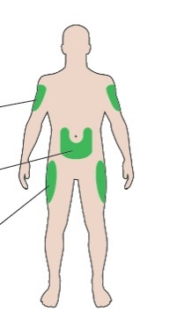
Vēders
Augšstilbi
Augšdelmi

Iepazīstiet savu pildspalvveida pilnšļirci

Devu lodziņš
Devas rādītājs
Virzulis*
Kārtridža ietvars
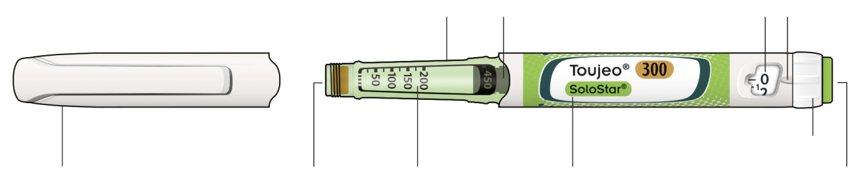
Devas izvēles poga
Injekcijas poga
Pildspalvveida pilnšļirces uzgalis
Gumijas blīves
Insulīna skala
Insulīna nosaukums

* Virzulis nebūs redzams, kamēr nebūsiet injicējis dažas devas.

1. POSMS: pārbaudiet pildspalvveida pilnšļirci

Izņemiet no ledusskapja jaunu pildspalvveida pilnšļirci vismaz 1 stundu pirms zāļu injicēšanas. Auksta insulīna injekcija ir sāpīgāka.

A Pildspalvveida pilnšļirces marķējumā pārbaudiet nosaukumu un derīguma termiņu.
- Pārliecinieties, vai Jums ir pareizais insulīns. Tas ir īpaši svarīgi tad, ja Jums ir arī citi pildspalvveida injektori.
- Nekādā gadījumā nelietojiet pildspalvveida pilnšļirci pēc tās derīguma termiņa beigām.

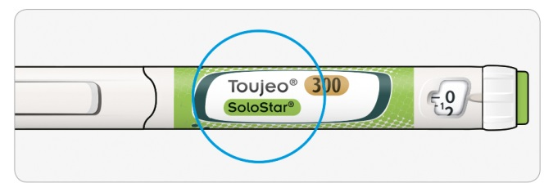

B Noņemiet pildspalvveida pilnšļirces uzgali.

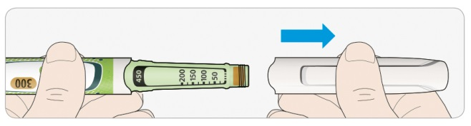

C Pārbaudiet, vai insulīns ir dzidrs.
- Ja insulīns izskatās duļķains, krāsains vai satur daļiņas, nelietojiet pildspalvveida pilnšļirci.
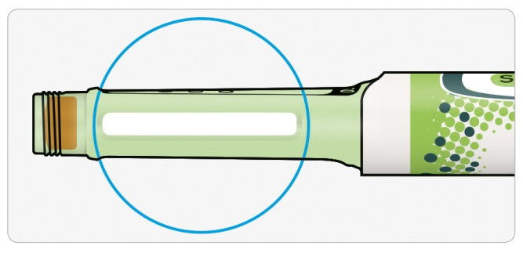

2. POSMS: uzlieciet jaunu adatu

Katrai injekcijai vienmēr izmantojiet jaunu sterilu adatu. Tas palīdz izvairīties no adatas aizsprostošanās, piesārņošanas un infekcijas.
Atļauts izmantot tikai tādas adatas, kas sader ar Jūsu Toujeo ierīci, piemēram, BD, Ypsomed, Artsana vai Owen Mumford adatas.

A Paņemiet jauno adatu un noņemiet aizsargājošo materiālu.

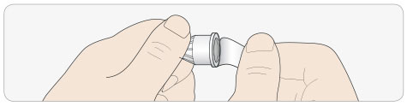

B Turiet adatu taisni un uzskrūvējiet pildspalvveida pilnšļircei, līdz adata ir fiksēta. Nepievelciet pārāk cieši.
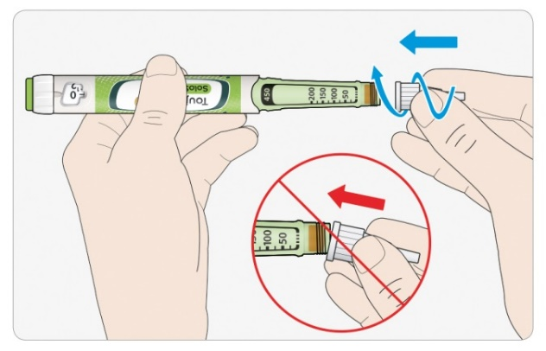
C Noņemiet adatas ārējo uzgali. Saglabājiet to.

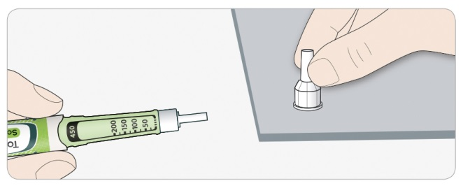

D Noņemiet un izmetiet adatas iekšējo uzgali.

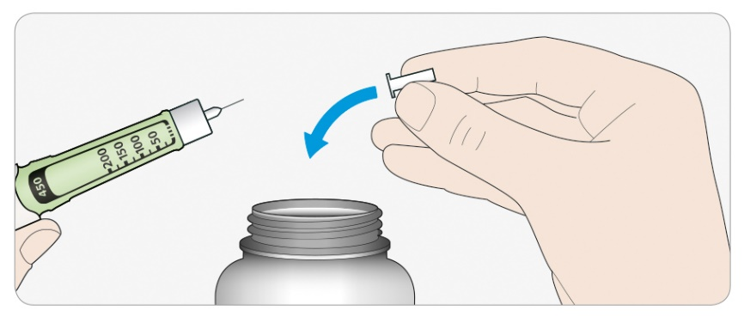


Rīkošanās ar adatām
- Rīkojoties ar adatām, ievērojiet piesardzību — tas nepieciešams, lai izvairītos no savainošanās un infekciju pārneses.

3. POSMS: veiciet drošības pārbaudi
Pirms katras injekcijas vienmēr veiciet drošības pārbaudi — tas nepieciešams, lai:
- pārliecinātos par pildspalvveida pilnšļirces un adatas pareizu darbību;
- pārliecinātos par to, ka ievadīsiet pareizu insulīna devu.

A Izvēlieties 3 vienības, griežot devas izvēles pogu, līdz devas rādītājs atrodas pret atzīmi starp 2 un 4.

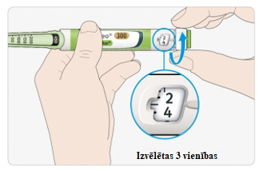

B Iespiediet injekciju pogu līdz galam uz iekšu.
- Ja no adatas gala izplūst insulīns, pildspalvveida pilnšļirce darbojas pareizi.

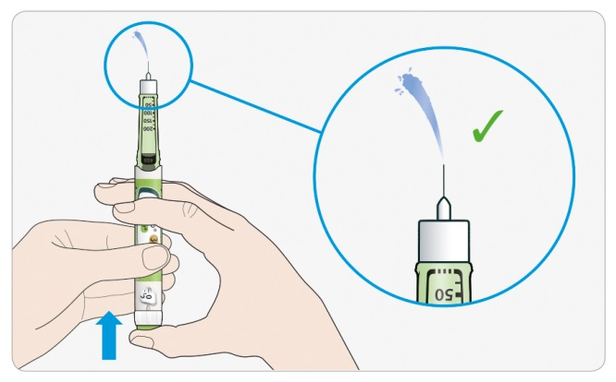

Ja insulīns neizplūst:
- Jums var nākties atkārtot šo posmu līdz 3 reizēm, pirms insulīns kļūst redzams.
- Ja insulīns neizplūst pēc trešās pārbaudes reizes, adata var būt aizsprostojusies. Ja tā notiek:
- nomainiet adatu (skatīt 6. POSMU un 2. POSMU);
- pēc tam atkārtojiet drošības pārbaudi (3. POSMS).
- Ja no adatas gala vēl arvien neizplūst insulīns, nelietojiet pildspalvveida pilnšļirci. Izmantojiet jaunu pildspalvveida pilnšļirci.
- Nekādā gadījumā nelietojiet šļirci, lai ievilktu insulīnu no pildspalvveida pilnšļirces.

Ja redzat gaisa burbulīšus
- Insulīnā var būt redzami gaisa burbulīši. Tas ir normāli un nekaitēs Jums.

4. POSMS: izvēlieties devu


Nekādā gadījumā neizvēlieties devu un nespiediet injicēšanas pogu, ja nav uzlikta adata. Tas var bojāt pildspalvveida pilnšļirci.

A Pārliecinieties, ka adata ir uzlikta un ka deva ir iestatīta uz “0”.

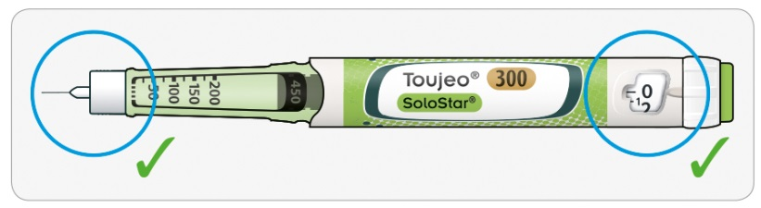

B Pagrieziet devas izvēles pogu, līdz devas rādītājs atrodas pret Jūsu devu.
- Ja noregulējāt lielāku devu, Jūs to varat samazināt pagriežot atpakaļ.
- Ja pildspalvveida pilnšļircē nebūs atlicis pietiekami daudz vienību Jūsu devai, devas izvēles poga apstāsies pie atlikušā vienību skaita.
- Ja nevarat izvēlēties visu Jums noteikto devu, sadaliet to divām injekcijām vai izmantojiet jaunu pildspalvveida pilnšļirci.

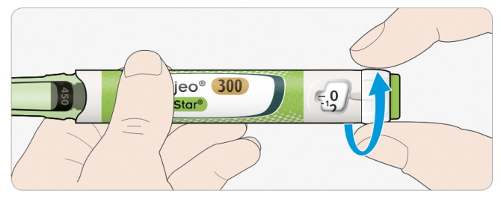

Kā nolasīt devu lodziņu

Pāra skaitļi tiek rādīti vienā līmenī ar devu rādītāju:

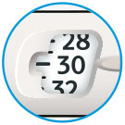
Izvēlētas 30 vienības

Nepāra skaitļi tiek rādīti kā līnija starp pāra skaitļiem:

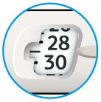

Izvēlētas 29 vienības

Insulīna vienības pildspalvveida pilnšļircē
- Pavisam Jūsu pildspalvveida pilnšļircē ir 450 vienību insulīna. Jūs varat iestatīt devu no 1 līdz 80 vienībām ar 1 vienības soli. Katrā pildspalvveida pilnšļircē ir vairāk nekā viena deva.
- Atkarībā no virzuļa atrašanās vietas insulīna skalā Jūs varat aptuveni redzēt, cik daudz insulīna vienību atlicis.

5. POSMS: injicējiet zāļu devu
Ja Jums ir grūti iespiest injekciju pogu, nespiediet to ar spēku, jo tā var salauzt pildspalvveida pilnšļirci. Informāciju par palīdzību skatiet tālāk tekstā.

A Izvēlieties injekcijas vietu, kā parādīts attēlā.

B Iespiediet adatu ādā, kā rādījis ārsts, farmaceits vai medmāsa.
- Pagaidām vēl nepieskarieties injekciju pogai.

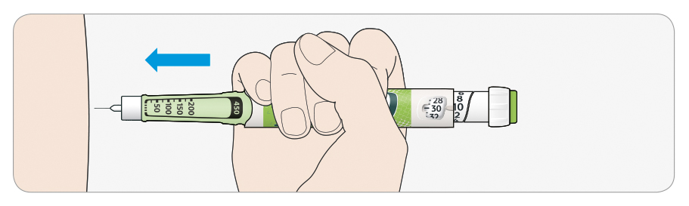

C Uzlieciet īkšķi uz injekciju pogas. Pēc tam līdz galam nospiediet to un turiet.
- Nespiediet leņķī — īkšķis var neļaut griezties devas izvēles pogai.
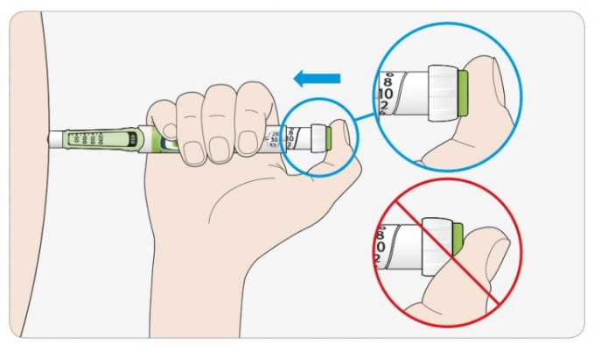

D Turiet injekciju pogu nospiestu un, kad devu lodziņa rādījums ir "0", lēni skaitiet līdz 5.
- Tā nodrošināsiet, ka saņemat visu devu.

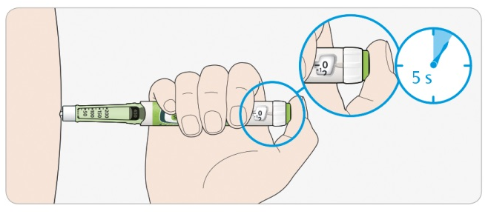

E Pēc turēšanas un lēnas izskaitīšanas līdz 5 atlaidiet injekciju pogu. Pēc tam izņemiet adatu no ādas.

Ja jūtat, ka pogu ir grūti nospiest
- Nomainiet adatu (skatīt 6. POSMU un 2. POSMU) un pēc tam veiciet drošības pārbaudi (skatīt 3. POSMU).
- Ja Jums joprojām šķiet, ka to ir grūti nospiest, ņemiet jaunu pildspalvveida pilnšļirci.
- Nekādā gadījumā neizmantojiet šļirci, lai izvilktu insulīnu no pildspalvveida pilnšļirces.

6. POSMS: noņemiet adatu
Rīkojoties ar adatām, ievērojiet piesardzību — tas nepieciešams, lai izvairītos no savainošanās un infekciju pārneses.
Nekādā gadījumā neuzlieciet atpakaļ adatas iekšējo uzgali.

A Uzlieciet ārējo adatas uzgali atpakaļ uz adatas un ar tā palīdzību noskrūvējiet adatu no pildspalvveida pilnšļirces.
- Lai mazinātu risku nejauši savainoties ar adatu, nekad nelieciet atpakaļ adatas iekšējo uzgali.
- Ja injekciju Jums veic cits cilvēks vai Jūs veicat injekciju citam cilvēkam, šim cilvēkam ir jāievēro īpaša piesardzība, noņemot un izmetot adatu.
- Lai mazinātu risku nejauši savainoties ar adatu un pārnest infekcijas slimības, ievērojiet ieteiktos drošības pasākumus, noņemot un izmetot adatas (sazinieties ar ārstu, farmaceitu vai medmāsu).

B Izmetiet izlietoto adatu pret pārduršanu drošā tvertnē vai saskaņā ar farmaceita vai vietējās kompetentās iestādes norādījumiem.

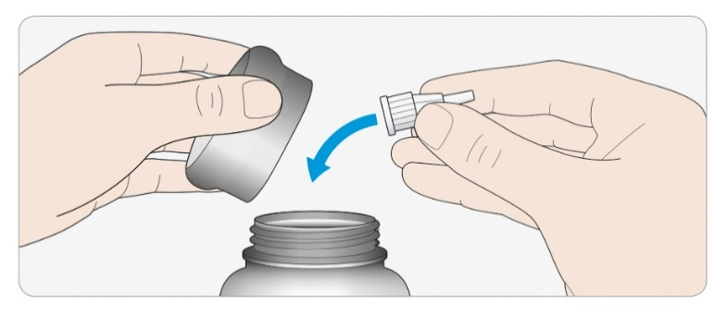

C Uzlieciet atpakaļ pildspalvveida pilnšļirces uzgali.
- Neievietojiet pildspalvveida pilnšļirci atpakaļ ledusskapī.

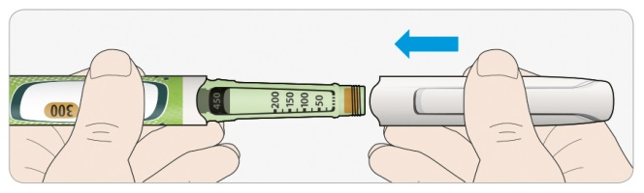

Izlietot līdz

- Pildspalvveida pilnšļirce pēc pirmās lietošanas reizes jāizlieto līdz 6 nedēļu laikā.

Kā uzglabāt pildspalvveida pilnšļirci

Pirms pirmās lietošanas reizes
- Glabāt jaunās pildspalvveida pilnšļirces ledusskapī, 2°C–8°C temperatūrā.
- Nesasaldēt.

Pēc pirmās lietošanas reizes
- Glabāt pildspalvveida pilnšļirci istabas temperatūrā (līdz 30°C).
- Pildspalvveida pilnšļirci nekādā gadījumā nedrīkst ievietot atpakaļ ledusskapī.
- Nekādā gadījumā neglabājiet pildspalvveida pilnšļirci ar uzliktu adatu.
- Glabājiet pildspalvveida pilnšļirci ar uzliktu pildspalvveida pilnšļirces uzgali.

Kā rūpēties par pildspalvveida pilnšļirci

Rīkojieties ar pildspalvveida pilnšļirci uzmanīgi

- Nemetiet pildspalvveida pilnšļirci zemē un nesitiet ar to pret cietām virsmām.
- Ja domājat, ka pildspalvveida pilnšļirce varētu būt bojāta, nemēģiniet to salabot, bet izmantojiet jaunu.

Sargiet savu pildspalvveida pilnšļirci no putekļiem un netīrumiem

- Jūs varat notīrīt pildspalvveida pilnšļirces ārpusi ar mitru drānu. Pildspalvveida pilnšļirci nedrīkst iegremdēt ūdenī, mazgāt vai eļļot — tā to var bojāt.

Pildspalvveida pilnšļirces izmešana

- Pirms pildspalvveida pilnšļirces izmešanas noņemiet adatu.
- Izmetiet izlietoto pildspalvveida pilnšļirci saskaņā ar farmaceita vai vietējās kompetentās iestādes norādījumiem.

Lietošanas instrukcija: informācija lietotājam

Toujeo 300 vienības/ml DoubleStar šķīdums injekcijām pildspalvveida pilnšļircē

Insulinum glarginum

Ar katru DoubleStar pildspalvveida pilnšļirci var ievadīt 2-160 vienības ar 2 vienību soli.

Pirms zāļu lietošanas uzmanīgi izlasiet visu instrukciju, jo tā satur Jums svarīgu informāciju.
- Saglabājiet šo instrukciju! Iespējams, ka vēlāk to vajadzēs pārlasīt.
• Ja Jums rodas jebkādi jautājumi, vaicājiet ārstam, farmaceitam vai medicīnas māsai.
• Šīs zāles ir parakstītas tikai Jums. Nedodiet tās citiem. Tās var nodarīt ļaunumu pat tad, ja šiem cilvēkiem ir līdzīgas slimības pazīmes.
• Ja Jums ir jebkādas blakusparādības, konsultējieties ar ārstu vai farmaceitu. Tas attiecas arī uz iespējamām blakusparādībām, kas nav minētas šajā instrukcijā. Skatīt 4. punktu.

Šajā instrukcijā varat uzzināt:
1. Kas ir Toujeo un kādam nolūkam to lieto
2. Kas Jums jāzina pirms Toujeo lietošanas
3. Kā lietot Toujeo
4. Iespējamās blakusparādības
5. Kā uzglabāt Toujeo
6. Iepakojuma saturs un cita informācija

1. Kas ir Toujeo un kādam nolūkam to lieto

Toujeo ir ilgstošas darbības insulīna veids, ko sauc par “glargīna insulīnu”.
- Tas ir ļoti līdzīgs cilvēka insulīnam.

- Vienā tā ml ir 3 reizes vairāk insulīna nekā parastā (regulārā) insulīnā, kas satur 100 vienības/ml.
- Jūs varat mainīt injekcijas laiku, ja tas ir nepieciešams (sīkāku informāciju skatīt 3. punktā).

- Tas vienmērīgi pazemina cukura līmeni asinīs ilgākā laika posmā.
- To injicē vienu reizi dienā.

Toujeo tiek lietots cukura diabēta (diabēta) ārstēšanai pieaugušajiem, pusaudžiem un bērniem no 6 gadu vecuma. Tā ir slimība, kuras gadījumā Jūsu organismā neveidojas pietiekami daudz insulīna, lai kontrolētu cukura līmeni asinīs.

2. Kas Jums jāzina pirms Toujeo lietošanas

Nelietojiet Toujeo šādos gadījumos
• Ja Jums ir alerģija pret glargīna insulīnu vai kādu citu (6. punktā minēto) šo zāļu sastāvdaļu.

Brīdinājumi un piesardzība lietošanā
Pirms Toujeo lietošanas konsultējieties ar ārstu, farmaceitu vai medmāsu. Precīzi ievērojiet ārstu sniegtos norādījumus par to, cik daudz Toujeo Jums jālieto, kā jākontrolē asinis un urīns, kāds uzturs Jums jālieto, kādam ir jābūt fiziskās aktivitātes līmenim un kā jāveic injekcija.

Svarīgi:
- Ja Jums ir pārāk zems cukura līmenis asinīs (hipoglikēmija), skatiet “Kā jārīkojas, ja Jums ir zems cukura līmenis asinīs”, šīs instrukcijas beigās.
- Insulīna maiņa – Ja iepriekš lietojāt cita veida insulīnu vai zīmolu vai cita ražotāja insulīnu, Jums var būt nepieciešama devas maiņa.
- Pioglitazona lietošana kopā ar insulīnu var izraisīt nopietnus traucējumus – skatīt “Pioglitazons” turpmāk.
- Pārliecinieties, vai lietojat pareizā veida insulīnu – pirms katras injekcijas vienmēr pārbaudiet insulīna marķējumu, lai izvairītos no sajaukšanas ar citiem insulīniem, īpaši no ilgstošas darbības insulīnu sajaukšanas ar īsas darbības insulīniem.
- Nekad neizmantojiet šļirci, lai atvilktu Toujeo no pildspalvveida pilnšļirces. Šis aizliegums ir jāievēro, lai nepieļautu dozēšanas kļūdas un iespējamu pārdozēšanu, kas var izraisīt zemu cukura līmeni asinīs.
- Lai izvairītos no nepietiekami lielas insulīna devas ievadīšanas, pirms jaunas pildspalvveida pilnšļirces lietošanas pirmo reizi, kā arī pirms katras pilnšļirces lietošanas reizes veiciet drošības pārbaudes (skatīti Lietošanas pamācības 3. posmu). Skatīt arī 3. punktu.
- Ja esat akls vai vājredzīgs, nelietojiet pildspalvveida pilnšļirci bez citu cilvēku palīdzības. Tas nepieciešams, jo nevarēsiet nolasīt devu lodziņu uz pildspalvveida pilnšļirces. Izmantojiet cilvēka, kuram ir laba redze un kurš ir apmācīts lietot pildspalvveida pilnšļirci, palīdzību.

Ādas izmaiņas injekcijas ievadīšanas vietā
Regulāri mainiet injekcijas vietu. Tas ir nepieciešams, lai novērstu ādas izmaiņas, piemēram, sabiezēšanu, biezuma samazināšanos vai sacietējumu veidošanos. Ja insulīnu injicē apvidū ar sacietējumiem zem ādas, tas var nedarboties labi.
- Ja Jūs pašlaik veicat injekcijas apvidū ar sacietējumiem zem ādas, informējiet ārstu, farmaceitu vai medmāsu pirms sākat veikt injekcijas citā apvidū.
Ārsts var Jums likt rūpīgāk kontrolēt cukura līmeni asinīs un pielāgot insulīna vai citu pretdiabēta zāļu devu.

Slimības un savainojumi
Turpmāk minētajās situācijās Jums var būt nepieciešams rūpīgāk pārbaudīt asinis un urīnu, lai kontrolētu cukura diabētu:
- ja esat slims vai Jums ir nopietns savainojums. Jums var paaugstināties cukura koncentrācija asinīs – var rasties hiperglikēmija;
- ja Jūs neuzņemat pietiekami daudz pārtikas, cukura koncentrācija asinīs var kļūt pārāk zema – var rasties hipoglikēmija.
Informējiet ārstu, tiklīdz jūtaties slims vai esat guvis savainojumu.

Ja Jums ir 1. tipa cukura diabēts un Jūs esat saslimis vai guvis savainojumu:
- nepārtrauciet lietot insulīnu;
- turpiniet lietot uzturā pietiekami daudz ogļhidrātu.
Vienmēr pastāstiet cilvēkiem, kuri Jūs aprūpē vai ārstē, ka Jums ir cukura diabēts.

Antivielas pret insulīnu
Ārstēšana ar insulīnu var izraisīt antivielu veidošanos pret insulīnu (šīs vielas nomāc insulīna aktivitāti). Tomēr šī iemesla dēļ insulīna deva var būt jāmaina tikai ļoti retos gadījumos.

Ceļošana un Toujeo
Ja Jūs dodaties uz ārvalstīm, laika zonu šķēršošana var ietekmēt Jums nepieciešamo insulīna daudzumu un injekciju izdarīšanas laiku. Pirms ceļojuma konsultējieties ar ārstu. Jums var būt jāpārrunā šādi jautājumi:
- vai valstī, uz kuru dodaties, ir pieejams Jums nepieciešamā veida insulīns;
- kā nodrošināties ar insulīna, adatu un citu piederumu krājumiem;
- kā pareizi uzglabāt insulīnu ceļojuma laikā;
- ēdienreižu un insulīna lietošanas laiki;
- iespējamā ietekme laika zonu maiņas dēļ;
- jebkāds veselības apdraudējums valstī, uz kuru dosieties;
- kā jārīkojas ārkārtas situācijās, ja jutīsieties slikti vai saslimsiet.

Bērni un pusaudži
Nelietojiet šīs zāles bērniem līdz 6 gadu vecumam, jo nav pieredzes par Toujeo lietošanu šāda vecuma bērniem.

Citas zāles un Toujeo
Pastāstiet ārstam, farmaceitam vai medmāsai par visām zālēm, kuras lietojat, pēdējā laikā esat lietojis vai varētu lietot. Dažas zāles var mainīt cukura līmeni asinīs. Ārsts Jums pateiks, ja Jums ir jāmaina insulīna deva. Jums jāievēro piesardzība ar tād, ja zāļu lietošanu pārtraucat.

Turpmāk norādītas biežāk lietotās zāles, kas var ietekmēt Jūsu insulīnterapiju.

Cukura līmenis asinīs var pazemināties (hipoglikēmija), ja lietojat:
- jebkuras citas zāles cukura diabēta ārstēšanai;
- dizopiramīdu dažu ar sirdi saistītu traucējumu gadījumā;
- fluoksetīnu depresijas ārstēšanai;
- pentamidīnu dažu parazītisku invāziju ārstēšanai. Šīs zāles var izraisīt pārāk zemu cukura līmeni asinīs, kam dažkārt seko pārāk augsts cukura līmenis asinīs;
- sulfonamīdu grupas antibiotikas infekcijas ārstēšanai;
- fibrātus, lai pazeminātu augstu taukvielu līmeni asinīs;
- monoamīnoksidāzes inhibitorus (MAOI) depresijas ārstēšanai;
- pentoksifilīnu, propoksifēnu un salicilātus (piemēram, aspirīnu) sāpju un viegla drudža ārstēšanai;
- angiotensīnu konvertējošā enzīma (AKE) inhibitorus ar sirdi saistītu problēmu vai augsta asinsspiediena ārstēšanai.

Cukura līmenis asinīs var paaugstināties (hiperglikēmija), ja lietojat:

- danazolu endometriozes ārstēšanai;
- diazoksīdu augsta asinsspiediena ārstēšanai;

- glikagonu ļoti zema cukura līmeņa novēršanai;
- izoniazīdu tuberkulozes ārstēšanai;
- somatropīnu jeb augšanas hormonu;
- vairogdziedzera hormonus ar vairogdziedzeri saistītu traucējumu ārstēšanai;
- estrogēnus un progestagēnus, piemēram, kontracepcijas tabletēs;
- kortikosteroīdus, piemēram, kortizonu, iekaisuma ārstēšanai;
- proteāzes inhibitorus HIV infekcijas ārstēšanai;
- diurētiskos līdzekļus paaugstināta asinsspiediena vai šķidruma aiztures ārstēšanai;
- klozapīnu, olanzapīnu un fenotiazīna atvasinājumus psihisku traucējumu ārstēšanai;
- simpatomimētiskus līdzekļus, piemēram, epinefrīnu (adrenalīnu), salbutamolu un terbutalīnu astmas ārstēšanai.

Cukura līmenis asinīs var paaugstināties vai pazemināties, ja lietojat:
- bēta blokatorus augsta asinsspiediena ārstēšanai;
- litija sāļus psihisku traucējumu ārstēšanai.

Bēta blokatori

Tāpat kā citas simpatolītiskas zāles (piemēram, klonidīns, guanetidīns, rezerpīns augsta asinsspiediena ārstēšanai),

- bēta blokatori var maskēt vai novērst pazīmes, kuras liecina, ka Jums ir pārāk zems cukura līmenis asinīs (hipoglikēmija), vai arī var apgrūtināt brīdinošu pazīmju atpazīšanu.

Pioglitazons
Dažiem pacientiem ar ilgstošu 2. tipa cukura diabētu un sirds slimību vai iepriekš bijušu insultu, kuri tika ārstēti ar pioglitazonu un insulīnu, radās sirds mazspēja.
- Ja Jums ir sirds mazspējas pazīmes, piemēram, neparasts elpas trūkums, strauja ķermeņa masas palielināšanās vai lokalizēts pietūkums, nekavējoties informējiet ārstu.

Ja kaut kas no iepriekš minētā attiecas uz Jums vai neesat par to pārliecināts, pirms Toujeo lietošanas konsultējieties ar ārstu, farmaceitu vai medmāsu.

Toujeo kopā ar alkoholu
Lietojot alkoholu, cukura līmenis asinīs var paaugstināties vai pazemināties - Jums cukura līmenis asinīs būs jānosaka biežāk nekā parasti.

Grūtniecība un barošana ar krūti
Ja Jūs esat grūtniece vai barojat bērnu ar krūti, ja domājat, ka Jums varētu būt grūtniecība, vai plānojat grūtniecību, pirms šo zāļu lietošanas konsultējieties ar ārstu, farmaceitu vai medmāsu:
- grūtniecības laikā un pēc dzemdībām Jums var būt jāmaina insulīna deva, un krūts barošanas laikā Jums var būt jāmaina gan insulīna deva, gan uzturs;
- lai aizsargātu mazuli, ir ļoti svarīgi kontrolēt cukura diabētu un novērst zemu cukura līmeni asinīs.

Transportlīdzekļu vadīšana un mehānismu apkalpošana

- Pārāk zems vai pārāk augsts cukura līmenis asinīs vai redzes traucējumi var ietekmēt spēju vadīt transportlīdzekļus un lietot instrumentus vai mehānismus. Tas var ietekmēt Jūsu koncentrēšanās spēju un apdraudēt Jūs un citus cilvēkus. Jautājiet ārstam, farmaceitam vai medmāsai, vai Jūs varat vadīt transportlīdzekli, lietot instrumentus vai mehānismus, ja

- Jums bieži ir zems cukura līmenis asinīs;
- Jums ir grūti atpazīt zemu cukura līmeni asinīs.

Toujeo satur nātriju
Šīs zāles satur mazāk par 1 mmol (23 mg) nātrija katrā devā, - būtībā tās ir “nātriju nesaturošas”.

3. Kā lietot Toujeo

Vienmēr lietojiet šīs zāles tieši tā, kā ārsts Jums teicis. Neskaidrību gadījumā vaicājiet ārstam, farmaceitam vai medmāsai.

Toujeo un glargīna insulīns 100 vienības/ml nav savstarpēji aizstājami, lai gan šo zāļu aktīvā viela ir vienāda. Viena insulīna terapijas aizstāšanai ar citu nepieciešama ārsta izrakstīta recepte, medicīniska uzraudzība un glikozes līmeņa kontrole asinīs. Sīkāku informāciju vaicājiet savam ārstam.

Cik daudz lietot
Ar Toujeo DoubleStar palīdzību vienas injekcijas laikā ir iespējams ievadīt 2–160 vienību lielu devu, kuras solis ir divas vienības. Šī pildspalvveida pilnšļirce ir ieteicama pacientiem, kuriem nepieciešamas vismaz 20 vienības insulīna dienā (skatīt arī 2. punktu).
DoubleStar pildspalvveida injektora devu lodziņā tiek parādīts injekcijai sagatavoto Toujeo vienību skaits, un deva nav jāpārrēķina.

Jūsu ārsts nolems:
- cik daudz Toujeo Jums nepieciešams katru dienu un kurā dienas laikā;
- kad pārbaudīt cukura līmeni asinīs un vai nepieciešams veikt urīna testus;
- kad Jums varētu būt vajadzīga lielāka vai mazāka deva.
Tas tiek noteikts, ņemot vērā Jūsu dzīvesveidu, cukura (glikozes) līmeni asinīs un Jūsu iepriekš lietoto insulīnu.

Konsultējieties ar ārstu, jo Jums var būt nepieciešama mazāka deva, ja:
- Jūs esat 65 gadus vecs vai vecāks;
- Jums ir nieru vai aknu darbības traucējumi.

Toujeo ir ilgstošas darbības insulīns. Ārsts var likt Jums to lietot kopā ar īsas darbības insulīnu vai ar citām zālēm pret augstu cukura līmeni asinīs.

Pārliecinieties, ka lietojat pareizu insulīna veidu.
• Pirms katras injekcijas vienmēr pārbaudiet insulīna marķējumu, lai izvairītos no sajaukšanas ar citiem insulīniem, īpaši no ilgstošas darbības insulīnu sajaukšanas ar īsas darbības insulīniem.
- Stiprums “300” ar meduszeltainas krāsas cipariem ir izcelts uz Jūsu Toujeo DoubleStar pildspalvveida pilnšļirces marķējuma. Ja Jums kaut kas nav skaidrs, jautājiet savam ārstam vai farmaceitam.

Cukura līmeni asinīs ietekmē daudzi faktori – noskaidrojiet, kādi tie ir un kā rīkoties, ja Jums cukura līmenis asinīs ir mainījies. Tas palīdzēs novērst pārmērīgu tā paaugstināšanos vai pazemināšanos. Vairāk informācijas skatīt sadaļā par hiperglikēmiju un hipoglikēmiju šīs lietošanas instrukcijas beigās.

Kad jālieto Toujeo
- Lietojiet Toujeo vienu reizi dienā, vēlams, katru dienu vienā un tajā pašā laikā.
- Jūs varat to injicēt līdz 3 stundām pirms vai pēc ierastā lietošanas laika.

Pirms Toujeo injicēšanas
- Izlasiet šai lietošanas instrukcijai pievienoto Lietošanas pamācību.
- Neievērojot visus šos norādījumus, Jūs varat saņemt pārāk daudz vai pārāk maz insulīna.
- Veiciet drošības pārbaudes, kā aprakstīts lietošanas pamācībā norādītajā 3. posmā. Ja Jūs to nedarīsiet, netiks ievadīta pilna deva. Ja tā notiek, Jums ir jāpalielina glikozes līmeņa asinīs kontroles biežums un, iespējams, būs jāievada papildu insulīns. Skatīt arī 2. punktu.

Kā injicēt
- Injicējiet Toujeo zem ādas. Tā tiek dēvēta par subkutānu jeb “s.c.” lietošanu.
- Injicējiet to augšstilba priekšējā daļā, augšdelmā vai vēdera priekšējā daļā.
- Katru dienu mainiet injekcijas vietu noteiktajā zonā, lai samazinātu risku, ka āda kļūst plānāka vai sabiezē (skatīt 4. punktu).

- Katrai injekcijai vienmēr izmantojiet jaunu sterilu adatu, lai samazinātu risku, ka rodas infekcija un adatu aizsprostošanās, kuras rezultātā Jūs varat saņemt pārāk daudz vai pārāk maz insulīna.

- Izmantoto adatu izmetiet necaurduramā traukā vai saskaņā ar farmaceita norādījumiem.
- Nedodiet savu insulīna pildspalvveida pilnšļirci nevienam citam, pat ja tiek nomainīta adata, lai nepieļautu slimības izplatīšanos.
- Neizmantojiet šļirci, lai atvilktu Toujeo no pildspalvveida pilnšļirces, lai izvairītos no iespējamas pārdozēšanas.

Nelietojiet Toujeo
- vēnā – tas izmaina insulīna iedarbības veidu un var izraisīt pārmērīgu cukura līmeņa pazemināšanos asinīs;
- insulīna infūziju sūknī;
- ja insulīnā ir daļiņas – šķidrumam jābūt dzidram, bezkrāsainam un līdzīgam ūdenim.

Izmetiet pildspalvveida pilnšļirci un lietojiet jaunu, ja:

• novērojat, ka cukura līmeņa kontrole asinīs negaidīti kļūst sliktāka;

- pildspalvveida pilnšļirce ir bojāta vai nav pareizi uzglabāta.
Ja neesat pārliecināts, vai Jūsu pildspalvveida pilnšļirce darbojas pareizi, konsultējieties ar ārstu, farmaceitu vai medmāsu.

Ja esat lietojis Toujeo vairāk, nekā noteikts
Ja lietojat pārāk daudz šo zāļu, cukura līmenis Jūsu asinīs var kļūt pārmērīgi zems – skatiet informāciju par zemu cukura līmeni asinīs šīs instrukcijas beigās.

Ja esat aizmirsis lietot Toujeo
- Ja esat aizmirsis ievadīt zāļu devu, injicējiet izlaisto devu 3 stundu laikā pēc ierastā injicēšanas laika.
- Ja par izlaisto devu atceraties, kad ir pagājušas vairāk nekā 3 stundas, neinjicējiet izlaisto devu – pārbaudiet cukura līmeni asinīs un pēc tam injicējiet nākamo devu nākamajā dienā ierastajā laikā.

- Neinjicējiet dubultu devu, lai aizvietotu aizmirsto devu.
Ja esat izlaidis Toujeo devu vai neesat injicējis pietiekami daudz insulīna, Jums cukura līmenis asinīs var būt pārāk augsts – skatiet informāciju par pārāk augstu cukura līmeni asinīs (hiperglikēmiju) šīs instrukcijas beigās.

Ja pārtraucat lietot Toujeo
Nepārtrauciet lietot šīs zāles, nekonsultējoties ar ārstu. Ja pārtrauksiet šo zāļu lietošanu, Jums var rasties ļoti augsts cukura līmenis asinīs un asinīs var uzkrāties skābe. Šo stāvokli sauc pa ketoacidozi, skatīt informāciju par augstu cukura līmeni asinīs šīs instrukcijas beigās.

Ja Jums ir kādi jautājumi par šo zāļu lietošanu, jautājiet ārstam, farmaceitam vai medmāsai.

4. Iespējamās blakusparādības

Tāpat kā visas zāles, šīs zāles var izraisīt blakusparādības, kaut arī ne visiem tās izpaužas.

Nopietnas blakusparādības
Ja pamanāt kādu no turpmāk minētajām nopietnajām blakusparādībām, nekavējoties informējiet ārstu, farmaceitu vai medmāsu, jo Jums var būt nepieciešama steidzama medicīniska palīdzība.

Zems cukura līmenis asinīs (hipoglikēmija) –
ļoti bieži: tā var rasties vairāk nekā 1 no 10 cilvēkiem.

- Ja cukura līmenis asinīs pazeminās pārmērīgi, Jūs varat zaudēt samaņu.
- Būtiski zems cukura līmenis asinīs var izraisīt galvas smadzeņu bojājumu un apdraudēt dzīvību.
Ja Jums ir zema cukura līmeņa asinīs pazīmes, centieties nekavējoties paaugstināt cukura līmeni asinīs. Skatiet informāciju par zemu cukura līmeni asinīs šīs instrukcijas beigās.

Smagu alerģisku reakciju pazīmes (reti: var rasties līdz 1 no 1000 cilvēkiem) var būt:
• elpas trūkums;
• ādas vai mutes pietūkums;
• izsitumi un nieze visā ķermeņa virsmā;
• ģībšanas sajūta kopā ar paātrinātu pulsu un svīšanu.
Nekavējoties informējiet ārstu, farmaceitu vai medmāsu, jo smagas alerģiskas reakcijas var kļūt bīstamas dzīvībai.

Citas blakusparādības
Ja Jums radušās jebkuras no turpmāk minētajām blakusparādībām, nekavējoties par to pastāstiet ārstam, farmaceitam vai medmāsai.

Ādas izmaiņas injekcijas ievadīšanas vietā
Ja pārāk bieži injicējat insulīnu vienā un tajā pašā vietā, ir iespējamas šādas ādas izmaiņas:
- āda var kļūt plānāka (lipoatrofija) (var rasties līdz 1 no 100 cilvēkiem);
- āda var sabiezēt (lipohipertrofija) (var rasties līdz 1 no 10 cilvēkiem);
- zem ādas var izveidoties arī sacietējumi, ko izraisa olbaltumvielas amiloīda uzkrāšanās (ādas amiloidoze; rašanās biežums nav zināms). Ja insulīnu injicē apvidū ar sacietējumiem zem ādas, tas var nedarboties tik labi.
Lai izvairītos no šādām ādas izmaiņām, regulāri mainiet injekcijas ievadīšanas apvidu.

Bieži: var rasties līdz 1 no 10 cilvēkiem:
- ādas un alerģiskas reakcijas injekcijas ievadīšanas vietā. Pazīmes var būt, piemēram, apsārtums, neparasti stipras sāpes injekcijas laikā, nieze, nātrene, pietūkums vai iekaisums. Tas var izplatīties ap injekcijas vietu.
Lielākā daļa vieglo reakciju pret insulīnu parasti izzūd dažu dienu līdz dažu nedēļu laikā.

Reti: var rasties līdz 1 no 1000 cilvēkiem:
- acu bojājumi – ja izteikti mainās, uzlabojas vai pasliktinās cukura līmeņa kontrole asinīs, var rasties redzes traucējumi. Ja Jums ir diabētisks acu bojājums, ko sauc par “proliferatīvu retinopātiju”, ļoti zems cukura līmenis asinīs var izraisīt pārejošu redzes zudumu;
- apakšstilbu un potīšu pietūkums, jo ķermenī uzkrājas pārāk daudz ūdens.

Ļoti reti: var rasties līdz 1 no 10 000 cilvēkiem:
- garšas sajūtas pārmaiņas (disgeizija);
- sāpes muskuļos (mialģija).

Ja Jums ir radusies kāda no iepriekš minētajām blakusparādībām, pastāstiet par to ārstam, farmaceitam vai medmāsai.

Ziņošana par blakusparādībām
Ja Jums rodas jebkādas blakusparādības, konsultējieties ar ārstu vai farmaceitu. Tas attiecas arī uz iespējamām blakusparādībām, kas nav minētas šajā instrukcijā. Jūs varat ziņot par blakusparādībām arī tieši, izmantojot V pielikumā minēto nacionālās ziņošanas sistēmas kontaktinformāciju. Ziņojot par blakusparādībām, Jūs varat palīdzēt nodrošināt daudz plašāku informāciju par šo zāļu drošumu.

5. Kā uzglabāt Toujeo

Uzglabāt šīs zāles bērniem neredzamā un nepieejamā vietā.

Nelietot šīs zāles pēc derīguma termiņa beigām, kas norādīts uz kastītes un pildspalvveida pilnšļirces etiķetes pēc "EXP". Derīguma termiņš attiecas uz norādītā mēneša pēdējo dienu.

Pirms pirmās lietošanas reizes
- Uzglabāt ledusskapī 2°C-8°C temperatūrā.
- Nesasaldēt un nenovietot saldētavas vai aukstuma elementa tuvumā.
- Uzglabāt pildspalvveida pilnšļirci ārējā iepakojumā, lai pasargātu no gaismas.

Pēc pirmās lietošanas reizes vai izmantojot kā rezervi
- Pildspalvveida pilnšļirci nedrīkst atdzesēt.
- Pildspalvveida pilnšļirci var uzglabāt līdz 6 nedēļām istabas temperatūrā līdz 30°C un atstatus no tieša karstuma avota vai tiešiem saules stariem. Pēc šī laika pildspalvveida pilnšļirce jāizmet.
- Ļoti siltā vai ļoti aukstā laikā neatstājiet insulīnu automašīnā.
- Kad nelietojat pildspalvveida pilnšļirci, vienmēr glabājiet to ar uzliktu uzgali, lai pasargātu no gaismas.

Neizmetiet zāles kanalizācijā vai sadzīves atkritumos. Vaicājiet farmaceitam, kā izmest zāles, kuras vairs nelietojat. Šie pasākumi palīdzēs aizsargāt apkārtējo vidi.

6. Iepakojuma saturs un cita informācija

Ko Toujeo satur
- Aktīvā viela ir glargīna insulīns. Katrs ml šķīduma satur 300 vienību glargīna insulīna (atbilst 10,91 mg). Katrā DoubleStar pildspalvveida pilnšļircē ir 3 ml šķīduma injekcijām, kas atbilst 900 vienībām.
- Citas sastāvdaļas ir cinka hlorīds, metakrezols, glicerīns, ūdens injekcijām, nātrija hidroksīds (skatīt 2. punktu, “Toujeo satur nātriju”) un sālsskābe (pH regulēšanai).

Toujeo ārējais izskats un iepakojums
- Toujeo ir dzidrs un bezkrāsains šķīdums.
- Katrā DoubleStar pildspalvveida pilnšļircē ir 3 ml šķīduma injekcijām (atbilst 900 vienībām).
- Pieejami iepakojumi pa 1, 3, 6 (2 iepakojumi pa 3), 9 (3 iepakojumi pa 3) un 10 pildspalvveida pilnšļircēm.
- Visi iepakojuma lielumi tirgū var nebūt pieejami.

Reģistrācijas apliecības īpašnieks un ražotājs
Sanofi-Aventis Deutschland GmbH, D-65926 Frankfurt am Main, Vācija.
Lai saņemtu papildu informāciju par šīm zālēm, lūdzam sazināties ar reģistrācijas apliecības īpašnieka vietējo pārstāvniecību:

 | België/Belgique/Belgien  Sanofi Belgium  Tél/Tel: +32 (0)2 710 54 00 | Lietuva  Swixx Biopharma UAB  Tel: +370 5 236 91 40
 | България  Swixx Biopharma EOOD  Тел.: +359 (0)2 4942 480 | Luxembourg/Luxemburg  Sanofi Belgium  Tél/Tel: +32 (0)2 710 54 00 (Belgique/Belgien)
 | Česká republika  Sanofi s.r.o.  Tel: +420 233 086 111 | Magyarország  sanofi-aventis zrt., Magyarország  Tel.: +36 1 505 0050
 | Danmark  Sanofi A/S  Tlf: +45 45 16 70 00 | Malta  Sanofi S.r.l.  Tel: +39 02 39394275
 | Deutschland  Sanofi-Aventis Deutschland GmbH  Tel: 0800 52 52 010  Tel. aus dem Ausland: +49 69 305 21 131 | Nederland  Sanofi B.V.  Tel: +31 20 245 4000
 | Eesti  Swixx Biopharma OÜ  Tel: +372 640 10 30 | Norge  sanofi-aventis Norge AS  Tlf: +47 67 10 71 00
 | Ελλάδα  Sanofi-Aventis Μονοπρόσωπη AEBE  Τηλ: +30 210 900 16 00 | Österreich  sanofi-aventis GmbH  Tel: +43 1 80 185 – 0
 | España  sanofi-aventis, S.A.  Tel: +34 93 485 94 00 | Polska  Sanofi Sp. z o.o.  Tel.: +48 22 280 00 00
France  Sanofi Winthrop Industrie  Tél: 0 800 222 555  Appel depuis l’étranger: +33 1 57 63 23 23 |  | Portugal  Sanofi - Produtos Farmacêuticos, Lda  Tel: +351 21 35 89 400
 | Hrvatska  Swixx Biopharma d.o.o.  Tel: +385 1 2078 500 | România  Sanofi Romania SRL  Tel: +40 (0) 21 317 31 36
 | Ireland  sanofi-aventis Ireland Ltd. T/A SANOFI  Tel: +353 (0) 1 403 56 00 | Slovenija  Swixx Biopharma d.o.o.  Tel: +386 1 235 51 00
 | Ísland  Vistor ehf.  Sími: +354 535 7000 | Slovenská republika  Swixx Biopharma s.r.o.  Tel: +421 2 208 33 600
 | Italia  Sanofi S.r.l.  Tel: 800 13 12 12 (domande di tipo tecnico)  800 536389 (altre domande) | Suomi/Finland  Sanofi Oy  Puh/Tel: +358 (0) 201 200 300
 | Κύπρος  C.A. Papaellinas Ltd.  Τηλ: +357 22 741741 | Sverige  Sanofi AB  Tel: +46 (0)8 634 50 00
Latvija
Swixx Biopharma SIA
Tel: +371 6 616 47 50

Šī lietošanas instrukcija pēdējo reizi pārskatīta

Citi informācijas avoti
Sīkāka informācija par šīm zālēm ir pieejama Eiropas Zāļu aģentūras tīmekļa vietnē:
https://www.ema.europa.eu.

Hiperglikēmija un hipoglikēmija

Ja lietojat insulīnu, Jums vienmēr jābūt līdzi šādām lietām:
- cukuram (vismaz 20 gramiem);
- informācijai, lai citi cilvēki zinātu, ka Jums ir cukura diabēts.

Augsts cukura līmenis asinīs (hiperglikēmija)

Augsta cukura līmeņa asinīs brīdinājuma pazīmes:
- slāpes, nepieciešamība biežāk urinēt;
- noguruma sajūta vai sausa āda, sejas apsārtums, ēstgribas zudums;
- zems asinsspiediens, ātra sirdsdarbība;
- glikoze un ketonvielas urīnā;
- sāpes vēderā, ātra un dziļa elpošana, miegainība vai samaņas zudums (bezsamaņa) var būt pazīmes, kas liecina par nopietnu stāvokli (ketoacidozi), ko izraisa insulīna trūkums.

Kā jārīkojas, ja Jums ir augsts cukura līmenis asinīs
- Tiklīdz Jums rodas kāda no iepriekš minētajām pazīmēm, pārbaudiet cukura līmeni asinīs un ketonvielas urīnā.
- Ja Jums ir smaga hiperglikēmija vai ketoacidoze, nekavējoties sazinieties ar ārstu. Tā vienmēr jāārstē ārstam, parasti slimnīcā.

Augsts cukura līmenis asinīs var rasties, ja:
- Jūs neesat injicējis insulīnu vai neesat to injicējis pietiekami;
- insulīns Jūsu organismā nedarbojas pilnvērtīgi, iespējams tādēļ, ka tas nav pareizi uzglabāts;
- Jūsu insulīna pildspalvveida pilnšļirce nedarbojas pilnvērtīgi;
- Jums ir mazāka fiziskā slodze nekā parasti;
- Jums ir stress – piemēram, emocionāls distress vai uzbudinājums;
- Jums ir trauma, infekcija vai drudzis vai ir veikta operācija;
- Jūs lietojat vai esat lietojis noteiktas citas zāles, skatīt 2. punktu, "Citas zāles un Toujeo".

Zems cukura līmenis asinīs (hipoglikēmija)
Ja cukura līmenis asinīs ir ļoti zems, Jūs varat zaudēt samaņu (ir iespējama bezsamaņa), Jums var rasties sirdslēkme vai galvas smadzeņu bojājums, un šāds stāvoklis var būt bīstams dzīvībai. Mācieties atpazīt cukura līmeņa asinīs pazemināšanās pazīmes un kas jādara, lai pārtrauktu stāvokļa pasliktināšanos.

Zema cukura līmeņa asinīs brīdinājuma pazīmes
Pirmās pazīmes var skart organismu kopumā:
- svīšana;
- mikla āda;
- trauksmes sajūta;
- ātra vai neritmiska sirdsdarbība, paaugstināts asinsspiediens, sirdsklauves.

Citas ar galvas smadzenēm saistītās pazīmes var rasties mazliet vēlāk:
- galvassāpes, trīce, reibonis;
- redzes izmaiņas;
- ļoti stiprs izsalkums, slikta dūša (nelabums) vai vemšana;
- uzvedības izmaiņas, agresivitāte, depresija;
- noguruma sajūta vai miegainība, miega traucējumi, nemiera sajūta;
- apgrūtināta spēja koncentrēties, apjukums, palēninātas reakcijas, apgrūtināta spēja runāt (dažreiz pilnīgs runas spēju zudums);
- nespēja pakustēties (paralīze), durstīšanas sajūta plaukstās vai rokās, nejutīgums un notirpums bieži ap muti;
- paškontroles zudums, nespēja parūpēties par sevi, krampji vai samaņas zudums.

Kā jārīkojas, ja Jums ir zems cukura līmenis asinīs
- Neinjicējiet insulīnu.
- Nekavējoties apēdiet aptuveni 10– 20 gramus cukura – piemēram, glikozi, cukurgraudus vai ar cukuru saldinātu dzērienu. Nedzeriet mākslīgos saldinātājus saturošus dzērienus (piemēram, diētiskos dzērienus) un neēdiet mākslīgos saldinātājus saturošus ēdienus. Tie nepalīdz ārstēt pazeminātu cukura līmeni asinīs.
- Pēc tam apēdiet kaut ko, piemēram, maizi vai makaronus, kas paaugstinās cukura līmeni asinīs ilgāku laiku. Jautājiet ārstam vai medmāsai, ja neesat pārliecināts, kādi produkti Jums jāēd. Lietojot Toujeo, atlabšana pēc cukura līmeņa pazemināšanās var būt ilgāka, jo šo zāļu iedarbība ir ilgstoša.
- Ja zems cukura līmenis asinīs rodas atkārtoti, lietojiet vēl 10– 20 gramus cukura.
- Ja nespējat kontrolēt zemu cukura līmenis asinīs vai tas rodas atkārtoti, nekavējoties konsultējieties ar ārstu.

Kā jārīkojas citiem cilvēkiem, ja Jums ir zems cukura līmenis asinīs
- Pastāstiet saviem radiniekiem, draugiem un tuvākajiem kolēģiem, ka tad, ja Jūs nespējat norīt vai zaudējat samaņu (Jums iestājas bezsamaņa), viņiem nekavējoties jāizsauc medicīniska palīdzība.
- Jums būs nepieciešama glikozes vai glikagona (zāles, kas paaugstina cukura līmeni asinīs) injekcija. Šīs injekcijas jāveic pat tad, ja nav pilnīgas pārliecības, ka Jums ir hipoglikēmija.
- Jums jānosaka cukura līmenis asinīs tūlīt pēc glikozes lietošanas, lai pārbaudītu, vai Jums tiešām ir hipoglikēmija.

Zems cukura līmenis asinīs var rasties, ja:
- Jūs injicējat pārāk daudz insulīna;
- Jūs izlaižat maltītes vai ieturat tās novēloti;
- Jūs neēdat pietiekami daudz vai ēdat produktus, kas satur mazāk cukura nekā parasti – mākslīgie saldinātāji nav cukuri;
- Jūs lietojat alkoholu – īpaši tad, ja neesat daudz ēdis;
- Jums ir vemšana vai caureja;
- Jūs veicat vairāk vingrinājumu nekā parasti vai cita veida fiziskās aktivitātes;
- Jūs atveseļojaties pēc traumas, operācijas vai cita veida stresa;
- Jūs atveseļojaties pēc slimības vai drudža;
- Jūs lietojat vai esat lietojis noteiktas citas zāles, skatīt 2. punktu, "Citas zāles un Toujeo".

Zema cukura līmeņa asinīs iespējamība ir lielāka, ja:
- Jūs esat tikko uzsācis ārstēšanos ar insulīnu vai nomainījis terapiju uz citu insulīnu – cukura līmeņa asinīs pazemināšanās iespējamība lielāka ir no rīta;
- Jūsu cukura līmenis asinīs ir gandrīz normāls vai nestabils;
- Jūs nomaināt ķermeņa apvidu, kurā injicējat insulīnu, piemēram, no augšstilba uz augšdelmu;
- Jums ir smaga nieru vai aknu slimība, vai arī kāda cita slimība, piemēram, hipotireoze.

Zema cukura līmeņa asinīs pazīmes var būt atšķirīgas, neskaidrākas vai nebūt vispār, ja:
- Jūs esat gados vecāks cilvēks;
- cukura diabēts Jums ir ilgstoši;
- Jums ir nervu slimība, ko dēvē par "diabētisko autonomo neiropātiju";
- Jums nesen, piemēram, iepriekšējā dienā, ir bijis pārāk zems cukura līmenis asinīs;
- Jums cukura līmenis asinīs pazeminās lēnām;
- Jums pazeminātais cukura līmenis asinīs parasti ir tuvs normālam vai Jūsu cukura līmenis asinīs ir būtiski uzlabojies;
- Jūs nesen esat nomainījis terapiju no dzīvnieka insulīna uz cilvēka insulīnu, piemēram, Toujeo;
- Jūs lietojat vai esat lietojis noteiktas citas zāles, skatīt 2. punktu, "Citas zāles un Toujeo".

Šādos gadījumos Jums var rasties ļoti zems cukura līmenis asinīs un pat bezsamaņa pirms apjaušat, kas vispār notiek. Pazīstiet savas brīdinājuma pazīmes. Jums var būt biežāk jāpārbauda cukura līmenis asinīs, lai varētu konstatēt zemu cukura līmeni asinīs. Ja Jums ir grūti atpazīt brīdinājuma pazīmes, Jums jāizvairās no situācijām (piemēram, transportlīdzekļa vadīšanas), kurās Jūs vai citi zema cukura līmeņa asinīs dēļ tiktu pakļauti riskam.

Toujeo 300 vienības/ml šķīdums injekcijām pildspalvveida pilnšļircē (DoubleStar)
LIETOŠANAS PAMĀCĪBA

Vispirms izlasiet šo informāciju

Toujeo DoubleStar satur 300 vienību glargīna insulīna/ml vienreiz lietojamā 3 ml pildspalvveida pilnšļircē
- Nekādā gadījumā neizmantojiet adatas atkārtoti. Tā rīkojoties, Jūs varat neuzņemt vajadzīgo devu (nepietiekama deva) vai uzņemt pārāk lielu devu (pārdozēšana) adatas aizsprostošanās dēļ.
- Nekādā gadījumā neizmantojiet šļirci, lai ievilktu insulīnu no pildspalvveida pilnšļirces. Tādā gadījumā Jūs uzņemsiet pārāk daudz insulīna. Skala uz lielākās daļas šļirču ir paredzēta tikai nekoncentrētam insulīnam.
- Jūsu Toujeo DoubleStar pildspalvveida pilnšļirces devas izvēles poga ļauj izvēlēties 2 vienību lielus soļus.

Svarīga informācija

Nekādā gadījumā nedodiet savu pildspalvveida pilnšļirci citiem cilvēkiem — tā paredzēta tikai Jums.
Nekādā gadījumā nelietojiet pildspalvveida pilnšļirci, ja tā ir bojāta vai neesat pārliecināts, ka tā darbojas pareizi.
Vienmēr veiciet drošības pārbaudi pirms lietot jaunu pildspalvveida pilnšļirci pirmo reizi, līdz Jūs rezēsiet, kā insulīns izplūst no adatas gala (skatīt 3. POSMU)! Ja redziet, ka no adatas gala izplūst insulīns, pildspalva ir gatava lietošanai. Ja pirms devas ievadīšanas neredzat, ka insulīns izplūst no adatas gala, Jūs, iespējams, saņemsiet pārāk mazu insulīna devu vai nesaņemsiet to vispār. Tā rezultātā asinīs var būt augsts cukura līmenis.

Lai nodrošinātu, ka pildspalvveida pilnšļirce un adata darbojas, vienmēr pirms katras injekcijas veiciet drošības pārbaudi, līdz redzēsiet, ka no adatas gala izplūst insulīns (skatīt 3. POSMU). Neveicot drošības testu pirms katras injekcijas, Jūs varat saņemt pārāk maz insulīna.
Vienmēr ņemiet līdzi rezerves pildspalvveida pilnšļirci un rezerves adatas gadījumam, ja tās tiktu nozaudētas vai nedarbotos.

Iemācieties veikt injekciju

- Pirms pildspalvveida pilnšļirces lietošanas konsultējieties ar ārstu, farmaceitu vai medmāsu, kā veikt injekciju.
- Ja Jums ir problēmas, rīkojoties ar pildspalvveida pilnšļirci, piemēram, redzes traucējumu dēļ, lūdziet palīdzību.
- Pirms pildspalvveida pilnšļirces lietošanas izlasiet visus šos norādījumus. Neievērojot visus šos norādījumus, Jūs varat saņemt pārāk daudz vai pārāk maz insulīna.

Vajadzīga palīdzība?

Ja Jums ir kādi jautājumi par Jūsu pildspalvveida pilnšļirci vai cukura diabētu, vaicājiet ārstam, farmaceitam vai medmāsai vai zvaniet pa Sanofi tālruņa numuru, kas minēts šīs instrukcijas sākumā.

Piederumi, kas Jums būs nepieciešami papildus:

- jauna sterila adata (skatīt "2. POSMS");
- pret pārduršanu izturīga tvertne izlietotām adatām un pildspalvveida pilnšļircēm.

Injekciju vietas
Augšdelmi
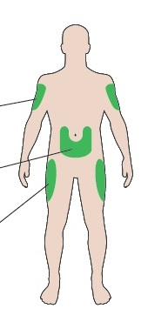
Augšstilbi
Vēders

Iepazīstiet savu pildspalvveida pilnšļirci

Kārtridža ietvars

Devas rādītājs

Devu lodziņš

Virzulis*

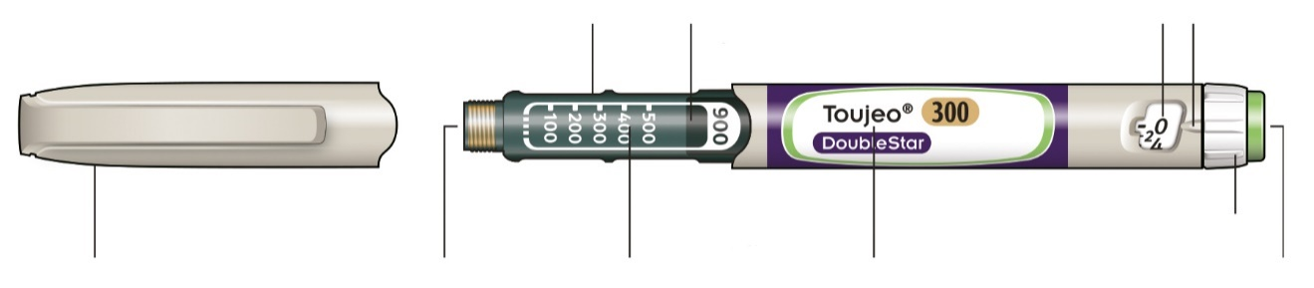
Pildspalvveida pilnšļirces uzgalis
Gumijas blīves

Insulīna skala

Insulīna nosaukums
Devas izvēles poga

Injekcijas poga

* Virzulis nebūs redzams, kamēr nebūsiet injicējis dažas devas.

1. POSMS: pārbaudiet pildspalvveida pilnšļirci

Izņemiet no ledusskapja jaunu pildspalvveida pilnšļirci vismaz 1 stundu pirms zāļu injicēšanas. Auksta insulīna injekcija ir sāpīgāka.

A Pildspalvveida pilnšļirces marķējumā pārbaudiet nosaukumu un derīguma termiņu.
- Pārliecinieties, vai Jums ir pareizais insulīns. Tas ir īpaši svarīgi tad, ja Jums ir arī citi pildspalvveida injektori.
- Nekādā gadījumā nelietojiet pildspalvveida pilnšļirci pēc tās derīguma termiņa beigām.

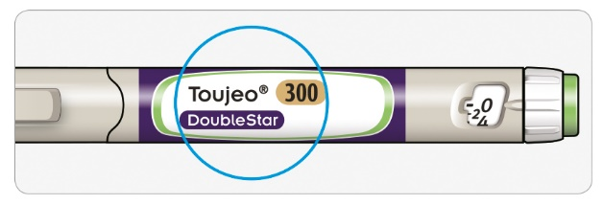

B Noņemiet pildspalvveida pilnšļirces uzgali.

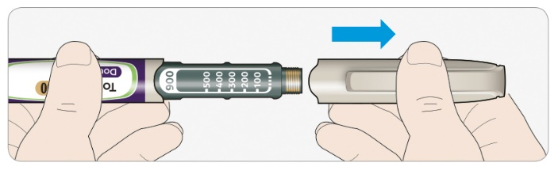
C Pārbaudiet, vai insulīns ir dzidrs.
- Ja insulīns izskatās duļķains, krāsains vai satur daļiņas, nelietojiet pildspalvveida pilnšļirci.
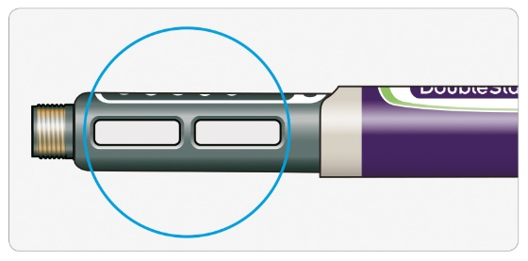

2. POSMS: uzlieciet jaunu adatu

Katrai injekcijai vienmēr izmantojiet jaunu sterilu adatu. Tas palīdz izvairīties no adatas aizsprostošanās, piesārņošanas un infekcijas.
Atļauts izmantot tikai tādas adatas, kas sader ar Jūsu Toujeo DoubleStar ierīci, piemēram, BD, Ypsomed, Artsana vai Owen Mumford adatas, kas ir 8 mm garas vai īsākas.

A Paņemiet jauno adatu un noņemiet aizsargājošo materiālu.

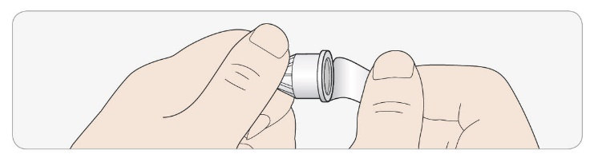

B Turiet adatu taisni un uzskrūvējiet pildspalvveida pilnšļircei, līdz adata ir fiksēta. Nepievelciet pārāk cieši.
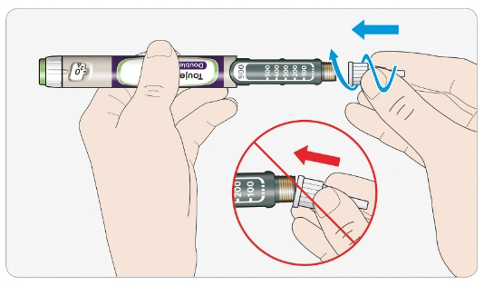

C Noņemiet adatas ārējo uzgali. Saglabājiet to.

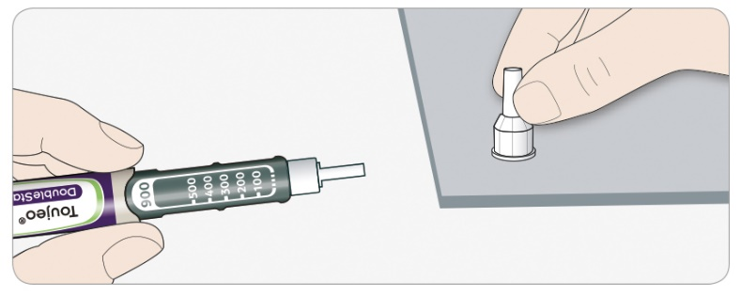

D Noņemiet un izmetiet adatas iekšējo uzgali.
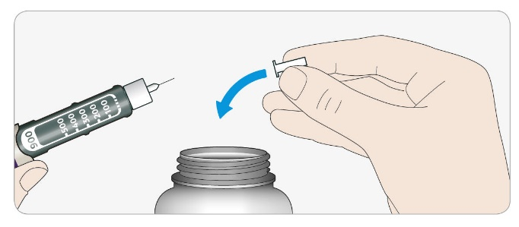

Rīkošanās ar adatām
- Rīkojoties ar adatām, ievērojiet piesardzību — tas nepieciešams, lai izvairītos no savainošanās un infekciju pārneses.

3. POSMS: veiciet drošības pārbaudi
Pirms katras injekcijas vienmēr veiciet drošības pārbaudi — tas nepieciešams, lai:
- pārliecinātos par pildspalvveida pilnšļirces un adatas pareizu darbību;
- pārliecinātos par to, ka ievadīsiet pareizu insulīna devu.
Ja pildspalvveida pilnšļirce ir jauna, Jums ir jāveic drošības pārbaude pirms to lietot pirmo reizi, līdz Jūs redzēsiet, kā no adatas gala izplūst insulīns. Ja redzēsiet, ka no adatas gala izplūdīs insulīns, pildspalva ir gatava lietošanai. Ja pirms devas ievadīšanas insulīns no adatas gala neizplūst, Jūs, iespējams, saņemsiet pārāk mazu insulīna devu vai nesaņemsiet to vispār. Tas var izraisīt augstu glikozes līmeni asinīs.

A Izvēlieties 4 vienības, griežot devas izvēles pogu, līdz devas rādītājs atrodas pret atzīmi 4.
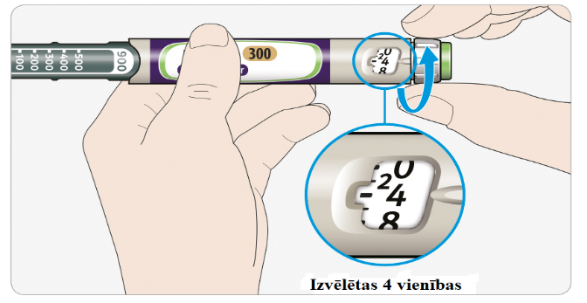

Izvēlētas 4 vienības

B Iespiediet injekciju pogu līdz galam uz iekšu.
- Ja no adatas gala izplūst insulīns, pildspalvveida pilnšļirce darbojas pareizi.

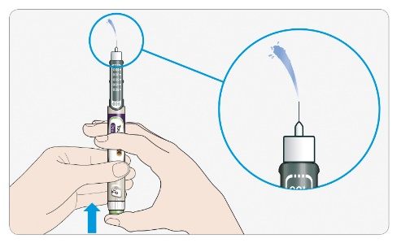

C Ja insulīns neizplūst, atkārtojiet šo posmu:
- Ja lietojat jaunu pildspalvveida pilnšļirci pirmo reizi, Jums var nākties atkārtot šo posmu līdz 6 reizēm, pirms insulīns kļūst redzams.
  - Nelietojiet pildspalvveida pilnšļirci, ja no adatas gala neizplūst insulīns. Lietojiet jaunu pildspalvveida pilnšļirci.
- Visām injekcijām: ja insulīns neizplūst, adata var būt aizsprostojusies. Ja tā notiek:
- nomainiet adatu (skatīt 6. POSMU un 2. POSMU);
- pēc tam atkārtojiet drošības pārbaudi (3. POSMS).
- Ja no adatas gala vēl arvien neizplūst insulīns, nelietojiet šo pildspalvveida pilnšļirci. Izmantojiet jaunu pildspalvveida pilnšļirci.
- Nekādā gadījumā nelietojiet šļirci, lai ievilktu insulīnu no pildspalvveida pilnšļirces.


Ja redzat gaisa burbulīšus

- Insulīnā var būt redzami gaisa burbulīši. Tas ir normāli un nekaitēs Jums.

4. POSMS: izvēlieties devu

Nekādā gadījumā neizvēlieties devu un nespiediet injicēšanas pogu, ja nav uzlikta adata. Tas var bojāt pildspalvveida pilnšļirci.

Toujeo DoubleStar ir izstrādāta, lai ievadītu ārsta parakstīto vienību skaitu. Neveiciet devu pārrēķinu.

A Pārliecinieties, ka adata ir uzlikta un ka deva ir iestatīta uz “0”.

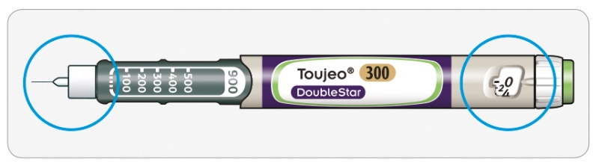

B Pagrieziet devas izvēles pogu, līdz devas rādītājs atrodas pret Jūsu devu.
- Devu iestatiet pagriežot devas izvēles pogu līdz līnijai devu lodziņā. Katra līnija atbilst 2 vienībām.
- Griešanas laikā poga klikšķ.
- Devu nedrīkst iestatīt skaitot klikšķus. Jūs, iespējams, noregulēsiet nepareizu devu. Tā rezultātā Jūs, iespējams, saņemsiet pārāk daudz insulīna vai nepietiekamu tā daudzumu.
- Vienmēr pārbaudiet skaitli devu lodziņā, lai pārliecinātos, ka ieregulējāt pareizo devu.
- Ja noregulējāt lielāku devu, Jūs to varat samazināt pagriežot atpakaļ.
- Ja pildspalvveida pilnšļircē nebūs atlicis pietiekami daudz vienību Jūsu devai, devas izvēles poga apstāsies pie atlikušā vienību skaita.
- Ja nevarat izvēlēties visu Jums noteikto devu, sadaliet to divām injekcijām vai izmantojiet jaunu pildspalvveida pilnšļirci.

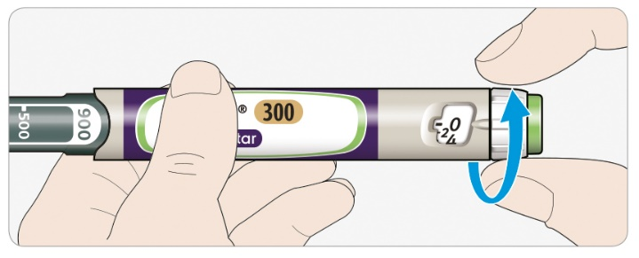

Kā nolasīt devu lodziņu

Devas izvēles poga pielāgo devas ar 2 vienību soļiem.
Katra līnija devu lodziņā ir pāra skaitlis:

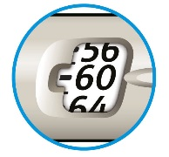
Izvēlētas 60 vienības

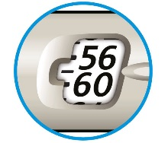
Izvēlētas 58 vienības

Insulīna vienības pildspalvveida pilnšļircē
- Pavisam Jūsu pildspalvveida pilnšļircē ir 900 vienību insulīna. Jūs varat iestatīt devu no 2 līdz 160 vienībām ar 2 vienību soli. Katrā pildspalvveida pilnšļircē ir vairāk nekā viena deva.
- Atkarībā no virzuļa atrašanās vietas insulīna skalā Jūs varat aptuveni redzēt, cik daudz insulīna vienību atlicis.

5. POSMS: injicējiet zāļu devu
Ja Jums ir grūti iespiest injekciju pogu, nespiediet to ar spēku, jo tā var salauzt pildspalvveida pilnšļirci. Informāciju par palīdzību skatiet tālāk tekstā.

A Izvēlieties injekcijas vietu, kā parādīts attēlā”Injekciju vietas”.

B Iespiediet adatu ādā, kā rādījis ārsts, farmaceits vai medmāsa.
- Pagaidām vēl nepieskarieties injekciju pogai.

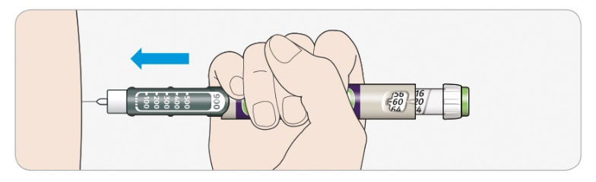

C Uzlieciet īkšķi uz injekciju pogas. Pēc tam līdz galam nospiediet to un turiet.
- Nespiediet leņķī — īkšķis var neļaut griezties devas izvēles pogai.

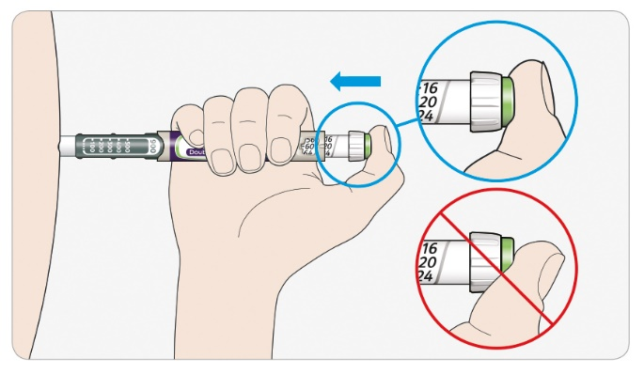

D Turiet injekciju pogu nospiestu un, kad devu lodziņa rādījums ir "0", lēni skaitiet līdz 5.
- Tā nodrošināsiet, ka saņemat visu devu.

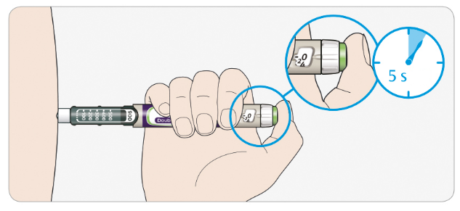

E Pēc turēšanas un lēnas izskaitīšanas līdz 5 atlaidiet injekciju pogu. Pēc tam izņemiet adatu no ādas.

Ja jūtat, ka pogu ir grūti nospiest
- Nomainiet adatu (skatīt 6. POSMU un 2. POSMU) un pēc tam veiciet drošības pārbaudi (skatīt 3. POSMU).
- Ja Jums joprojām šķiet, ka to ir grūti nospiest, ņemiet jaunu pildspalvveida pilnšļirci.
- Nekādā gadījumā neizmantojiet šļirci, lai izvilktu insulīnu no pildspalvveida pilnšļirces.

6. POSMS: noņemiet adatu
Rīkojoties ar adatām, ievērojiet piesardzību — tas nepieciešams, lai izvairītos no savainošanās un infekciju pārneses.
Nekādā gadījumā neuzlieciet atpakaļ adatas iekšējo uzgali.

A Uzlieciet ārējo adatas uzgali atpakaļ uz adatas un ar tā palīdzību noskrūvējiet adatu no pildspalvveida pilnšļirces.
- Lai mazinātu risku nejauši savainoties ar adatu, nekad nelieciet atpakaļ adatas iekšējo uzgali.
- Ja injekciju Jums veic cits cilvēks vai Jūs veicat injekciju citam cilvēkam, šim cilvēkam ir jāievēro īpaša piesardzība, noņemot un izmetot adatu.
- Lai mazinātu risku nejauši savainoties ar adatu un pārnest infekcijas slimības, ievērojiet ieteiktos drošības pasākumus, noņemot un izmetot adatas (sazinieties ar ārstu, farmaceitu vai medmāsu).
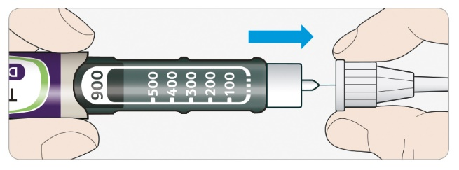

B Izmetiet izlietoto adatu pret pārduršanu drošā tvertnē vai saskaņā ar farmaceita vai vietējās kompetentās iestādes norādījumiem.

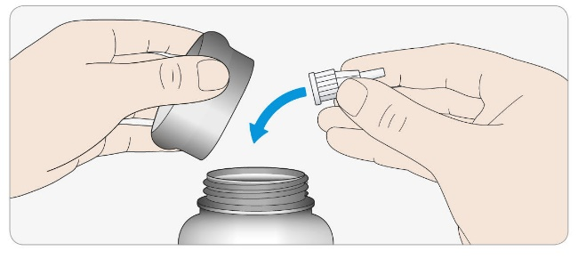

C Uzlieciet atpakaļ pildspalvveida pilnšļirces uzgali.
- Neievietojiet pildspalvveida pilnšļirci atpakaļ ledusskapī.

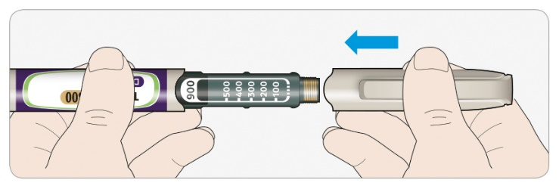

Izlietot līdz

- Pildspalvveida pilnšļirce pēc pirmās lietošanas reizes jāizlieto līdz 6 nedēļu laikā.

Kā uzglabāt pildspalvveida pilnšļirci

Pirms pirmās lietošanas reizes
- Glabāt jaunās pildspalvveida pilnšļirces ledusskapī, 2°C–8°C temperatūrā.
- Nesasaldēt.

Pēc pirmās lietošanas reizes
- Glabāt pildspalvveida pilnšļirci istabas temperatūrā (līdz 30°C).
- Pildspalvveida pilnšļirci nekādā gadījumā nedrīkst ievietot atpakaļ ledusskapī.
- Nekādā gadījumā neglabājiet pildspalvveida pilnšļirci ar uzliktu adatu.
- Glabājiet pildspalvveida pilnšļirci ar uzliktu pildspalvveida pilnšļirces uzgali.
- Glabājiet pildspalvveida pilnšļirci un adatas bērniem neredzamā un nepieejamā vietā.

Kā rūpēties par pildspalvveida pilnšļirci

Rīkojieties ar pildspalvveida pilnšļirci uzmanīgi

- Nemetiet pildspalvveida pilnšļirci zemē un nesitiet ar to pret cietām virsmām.
- Ja domājat, ka pildspalvveida pilnšļirce varētu būt bojāta, nemēģiniet to salabot, bet izmantojiet jaunu.

Sargiet savu pildspalvveida pilnšļirci no putekļiem un netīrumiem

- Jūs varat notīrīt pildspalvveida pilnšļirces ārpusi ar mitru drānu. Pildspalvveida pilnšļirci nedrīkst iegremdēt ūdenī, mazgāt vai eļļot — tā to var bojāt.

Pildspalvveida pilnšļirces izmešana

- Pirms pildspalvveida pilnšļirces izmešanas noņemiet adatu.
- Izmetiet izlietoto pildspalvveida pilnšļirci saskaņā ar farmaceita vai vietējās kompetentās iestādes norādījumiem.

